BAB IV
HASIL DAN PEMBAHASAN

- Analisis
Dalam pengembangan Sistem Informasi Pada MellogangVisuals Berbasis Website, dilakukan analisis terhadap dua aspek utama, yaitu analisis kebutuhan fungsional dan kebutuhan non-fungsional. Analisis ini bertujuan untuk memastikan sistem yang dibangun sesuai dengan proses bisnis yang berjalan dan didukung oleh perangkat yang memadai. Berikut adalah hasil analisa mengenai pembuatan sistem ini.

Analisa Kebutuhan Fungsional
Analisa kebutuhan fungsional merupakan proses identifikasi fitur-fitur yang harus ada di dalam sistem informasi agar dapat mendukung kegiatan operasional. Berdasarkan analisis yang dilakukan pada MellogangVisuals, sistem ini memiliki tiga pengguna (user) yaitu Admin (Owner), Editor, dan Pelanggan.
Adapun rincian kebutuhan fungsional berdasarkan hak akses pengguna adalah sebagai berikut:
- Admin (Owner)
- Melakukan login ke dalam sistem.
- Mengelola data paket layanan (Input, Edit, Delete).
- Mengelola data portofolio (mengunggah karya video/foto).
- Mengelola pemesanan masuk (konfirmasi pesanan dan penjadwalan).
- Melakukan verifikasi pembayaran (validasi bukti transfer DP 50% atau pelunasan).
- Mengelola data pengguna (user management) untuk akun Editor dan Pelanggan.
- Melihat dan mencetak laporan pendapatan serta rekapitulasi pesanan.
- Editor
- Melakukan login ke dalam sistem.
- Melihat daftar tugas sesuai jadwal produksi.
- Memperbarui progres penyuntingan video (status: cut-to-cut → finishing → done).
- Mengunggah tautan hasil kerja untuk direview.
- Pelanggan
- Melakukan registrasi dan login ke dalam sistem.
- Melihat katalog layanan dan portofolio MellogangVisuals.
- Melakukan pemesanan jasa (booking) dengan memilih paket dan tanggal.
- Mengunggah bukti pembayaran.
- Melakukan pelacakan (tracking) status pesanan secara real-time.
- Mengajukan revisi sesuai ketentuan paket.

Analisa Kebutuhan Non Fungsional
Analisis kebutuhan non-fungsional meliputi spesifikasi perangkat keras (hardware) dan perangkat lunak (software) yang digunakan selama proses pengembangan sistem. Spesifikasi yang memadai sangat diperlukan agar proses pembuatan kode program (coding) dan pengujian berjalan lancar.
Adapun perangkat keras yang digunakan penulis dalam membangun sistem ini dapat dilihat pada Tabel 4.1.
Tabel 4.1 Perangkat Keras
No | Perangkat Keras | Keterangan
1 | Prosesor | AMD Ryzen 7 7745HX
2 | RAM | 40 GigaByte
3 | Penyimpanan | SSD 1 TeraByte
4 | Display | 16 inch WQXGA (2560x1600)
5 | GPU | NVIDIA® GeForce RTX 4070

Selain perangkat keras, dibutuhkan juga perangkat lunak pendukung untuk menulis kode program, merancang antarmuka, dan menjalankan server lokal. Adapun perangkat lunak yang digunakan dapat dilihat pada Tabel 4.2.
Tabel 4.2 Perangkat Lunak
No | Perangkat Lunak | Keterangan
1 | Sistem Operasi | Microsoft Windows 11 Home/Pro
2 | Text Editor | Visual Studio Code
3 | Aplikasi Web Server | XAMPP (Apache Web Server)
4 | Bahasa Pemrograman | PHP (CodeIgniter 4), HTML, CSS, JavaScript
5 | Basis Data | MySQL / MariaDB
6 | Web Browser | Google Chrome
7 | Desain Antarmuka | Figma

- Desain
Tahapan desain merupakan perancangan dari sistem dan basis data yang akan digunakan pada Sistem Informasi Pada MellogangVisuals Berbasis Website. Perancangan meliputi Data Flow Diagram (DFD), Entity Relationship Diagram (ERD), serta struktur basis data yang akan diimplementasikan pada MySQL.
- Diagram Konteks
Diagram Konteks merupakan representasi tingkat tertinggi yang memberikan gambaran umum mengenai batasan dan ruang lingkup dari Sistem Informasi Manajemen Jasa Foto & Video. Dalam diagram ini, seluruh operasi sistem direpresentasikan sebagai satu kesatuan proses utama yang berinteraksi secara langsung dengan tiga entitas eksternal, yaitu Pelanggan, Admin, dan Editor.
Berikut adalah rincian aliran data masuk dan keluar dari masing-masing entitas ke dalam sistem:
- Pelanggan
- Aliran Data Masuk: Pelanggan berinteraksi dengan sistem dengan mengirimkan instruksi registrasi / login, mengirimkan ajuan pemesanan, serta mengunggah data pembayaran dan bukti bayar.
- Aliran Data Keluar: Sebagai balasan, sistem memberikan data kredensial user (untuk akses akun), menampilkan data paket dan portofolio sebagai referensi, serta memberikan update berupa konfirmasi pemesanan dan status pemesanan.
- Admin
- Aliran Data Masuk: Admin bertindak sebagai pengelola utama yang memberikan input berupa autentikasi Admin, instruksi kelola pemesanan, kelola data paket dan portofolio, verifikasi pembayaran, atur jadwal produksi, hingga pengajuan permintaan laporan.
- Aliran Data Keluar: Sistem menyajikan umpan balik kepada Admin berupa pemberian hak akses Admin, detail data pemesanan, data paket dan portofolio, serta data pembayaran. Selain itu, sistem juga memberikan informasi jadwal dan progres produksi, beserta rekapitulasi laporan pemesanan, pendapatan, dan pengeluaran.
- Editor
- Aliran Data Masuk: Editor memberikan pembaruan ke dalam sistem melalui instruksi login editor dan update progres editing atas proyek yang sedang dikerjakan.
- Aliran Data Keluar: Sistem mendistribusikan informasi kepada Editor berupa daftar tugas editing dan jadwal produksi yang harus diselesaikan.

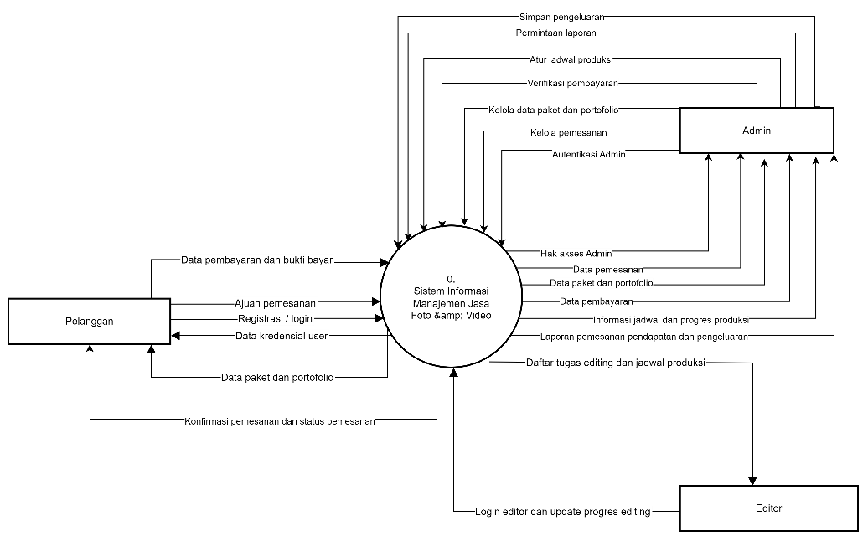
Gambar 4.1 Diagram Konteks

- Data Flow Diagram (DFD) Level 0
DFD Level 0 menjabarkan Diagram Konteks menjadi 6 (enam) proses utama yang saling terhubung. Seluruh proses ini berinteraksi dengan tiga entitas, yaitu Admin, Pelanggan, dan Editor, serta menggunakan 7 (tujuh) data store (D1 hingga D7) sebagai media penyimpanan.
- Proses 1.0 (Autentikasi User): Menangani urusan register dan login. Admin maupun Pelanggan akan melalui tahapan ini untuk masuk ke dalam sistem, di mana data kredensial mereka divalidasi dan disimpan pada D1 TB_USER.
- Proses 2.0 (Kelola Pemesanan): Mengakomodasi alur pengajuan pesanan oleh Pelanggan serta pengelolaan pemesanan oleh Admin. Seluruh data transaksi beserta status konfirmasinya direkam secara terpusat ke dalam D4 TB_PEMESANAN.
- Proses 3.0 (Kelola Paket & Portofolio): Proses ini digunakan oleh Admin untuk mengatur katalog layanan. Admin dapat mengelola data paket yang disimpan di D2 TB_PAKET dan karya portofolio di D3 TB_PORTOFOLIO. Data dari kedua penyimpanan tersebut kemudian ditampilkan kepada Pelanggan sebagai referensi.
- Proses 4.0 (Kelola Pembayaran): Menangani transaksi pembayaran pesanan. Pelanggan menyetorkan data pembayaran dan bukti bayar, kemudian Admin melakukan verifikasi. Proses ini mencatat riwayat ke D5 TB_PEMBAYARAN sekaligus memperbarui status pesanan pada D4 TB_PEMESANAN.
- Proses 5.0 (Penjadwalan Produksi dan Progres Editing): Menjembatani koordinasi kerja antara Admin dan Editor. Admin mengatur jadwal produksi, sementara Editor menerima tugas dan melakukan update progres kerja. Tahapan ini menarik data editor dari D1 TB_USER, merekam jadwal di D6 TB_JADWAL, dan menyesuaikan status pesanan di D4 TB_PEMESANAN.
- Proses 6.0 (Pelaporan): Memfasilitasi Admin dalam menyusun rekapitulasi data dan mencatat pengeluaran. Proses ini akan membaca informasi dari penyimpanan pemesanan, pembayaran, dan jadwal untuk di-generate menjadi laporan, serta menyimpan data pengeluaran operasional ke D7 TB_PENGELUARAN_OPERASIONAL.
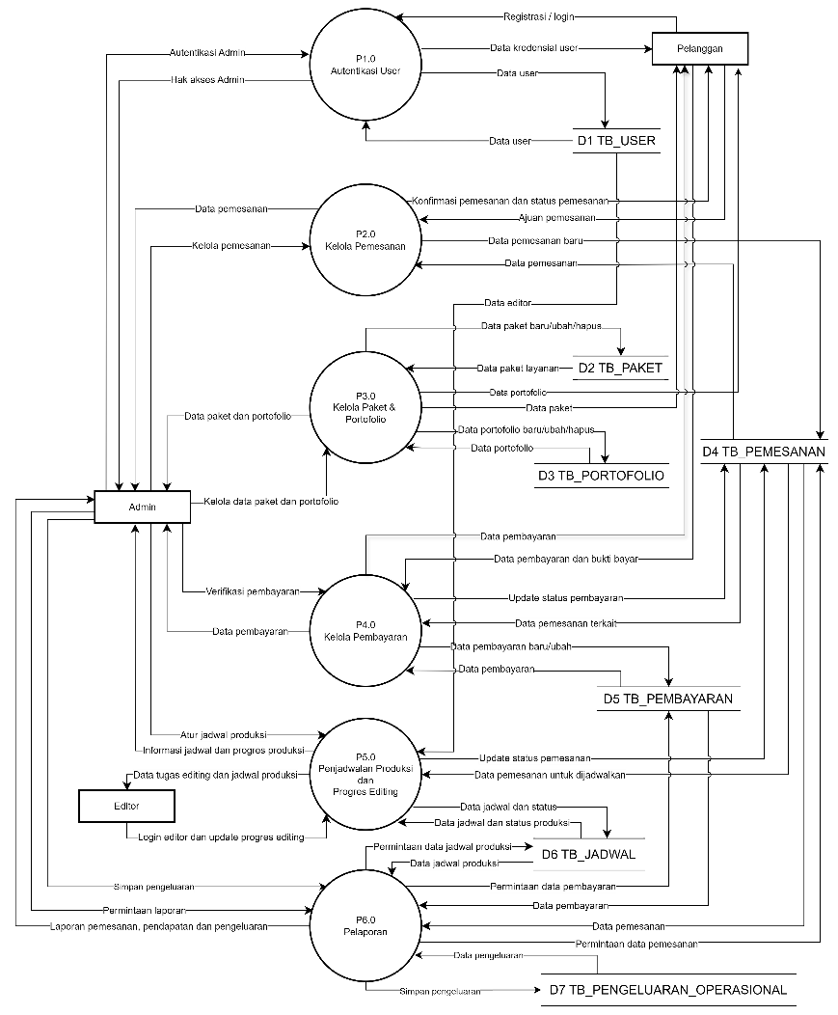
Gambar 4.2 Data Flow Diagram (DFD) Level 0

- DFD Level 1 - Proses 1 (Autentikasi User)
- 1.1 Register & Autentikasi: Melayani proses pendaftaran akun baru sekaligus login pengguna. Pelanggan mengirimkan parameter pencarian berupa instruksi register / login, sementara Admin mengirimkan data kredensial admin. Sistem kemudian mencocokkan atau merekam data tersebut ke D1 TB_USER. Jika divalidasi, sistem akan mengembalikan data admin dan token sesi kepada Admin, serta memberikan data user kepada Pelanggan.
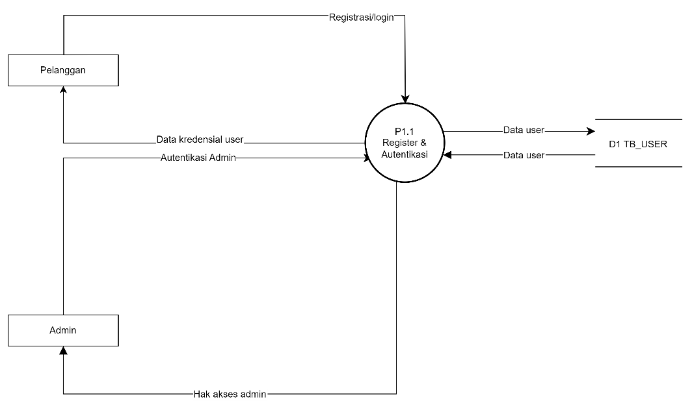
Gambar 4.3 DFD Level 1 - Proses 1 (Autentikasi User)

- DFD Level 1 - Proses 2 (Kelola Pemesanan)
- 2.1 Input Data Pemesanan: Pelanggan mengirimkan ajuan pemesanan yang kemudian ditangkap oleh sistem. Admin juga dapat berinteraksi di tahap ini melalui instruksi kelola pemesanan. Data pesanan yang masuk langsung direkam ke D4 TB_PEMESANAN. Bersamaan dengan itu, sistem meneruskan data pemesanan sementara ke tahap konfirmasi.
- 2.2 Konfirmasi Pemesanan: Mengambil basis data dari D4 TB_PEMESANAN dan meneruskan alur dari proses sebelumnya untuk memberikan kepastian kepada pengguna. Tahapan ini menghasilkan keluaran berupa konfirmasi pemesanan dan status pemesanan yang dikirimkan langsung kepada Pelanggan.
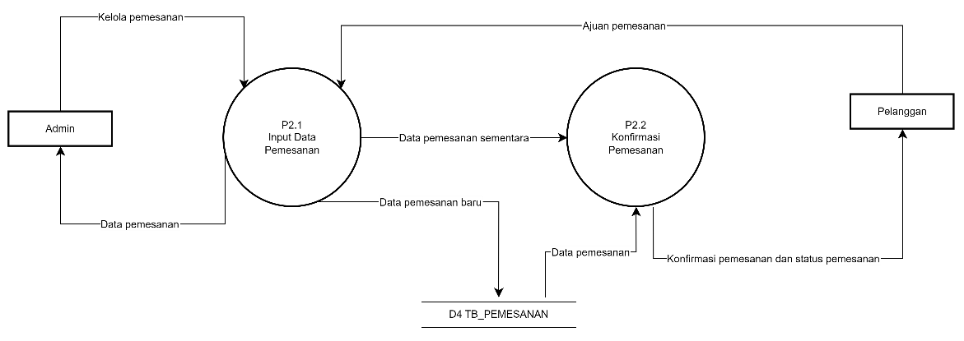
Gambar 4.4 DFD Level 1 - Proses 2 (Kelola Pemesanan)

- DFD Level 1 - Proses 3 (Kelola Paket & Portofolio)
- 3.1 Kelola Data Paket: Admin memberikan perintah berupa data paket baru/ubah/hapus. Perubahan ini langsung dieksekusi dan disimpan menjadi data paket layanan ke dalam D2 TB_PAKET. Informasi yang sudah diperbarui kemudian ditarik kembali dalam bentuk data paket untuk ditampilkan ke layar pengguna.
- 3.2 Kelola Data Portofolio: Memiliki alur yang serupa dengan pengelolaan paket. Admin mengirimkan data portofolio baru/ubah/hapus untuk disimpan ke dalam D3 TB_PORTOFOLIO. Data portofolio tersebut kemudian diteruskan oleh sistem agar dapat diakses atau dilihat oleh Pelanggan maupun Admin.
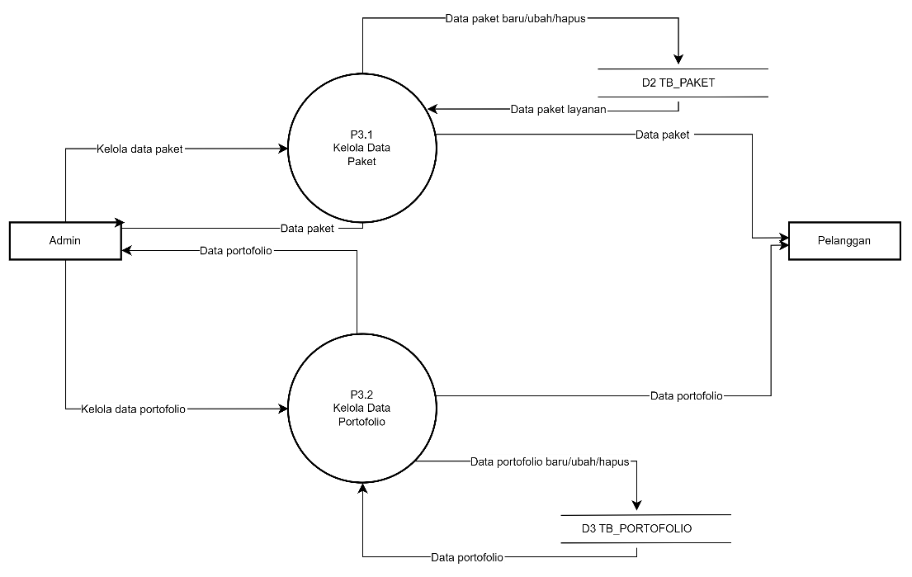
Gambar 4.5 DFD Level 1 - Proses 3 (Kelola Paket & Portofolio)

- DFD Level 1 - Proses 4 (Kelola Pembayaran)
- 4.1 Input Data Pembayaran: Pelanggan mengunggah data pembayaran dan bukti bayar. Sistem merespons dengan mencatatnya sebagai data pembayaran baru/ubah ke dalam D5 TB_PEMBAYARAN. Sistem juga menyiapkan rincian data pembayaran sementara untuk diteruskan ke proses verifikasi.
- 4.2 Verifikasi Pembayaran: Admin memberikan instruksi verifikasi pembayaran atas transaksi yang masuk. Proses ini menarik data pembayaran dari D5 TB_PEMBAYARAN untuk divalidasi keabsahannya. Apabila sesuai, sistem akan mengirimkan update status pembayaran ke D4 TB_PEMESANAN dan meneruskan informasi data pembayaran tersebut kembali kepada Pelanggan.
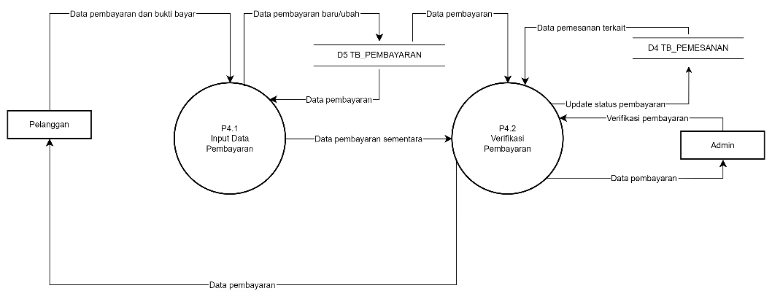
Gambar 4.6 DFD Level 1 - Proses 4 (Kelola Pembayaran)

- DFD Level 1 - Proses 5 (Penjadwalan Produksi dan Editing)
- 5.1 Penjadwalan Produksi: Admin memberikan instruksi atur jadwal produksi dengan menarik data pemesanan untuk dijadwalkan dari D4 TB_PEMESANAN. Jadwal yang telah disusun berupa data jadwal produksi baru/ubah kemudian disimpan ke D6 TB_JADWAL. Proses ini juga memberikan perintah update status pemesanan ke penyimpanan pesanan, serta memberikan umpan balik berupa informasi jadwal dan progres produksi kepada Admin.
- 5.2 Update Progres Editing: Editor masuk melalui instruksi login editor dan update progres editing. Sistem kemudian memverifikasi data editor melalui D1 TB_USER. Setelah masuk, Editor dapat menarik data jadwal produksi dari D6 TB_JADWAL untuk melihat daftar tugas editing dan jadwal produksi. Saat pekerjaan selesai, Editor memasukkan data status produksi yang kemudian direkam kembali sebagai update status produksi ke D6 TB_JADWAL.
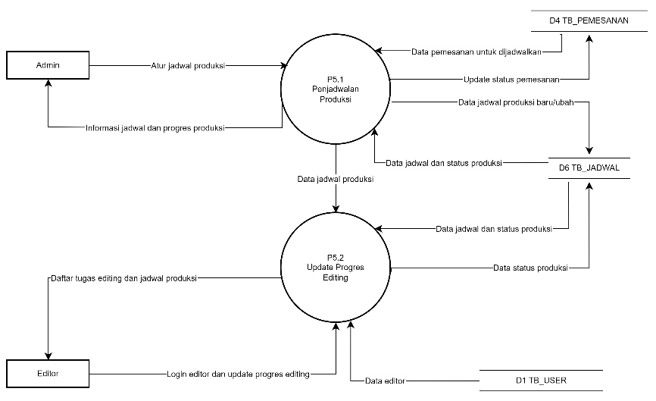
Gambar 4.7 DFD Level 1 - Proses 5 (Penjadwalan Produksi dan Editing)

- DFD Level 1 - Proses 6 (Pelaporan)
- 6.1 Generate Laporan Pemesanan: Admin menginput permintaan laporan, lalu sistem membaca data dari D4 TB_PEMESANAN untuk mencetak Laporan data pemesanan kepada Admin.
- 6.2 Generate Laporan Pendapatan, Produksi dan Pengeluaran: Admin meminta laporan terkait pendapatan dan produksi. Sistem akan melakukan sinkronisasi dengan membaca data dari D5 TB_PEMBAYARAN, D6 TB_JADWAL, dan pengeluaran.
- 6.3 Kelola Pengeluaran: Admin melakukan input Data pengeluaran baru atau ubah yang secara langsung direkam ke D7 TB_PENGELUARAN_OPERASIONAL.
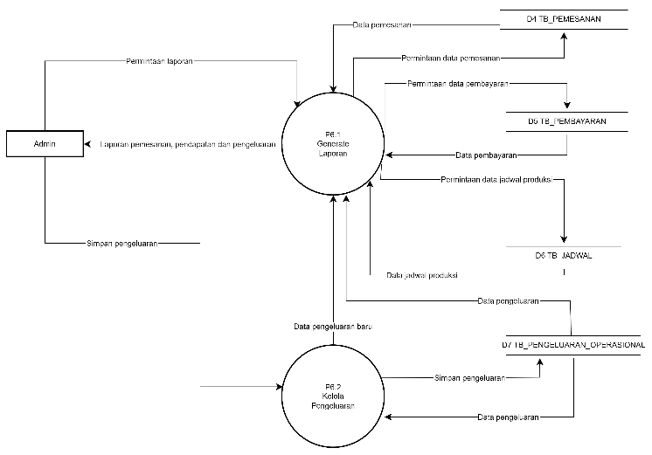
Gambar 4.8 DFD Level 1 - Proses 6 (Pelaporan)

- Perancangan Basis Data
Perancangan basis data bertujuan untuk menggambarkan struktur penyimpanan data yang digunakan dalam Sistem Informasi MellogangVisuals. Basis data dirancang menggunakan model relasional dengan beberapa entitas utama, yaitu User, Paket, Portofolio, Pemesanan, Detail Pemesanan, Pembayaran, Jadwal Produksi, dan Pengeluaran Operasional.

    - Konseptual Basis Data
Konseptual basis data disusun berdasarkan Entity Relationship Diagram (ERD) yang menggambarkan hubungan antar entitas. Hubungan yang terbentuk antara lain: (1) satu User (pelanggan) dapat memiliki banyak Pemesanan; (2) satu Paket dapat dipesan oleh banyak Pemesanan; (3) satu Pemesanan dapat memiliki banyak Detail_Pemesanan; (4) satu Pemesanan dapat memiliki satu atau beberapa data Pembayaran (misalnya DP dan pelunasan); (5) satu Pemesanan memiliki satu Jadwal_Produksi; (6) satu Paket dapat memiliki banyak data Portofolio; serta (7) satu Pemesanan dapat memiliki nol atau banyak data Pengeluaran_Operasional, sedangkan (8) satu Pengeluaran_Operasional dapat terkait ke nol atau satu Pemesanan karena id_pemesanan bersifat opsional/boleh NULL. Model konseptual ini menjadi dasar dalam pembentukan struktur tabel pada basis data MySQL. Konseptual basis data dapat dilihat pada Gambar 4.9 berikut.
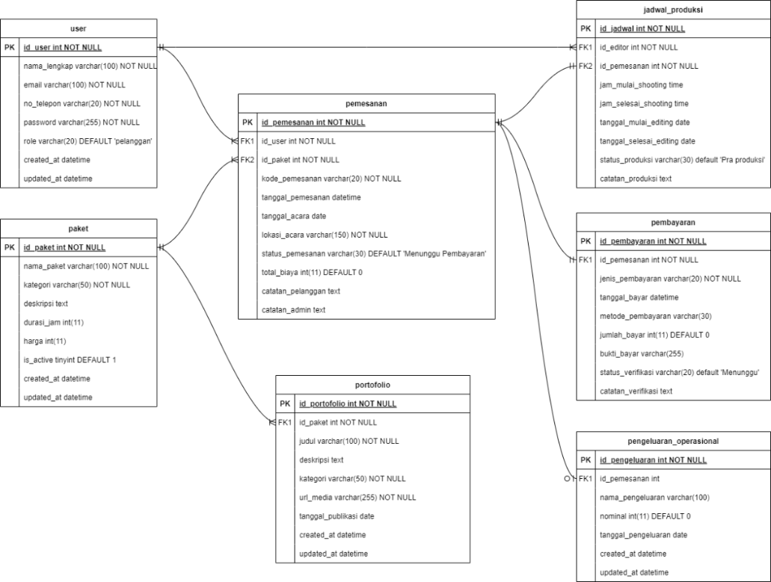
Gambar 4.9 Konseptual Basis Data

    - Struktur Tabel
Struktur tabel menjelaskan atribut yang dimiliki oleh setiap entitas pada basis data. Tabel-tabel berikut digunakan sebagai tempat penyimpanan data pada sistem.
Tabel 4.3 Tabel User
No | Nama | Tipe | Panjang | Keterangan
1 | id_user | INT | 11 | Primary Key, Auto Increment
2 | nama_lengkap | VARCHAR | 100 | -
3 | email | VARCHAR | 100 | Unik untuk login
4 | no_telepon | VARCHAR | 20 | -
5 | password | VARCHAR | 255 | Password yang sudah di-hash
6 | role | VARCHAR | 20 | admin / editor / pelanggan
7 | created_at | DATETIME | - | -
8 | updated_at | DATETIME | - | -

Tabel 4.4 Tabel Paket
No | Nama | Tipe | Panjang | Keterangan
1 | id_paket | INT | 11 | Primary Key, Auto Increment
2 | nama_paket | VARCHAR | 100 | -
3 | kategori | VARCHAR | 50 | Kategori layanan (wedding, corporate, dll.)
4 | deskripsi | TEXT | - | -
5 | durasi_jam | INT | 11 | Durasi estimasi pengambilan gambar
6 | harga | INT | 11 | -
7 | is_active | TINYINT | 1 | Status aktif/tidak
8 | created_at | DATETIME | - | -
9 | updated_at | DATETIME | - | -

Tabel 4.5 Tabel Portofolio
No | Nama | Tipe | Panjang | Keterangan
1 | id_portfolio | INT | 11 | Primary Key, Auto Increment
2 | id_paket | INT | 11 | Foreign Key ke Tabel Paket
3 | judul | VARCHAR | 100 | -
4 | deskripsi | TEXT | - | -
5 | kategori | VARCHAR | 50 | -
6 | url_media | VARCHAR | 255 | Link video/foto
7 | tanggal_publikasi | DATE | - | -
8 | created_at | DATETIME | - | -
9 | updated_at | DATETIME | - | -
10 | thumbnail | VARCHAR | 255 | -

Tabel 4.6 Tabel Pemesanan
No | Nama | Tipe | Panjang | Keterangan
1 | id_pemesanan | INT | 11 | Primary Key, Auto Increment
2 | kode_pemesanan | VARCHAR | 20 | Kode unik pemesanan
3 | id_user | INT | 11 | Foreign Key ke Tabel User (pelanggan)
4 | id_paket | INT | 11 | Foreign Key ke Tabel Paket
5 | tanggal_pemesanan | DATETIME | - | -
6 | tanggal_acara | DATE | - | -
7 | lokasi_acara | VARCHAR | 150 | -
8 | status_pemesanan | VARCHAR | 30 | Menunggu pembayaran, terjadwal, selesai, dll.
9 | total_biaya | INT | 11 | -
10 | catatan_pelanggan | TEXT | - | -
11 | catatan_admin | TEXT | - | -
12 | jam_mulai_acara | TIME | - | -

Tabel 4.7 Tabel Pembayaran
No | Nama | Tipe | Panjang | Keterangan
1 | id_pembayaran | INT | 11 | Primary Key, Auto Increment
2 | id_pemesanan | INT | 11 | Foreign Key ke Tabel Pemesanan
3 | jenis_pembayaran | VARCHAR | 20 | DP atau Pelunasan
4 | tanggal_bayar | DATETIME | - | -
5 | metode_pembayaran | VARCHAR | 30 | Transfer, tunai, e-wallet, dll.
6 | jumlah_bayar | INT | 11 | -
7 | bukti_bayar | VARCHAR | 255 | Nama file/ path bukti pembayaran
8 | status_verifikasi | VARCHAR | 20 | Menunggu, valid, ditolak
9 | catatan_verifikasi | TEXT | - | -

Tabel 4.8 Tabel Jadwal Produksi
No | Nama | Tipe | Panjang | Keterangan
1 | id_jadwal | INT | 11 | Primary Key, Auto Increment
2 | id_pemesanan | INT | 11 | Foreign Key ke Tabel Pemesanan
3 | id_editor | INT | 11 | Foreign Key ke Tabel User (editor)
4 | tanggal_shooting | DATE | - | -
5 | jam_mulai_shooting | TIME | - | -
6 | jam_selesai_shooting | TIME | - | -
7 | tanggal_mulai_editing | DATE | - | -
8 | tanggal_selesai_editing | DATE | - | -
9 | status_produksi | VARCHAR | 30 | Pra produksi, shooting, editing, revisi, final
10 | catatan_produksi | TEXT | - | -
11 | revisi_count | TINYINT | -

Tabel 4.9 Tabel Pengeluaran Operasional
No | Nama | Tipe | Panjang | Keterangan
1 | id_pengeluaran | INT | 11 | Primary Key, Auto Increment
2 | id_pemesanan | INT | 11 | Foreign Key ke Pemesanan (opsional, boleh NULL)
3 | nama_pengeluaran | VARCHAR | 100 | Nama item pengeluaran
4 | nominal | INT | 11 | -
5 | tanggal_pengeluaran | DATE | - | -
6 | created_at | DATETIME | - | -
7 | updated_at | DATETIME | - | -

    - ERD (Entity Relationship Diagram)
Entity Relationship Diagram (ERD) merupakan pemodelan basis data yang digunakan untuk menggambarkan struktur tabel serta hubungan antar entitas pada Sistem Informasi MellogangVisuals berbasis website. ERD ini disusun berdasarkan konseptual basis data dan rancangan tabel pada subbab sebelumnya, sehingga seluruh kebutuhan data sistem dapat direpresentasikan secara jelas, konsisten, dan terstruktur.
Pada ERD ditampilkan entitas User, Paket, Portofolio, Pemesanan, Pembayaran, Jadwal, serta entitas Pengeluaran beserta relasi di antaranya. Entitas User berelasi dengan Pemesanan melalui relasi melakukan yang menunjukkan satu user (pelanggan) dapat melakukan banyak pemesanan. Entitas Paket berelasi dengan Pemesanan melalui relasi dipilih sehingga satu paket dapat dipilih pada banyak transaksi pemesanan. Selain itu, Paket juga berelasi dengan Portofolio melalui relasi memiliki yang menggambarkan satu paket dapat memiliki banyak data portofolio.
Entitas Pemesanan berelasi dengan Pembayaran melalui relasi memiliki yang menandakan satu pemesanan dapat memiliki satu atau beberapa transaksi pembayaran (misalnya pembayaran DP dan pelunasan). Selanjutnya, Pemesanan berelasi dengan Jadwal melalui relasi dijadwalkan sebagai acuan proses produksi (satu pemesanan memiliki satu jadwal produksi). Entitas Jadwal ini juga memiliki relasi dengan User (editor) melalui relasi penugasan, sehingga satu editor dapat menangani beberapa jadwal produksi. Terakhir, entitas Pengeluaran berelasi dengan Pemesanan secara opsional, yaitu satu pemesanan dapat terkait dengan banyak data pengeluaran operasional, atau pengeluaran operasional dapat berdiri sendiri tanpa terkait pemesanan tertentu (karena atribut id_pemesanan bersifat opsional/boleh NULL). ERD lengkap Sistem Informasi MellogangVisuals berbasis website dapat dilihat pada Gambar 4.10.
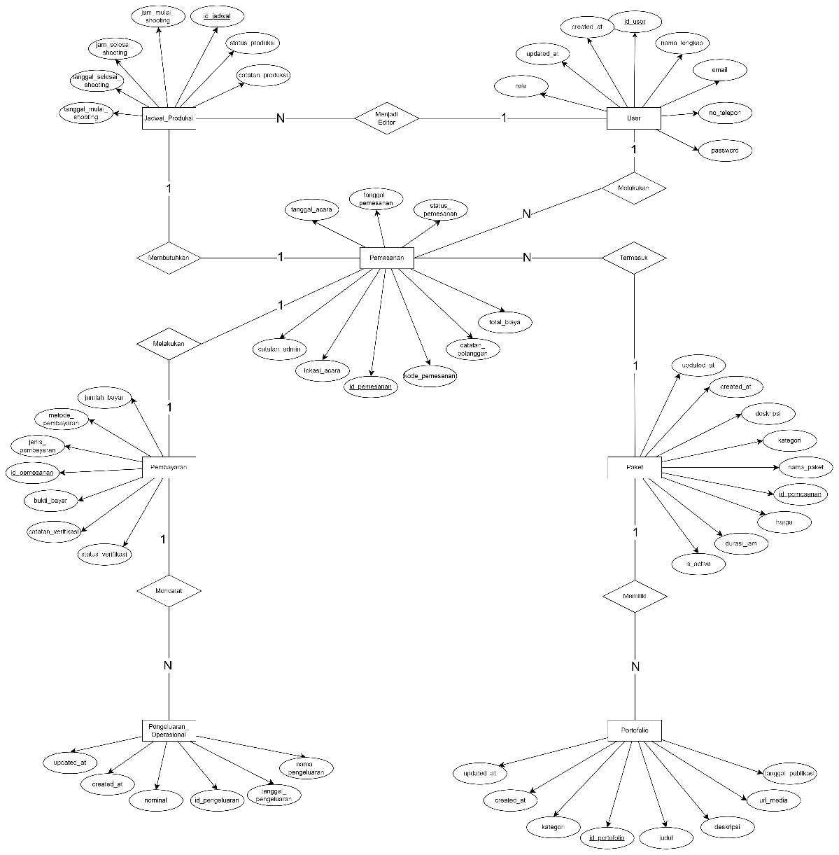

Gambar 4.10 Entity Relationship Diagram

- Perancangan Antarmuka
Perancangan antarmuka merupakan tahap untuk memvisualisasikan rancangan tampilan dan interaksi pada Sistem Informasi MellogangVisuals sebelum dilakukan implementasi. Perancangan ini mengacu pada alur kerja program pada MellogangVisuals sehingga seluruh proses, mulai dari login sampai serah terima hasil, dapat dipahami oleh setiap peran (Admin/Owner, Editor, dan Pengguna).
Secara umum, halaman publik (Beranda, Katalog Paket, Portofolio, Status Pesanan, dan Kontak) dapat diakses tanpa login. Sementara itu, halaman khusus role dibatasi menggunakan sesi login dan filter role. Tata letak menggunakan topbar universal dengan logo MellogangVisuals dan footer yang memuat tautan Instagram, YouTube, serta tombol “Book now” untuk memudahkan pengguna melakukan pemesanan.
Pada perancangan berikut, urutan pembahasan tiap role disusun mengikuti alur penggunaan aplikasi agar mudah diikuti dari tahap awal hingga akhir.

    - Perancangan Halaman Pengguna
Halaman pengguna merupakan halaman yang dapat diakses oleh pelanggan untuk melihat layanan, melakukan pemesanan, melakukan pembayaran, serta memantau progres sampai serah terima hasil.
Halaman pengguna dibagi menjadi beberapa bagian antara lain:
- Halaman Form Register
Halaman form register digunakan untuk pembuatan akun pengguna. Data yang diisikan meliputi nama lengkap, email, nomor telepon, password, dan konfirmasi password. Jika validasi berhasil, sistem menyimpan akun dengan role pengguna/pelanggan dan mengarahkan pengguna ke halaman login.
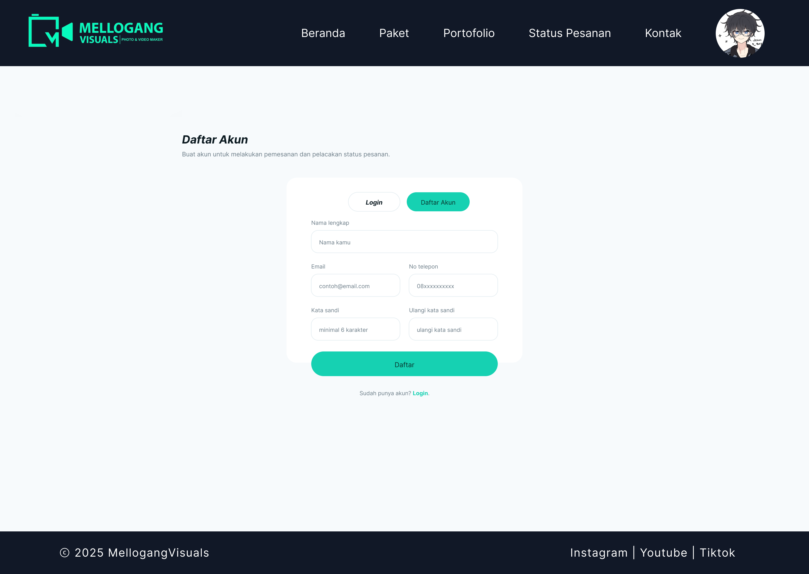
Gambar 4.11 Halaman Form Register

- Halaman Form Login
Halaman form login digunakan untuk autentikasi pengguna. Pengguna memasukkan email dan password, lalu sistem memeriksa kecocokan data. Setelah berhasil login, sistem mengarahkan pengguna sesuai rolenya (Admin/Owner, Editor, atau Pengguna).
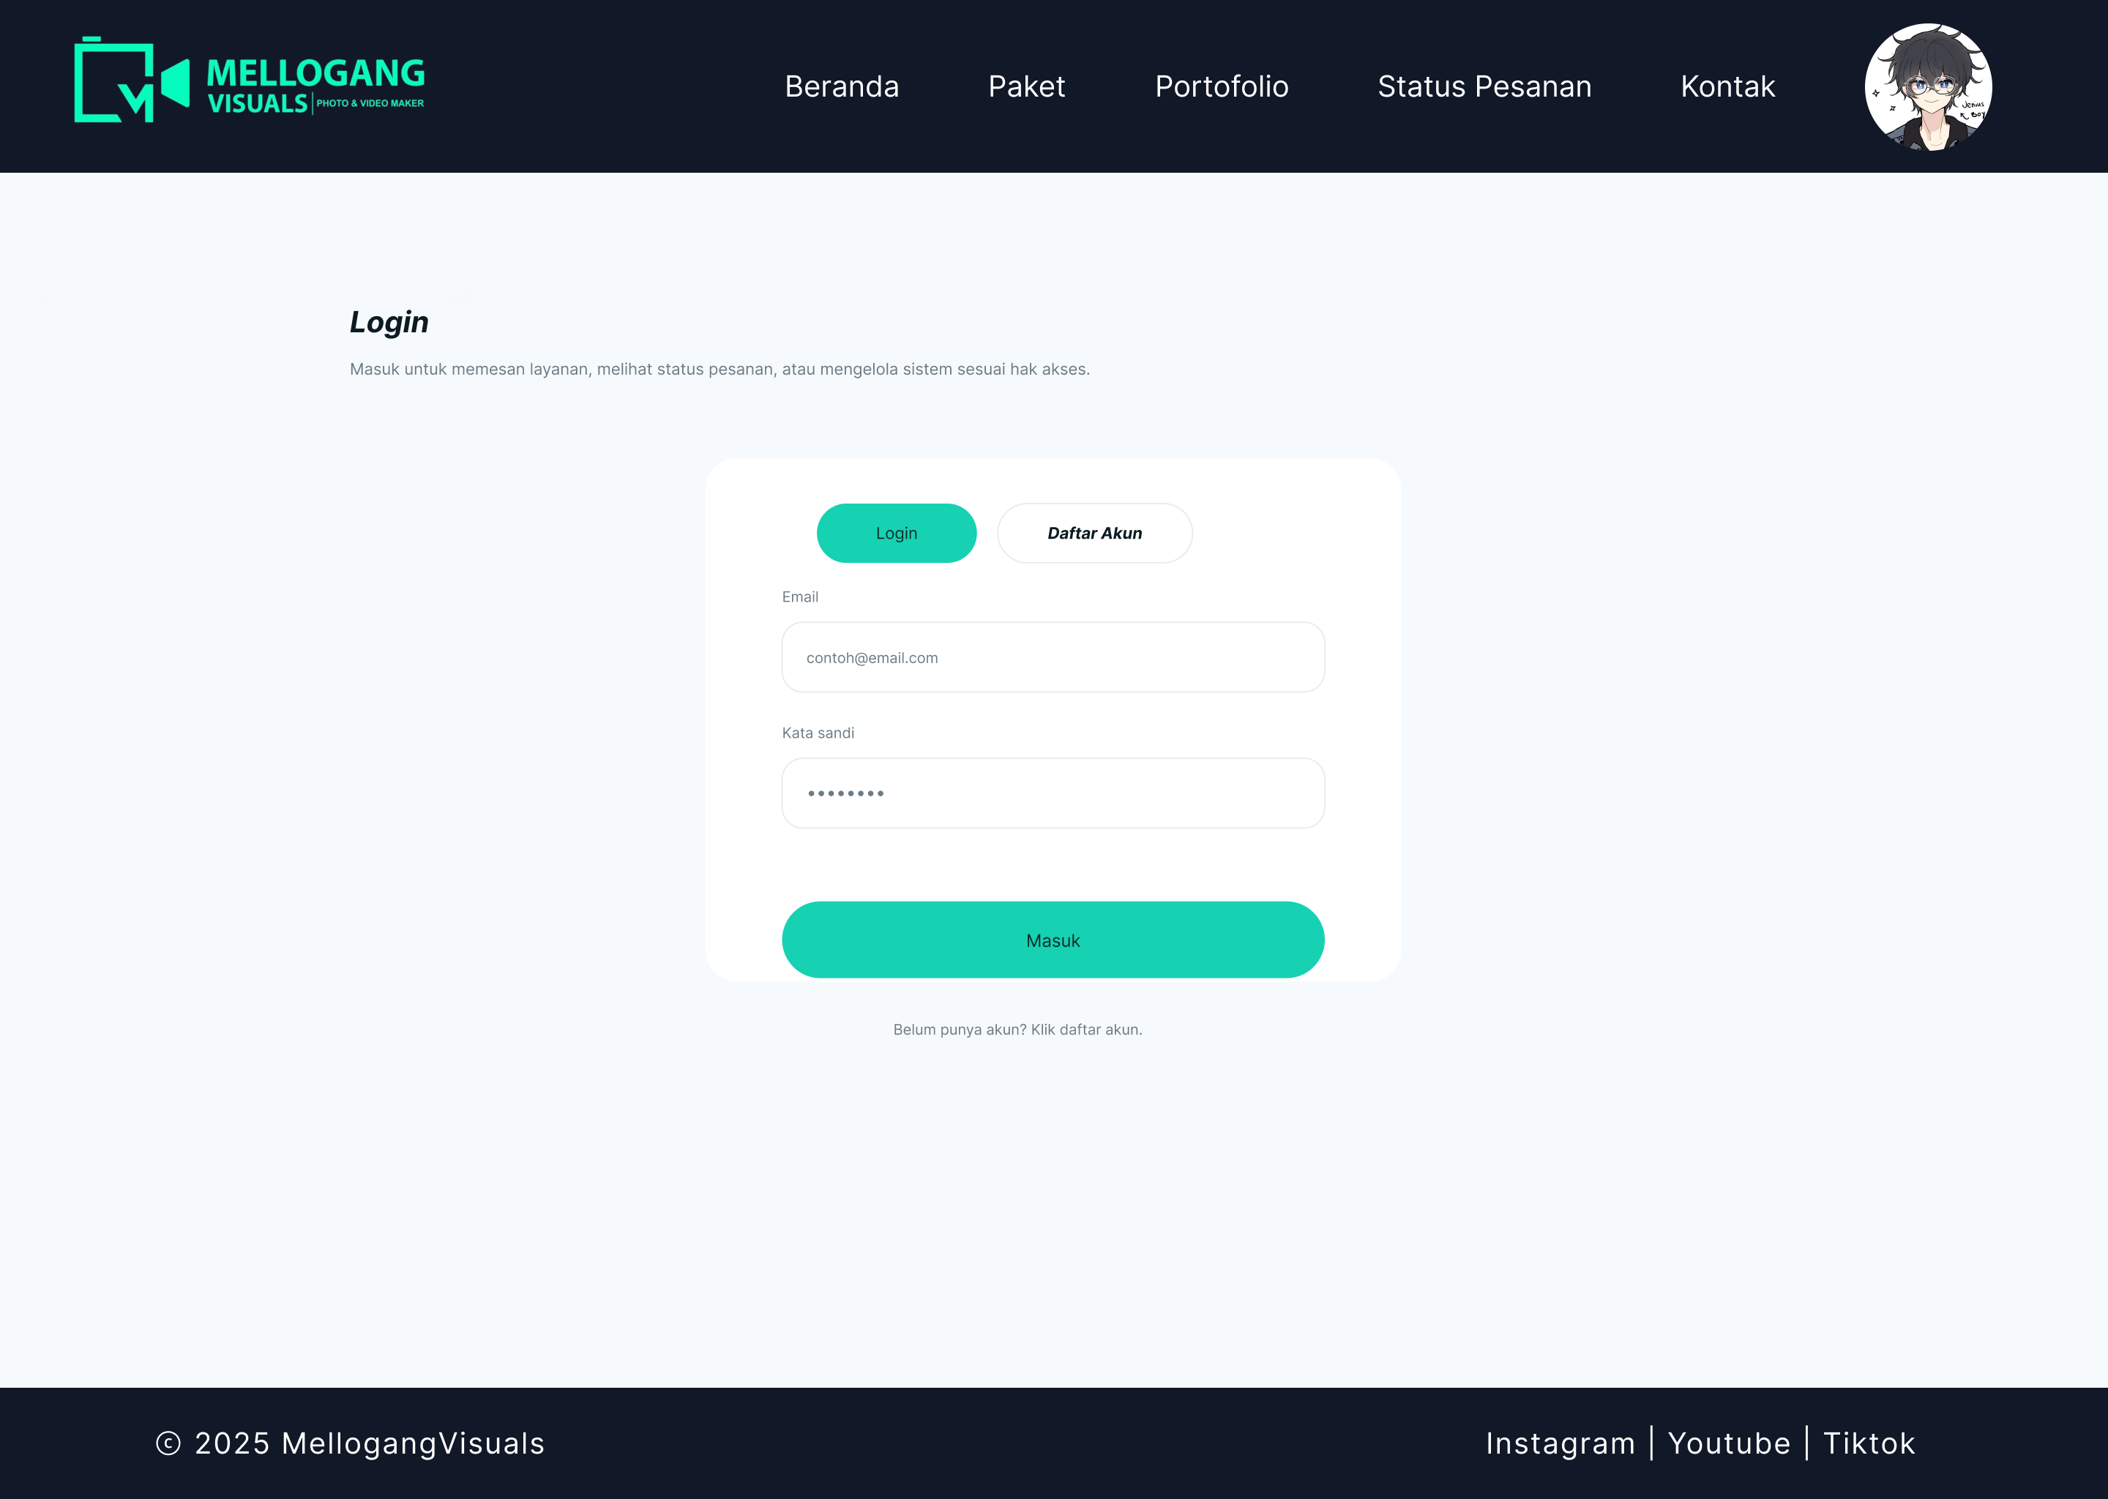
Gambar 4.12 Halaman Form Login

- Halaman Beranda Pengguna
Halaman beranda menampilkan informasi singkat mengenai MellogangVisuals, highlight layanan, serta tombol ajakan (call-to-action) menuju pemesanan. Pada bagian navigasi, pengguna dapat menuju katalog paket, portofolio, status pesanan, dan kontak.
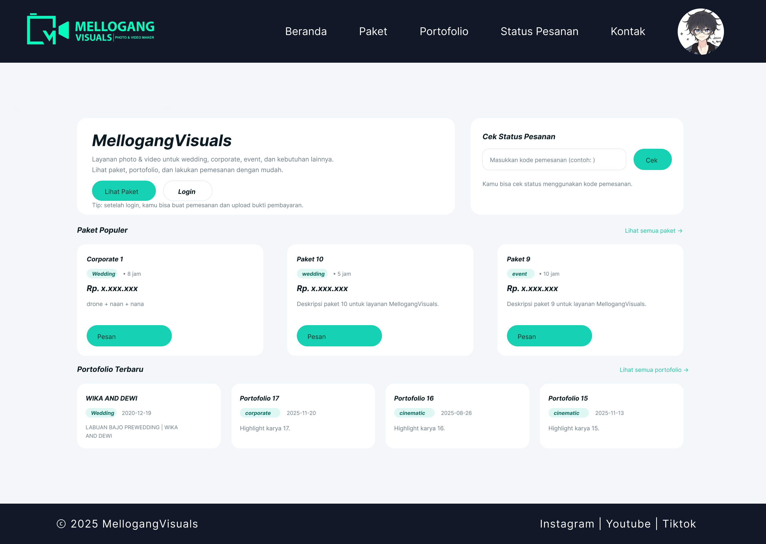
Gambar 4.13 Halaman Beranda Pelanggan

- Halaman Katalog Paket
Halaman katalog paket menampilkan daftar paket layanan yang tersedia beserta harga dan deskripsi singkat. Pengguna dapat menekan tombol “Pesan” untuk langsung diarahkan ke form pemesanan dengan paket yang dipilih.
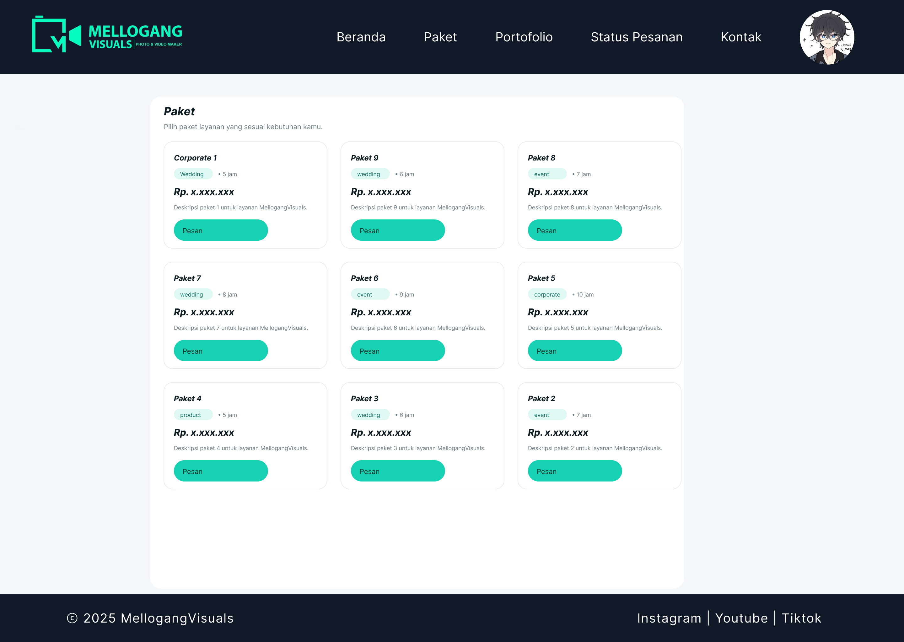
Gambar 4.14 Halaman Katalog Paket

- Halaman Portofolio
Halaman portofolio menampilkan hasil karya/portofolio MellogangVisuals dalam bentuk galeri. Pengguna dapat melihat detail media untuk menilai kualitas layanan sebelum melakukan pemesanan.
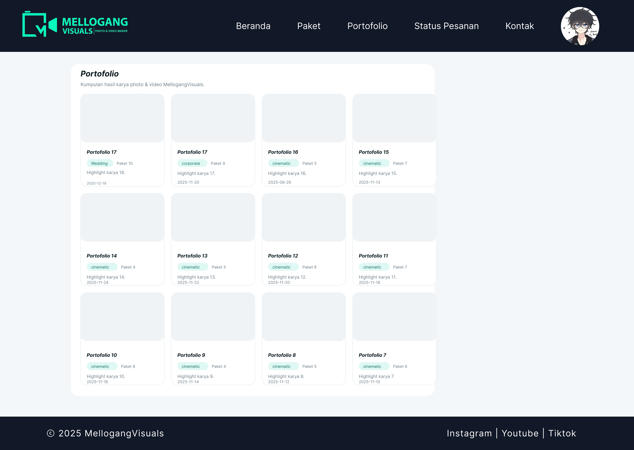
Gambar 4.15 Halaman Portofolio

- Halaman Form Pemesanan
Halaman form pemesanan digunakan untuk mengajukan pesanan. Pengguna memilih paket, mengisi tanggal acara, jam mulai acara, lokasi, serta catatan tambahan. Setelah disimpan, sistem menghasilkan kode pemesanan dan status awal “menunggu pembayaran”.
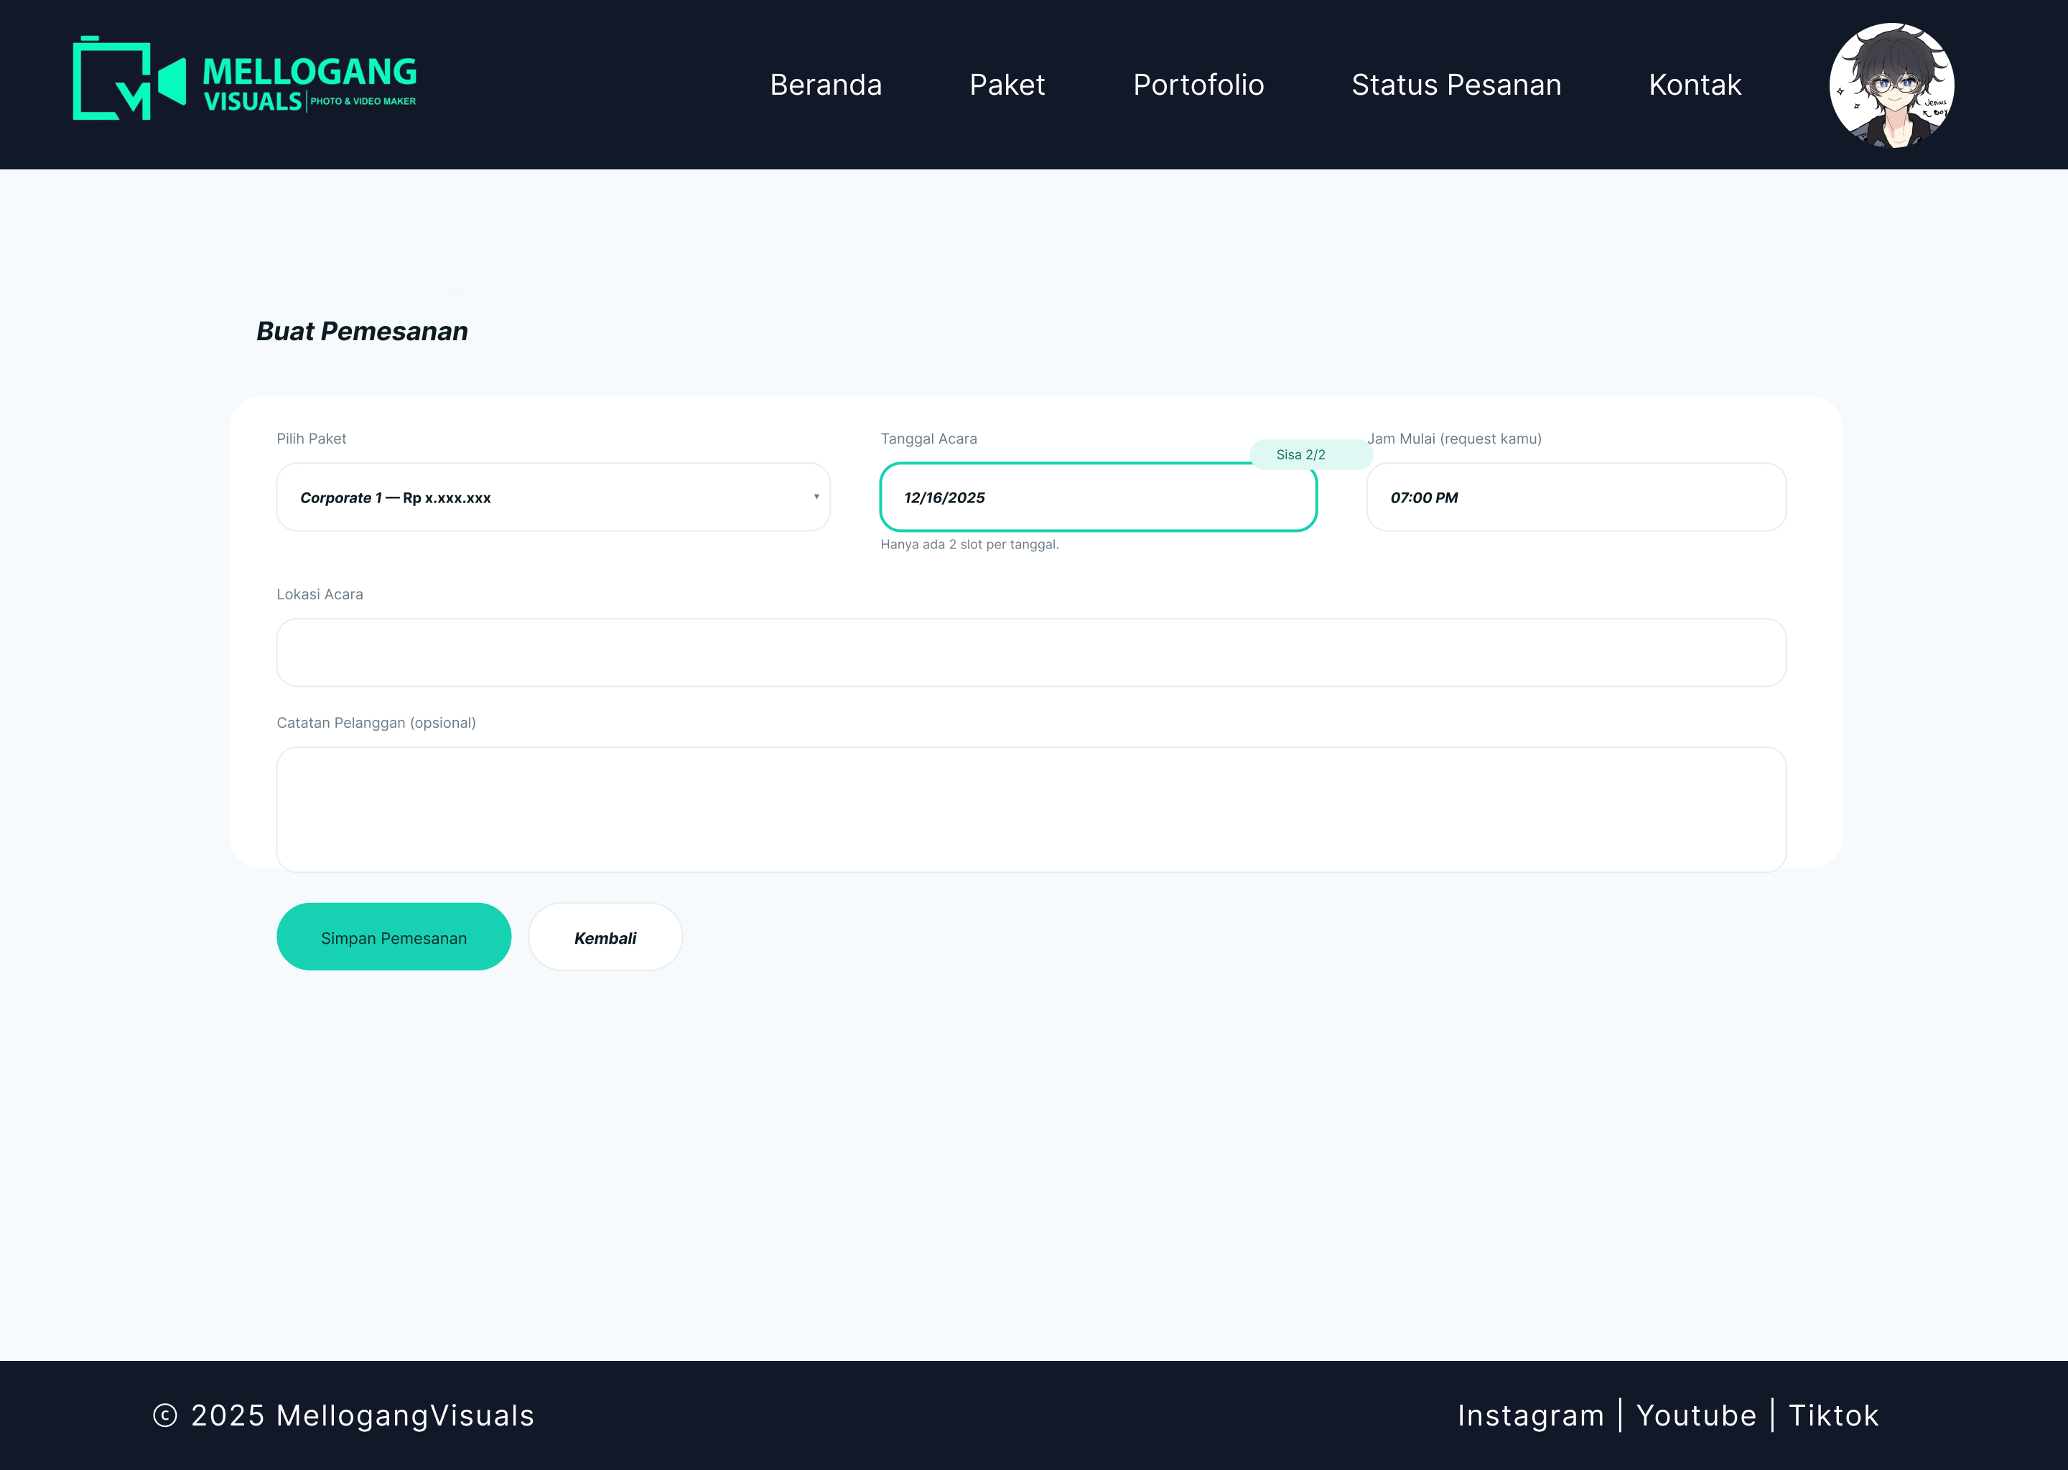
Gambar 4.16 Halaman Form Pemesanan

- Halaman Upload Pembayaran
Halaman upload pembayaran digunakan untuk mengunggah bukti pembayaran pesanan. Sistem mendukung pembayaran DP (50% dari total biaya) dan pelunasan. Bukti pembayaran diunggah dalam format JPG/PNG dengan batas ukuran tertentu, lalu status verifikasi menjadi “menunggu”.
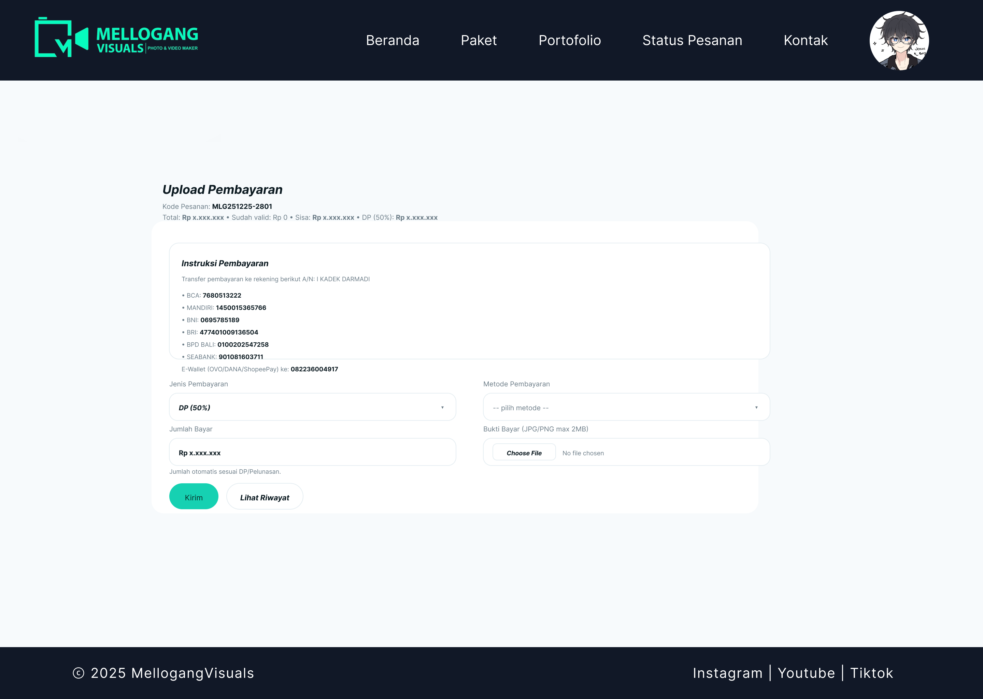
Gambar 4.17 Halaman Upload Pembayaran

- Halaman Riwayat Pembayaran
Halaman riwayat pembayaran menampilkan daftar pembayaran yang pernah diunggah untuk satu pesanan, termasuk jenis pembayaran (DP/Pelunasan), jumlah bayar, dan status verifikasi. Dari halaman ini pengguna dapat melihat sisa pembayaran dan melakukan upload ulang jika pembayaran ditolak.
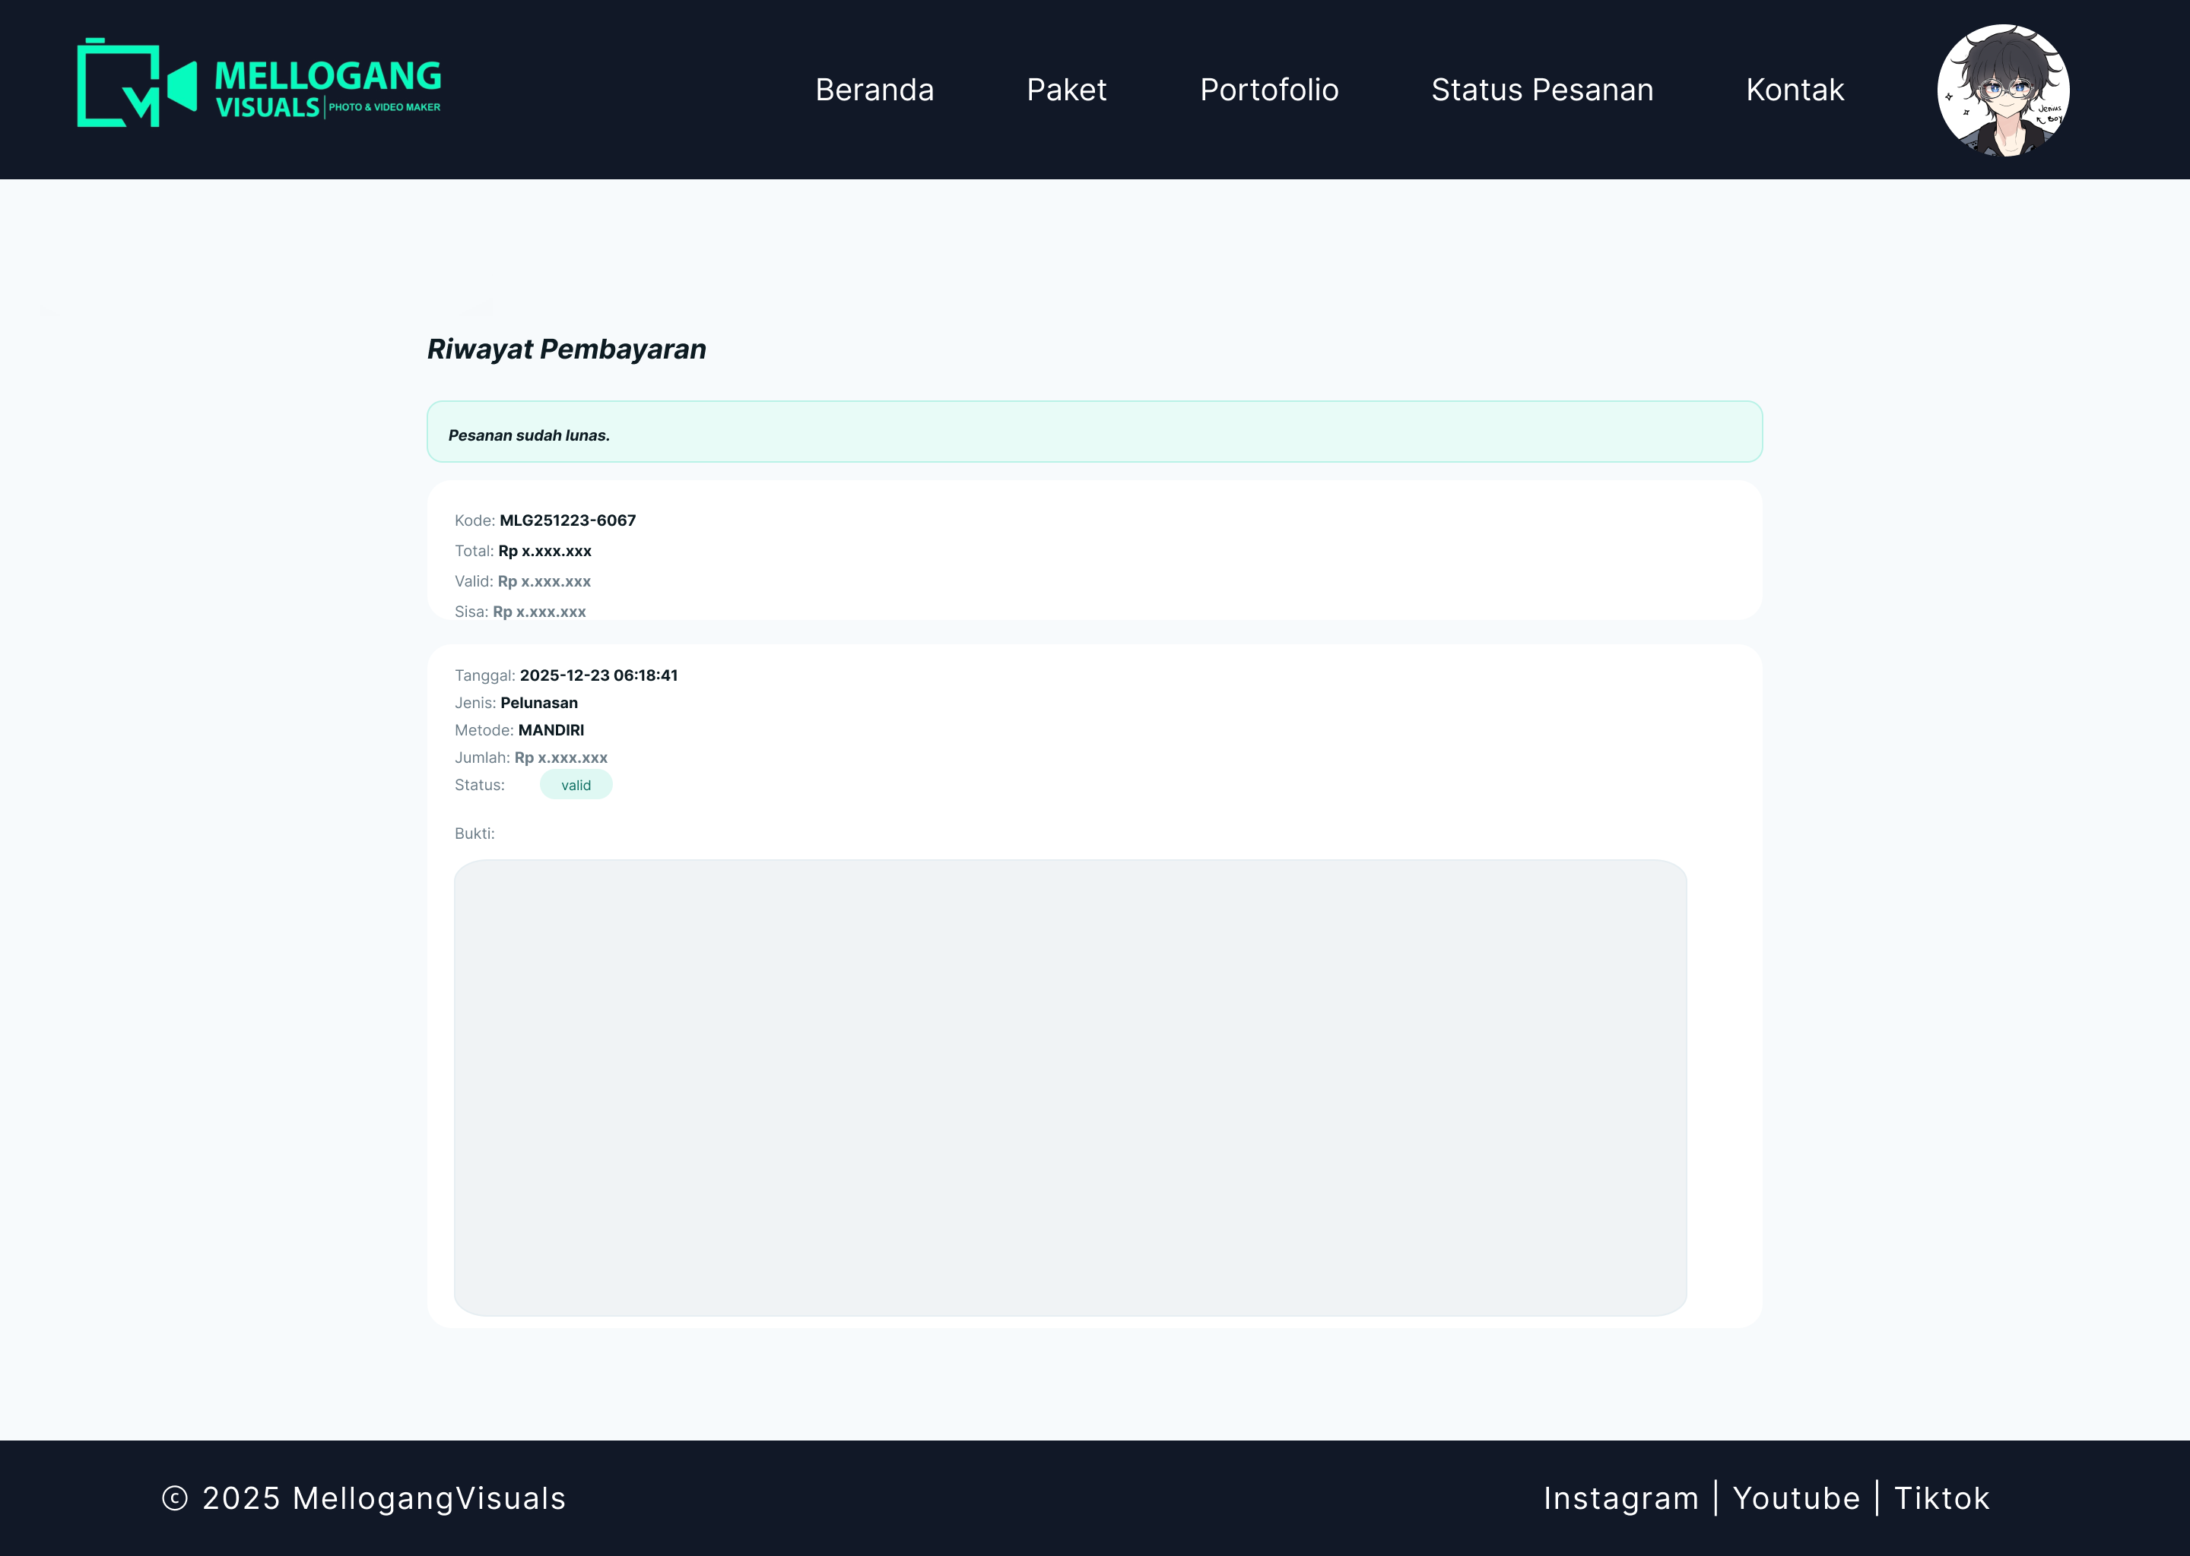
Gambar 4.18 Halaman Riwayat Pembayaran

- Halaman Pelacakan Status Pemesanan
Halaman status pesanan digunakan untuk memantau perkembangan pesanan melalui tracking step (permintaan diterima, pembayaran, penjadwalan, shooting, editing, revisi, hingga serah terima hasil). Halaman ini juga menyediakan pencarian berdasarkan kode pemesanan. Jika pengguna login, daftar “semua pesanan saya” ditampilkan di sisi kiri, sedangkan detail pesanan berdasarkan parameter ?kode= ditampilkan di sisi kanan.
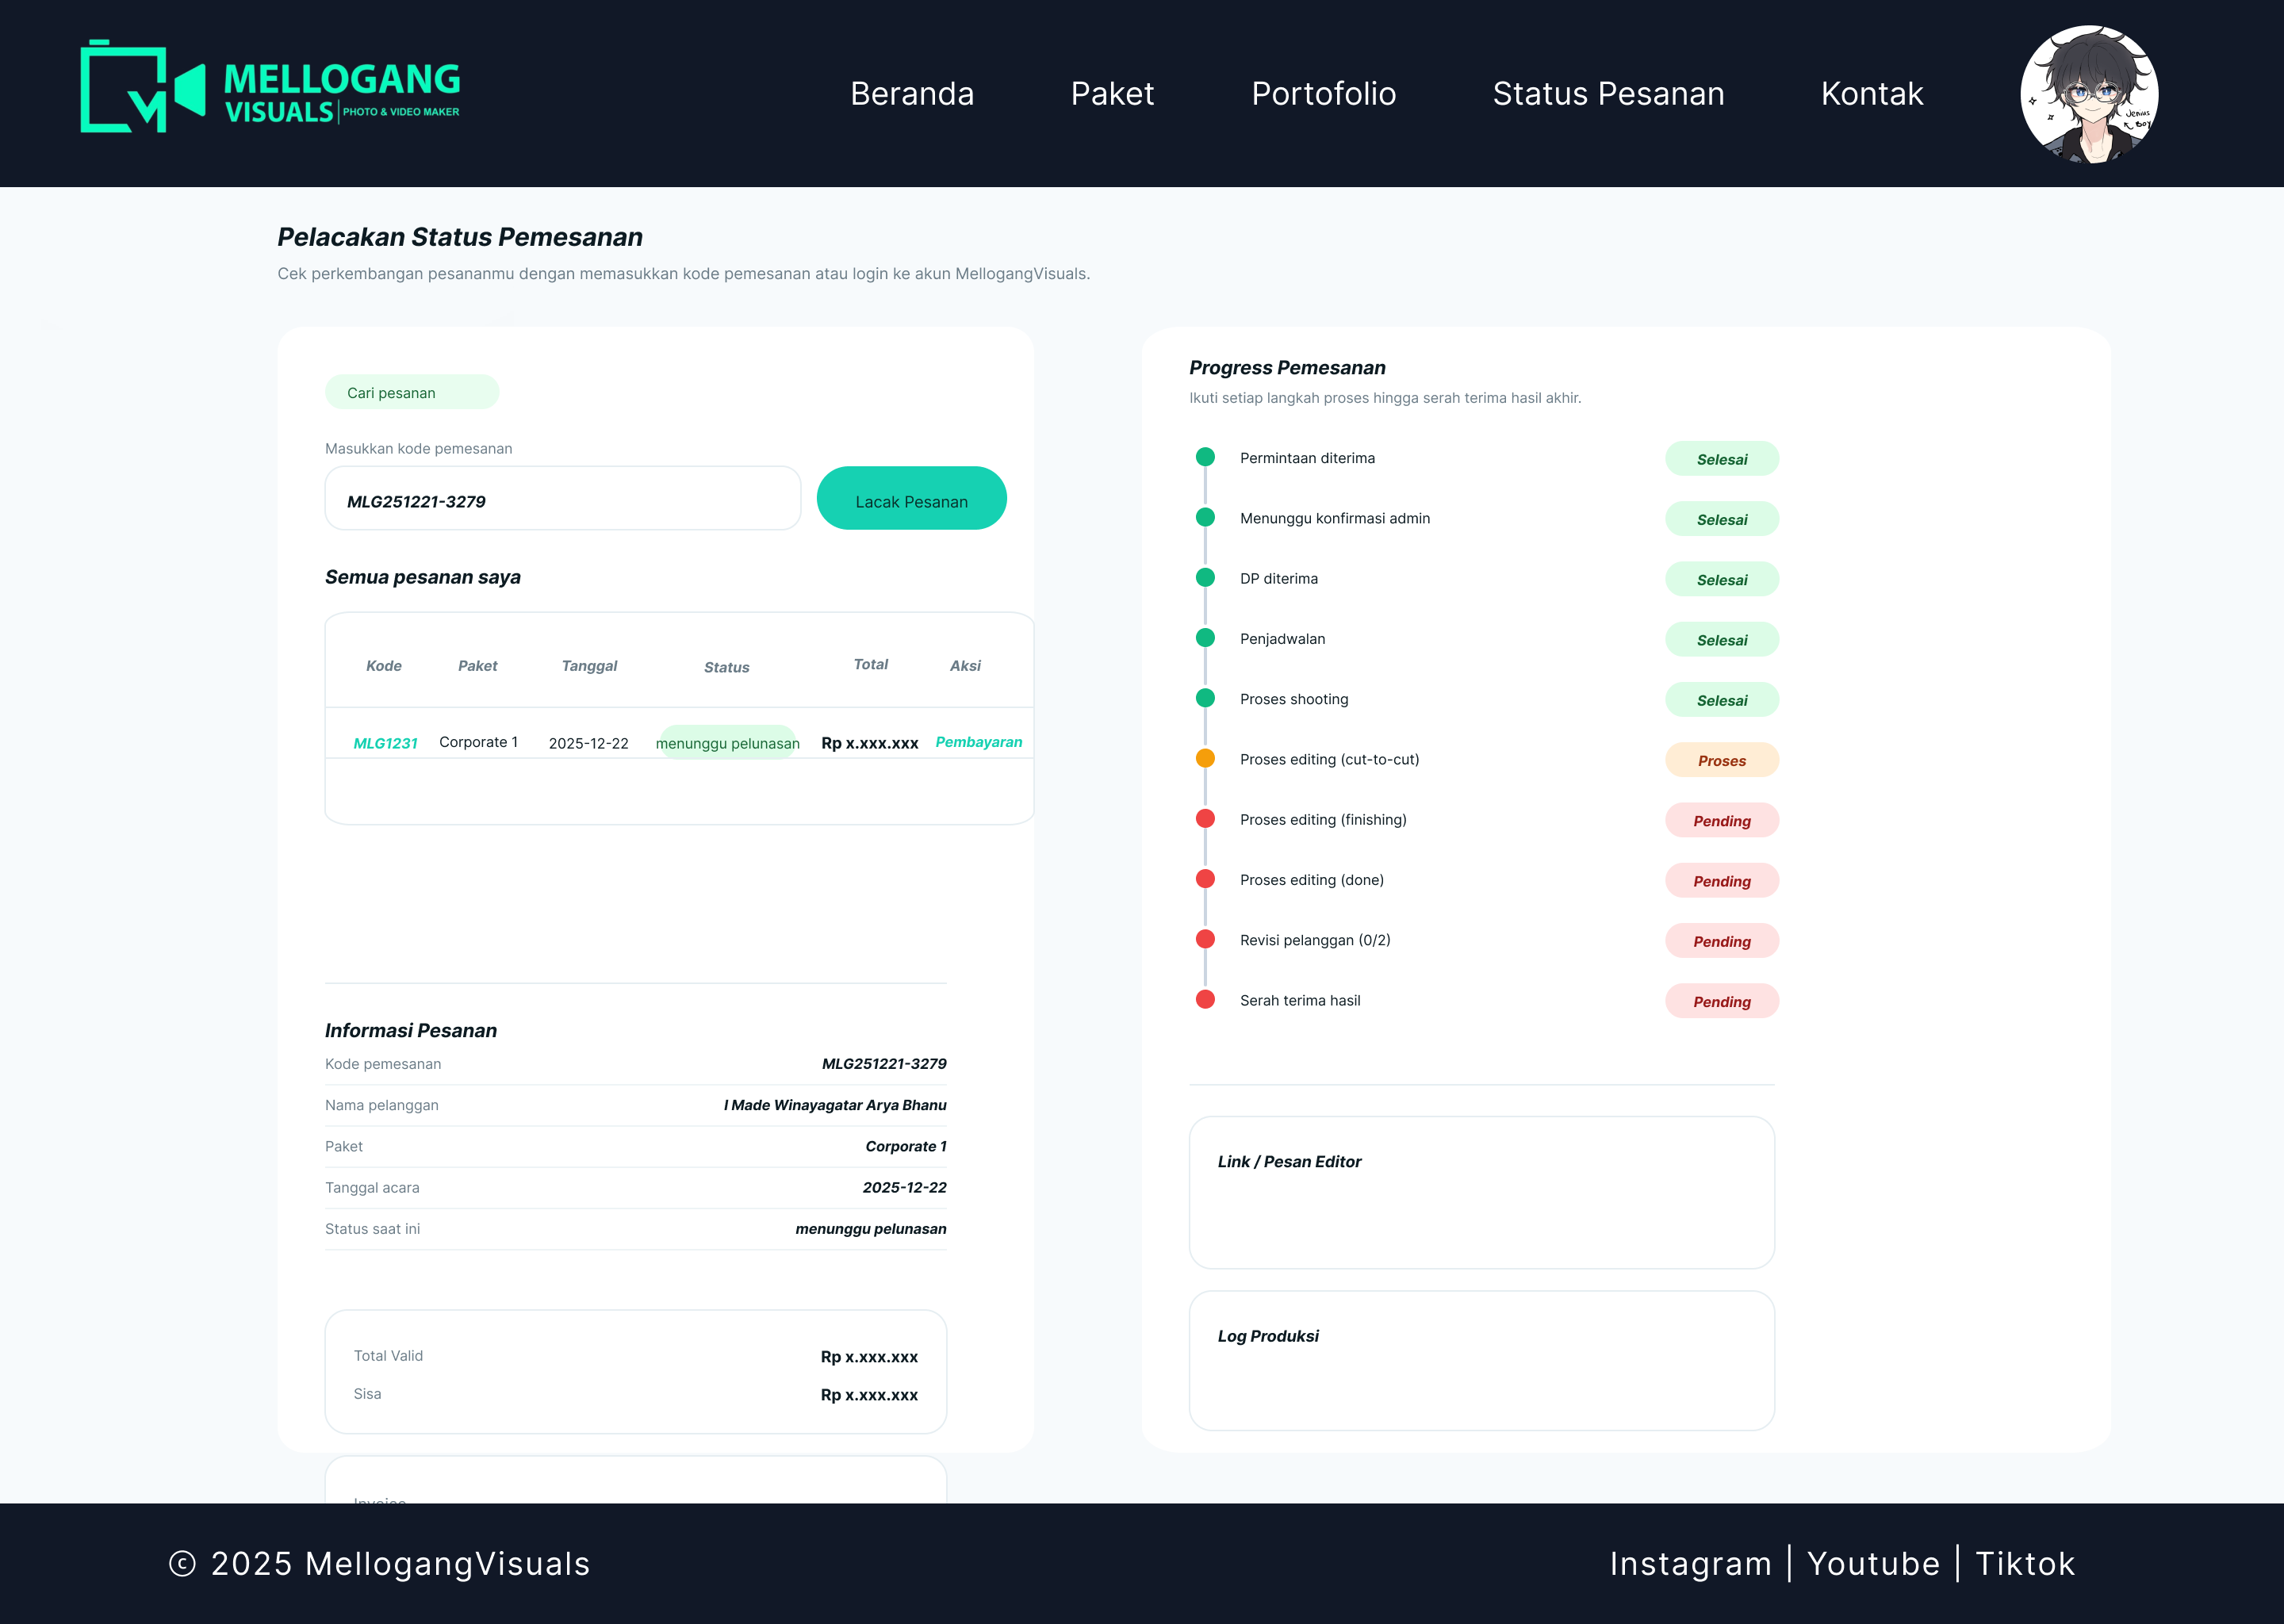
Gambar 4.19 Halaman Pelacakan Status Pemesanan

- Halaman Profile
Halaman profil digunakan untuk menampilkan dan memperbarui data pengguna, seperti nama lengkap dan nomor telepon. Pada implementasi, halaman ini juga dapat memfasilitasi pergantian password dan pembaruan foto profil jika dibutuhkan.
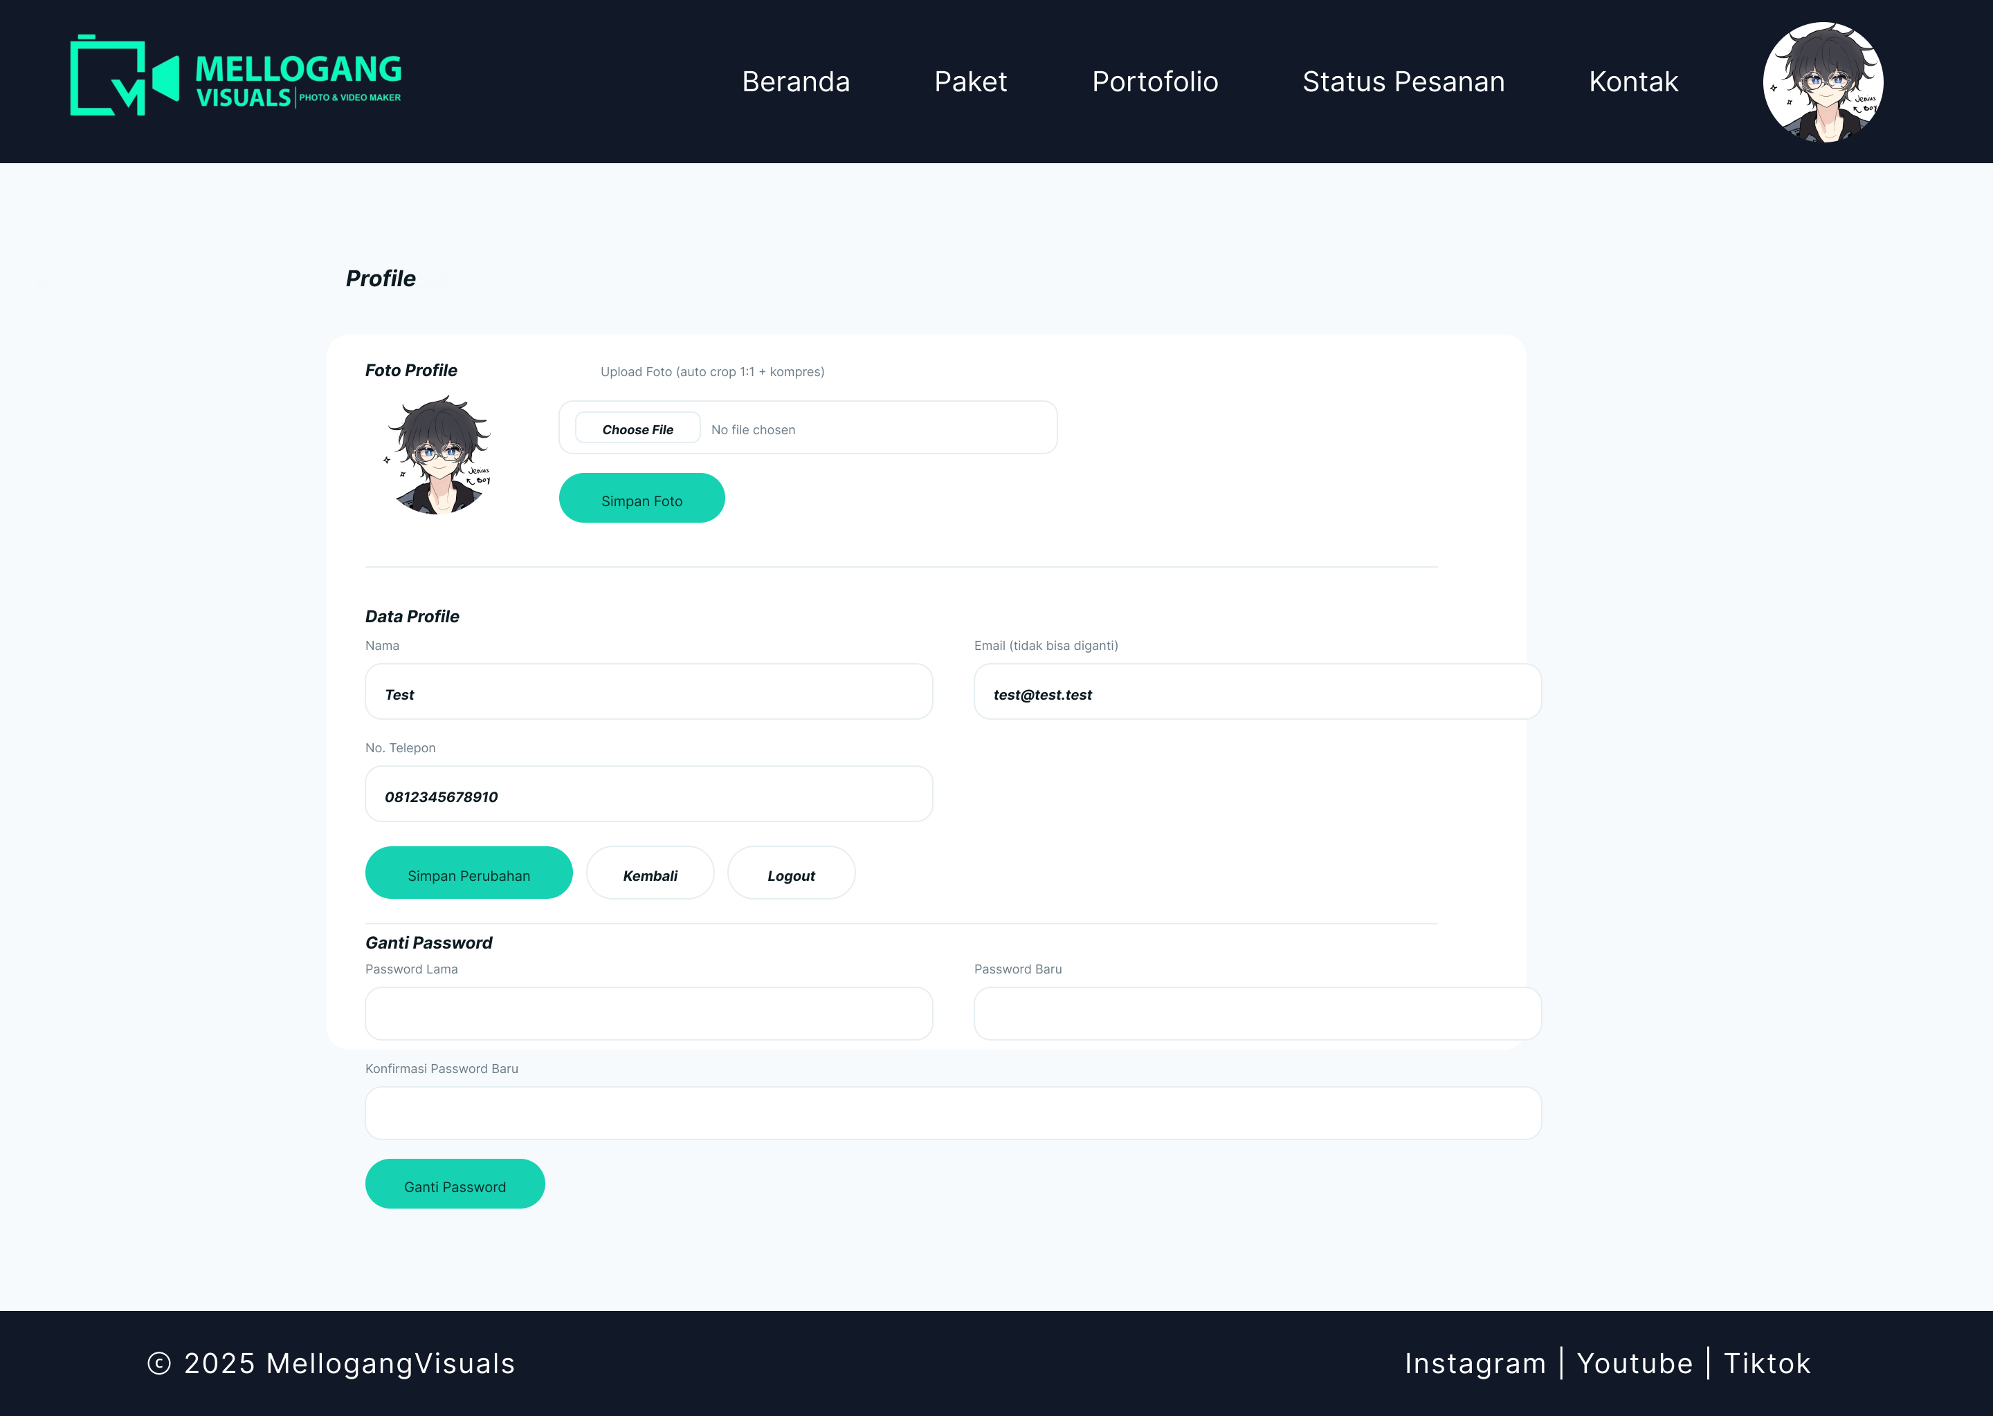
Gambar 4.20 Halaman Profile

- Halaman Kontak
Halaman kontak menampilkan informasi saluran komunikasi resmi MellogangVisuals (misalnya WhatsApp, email, Instagram, dan YouTube). Halaman ini membantu pengguna menghubungi pihak MellogangVisuals apabila membutuhkan bantuan lebih lanjut.
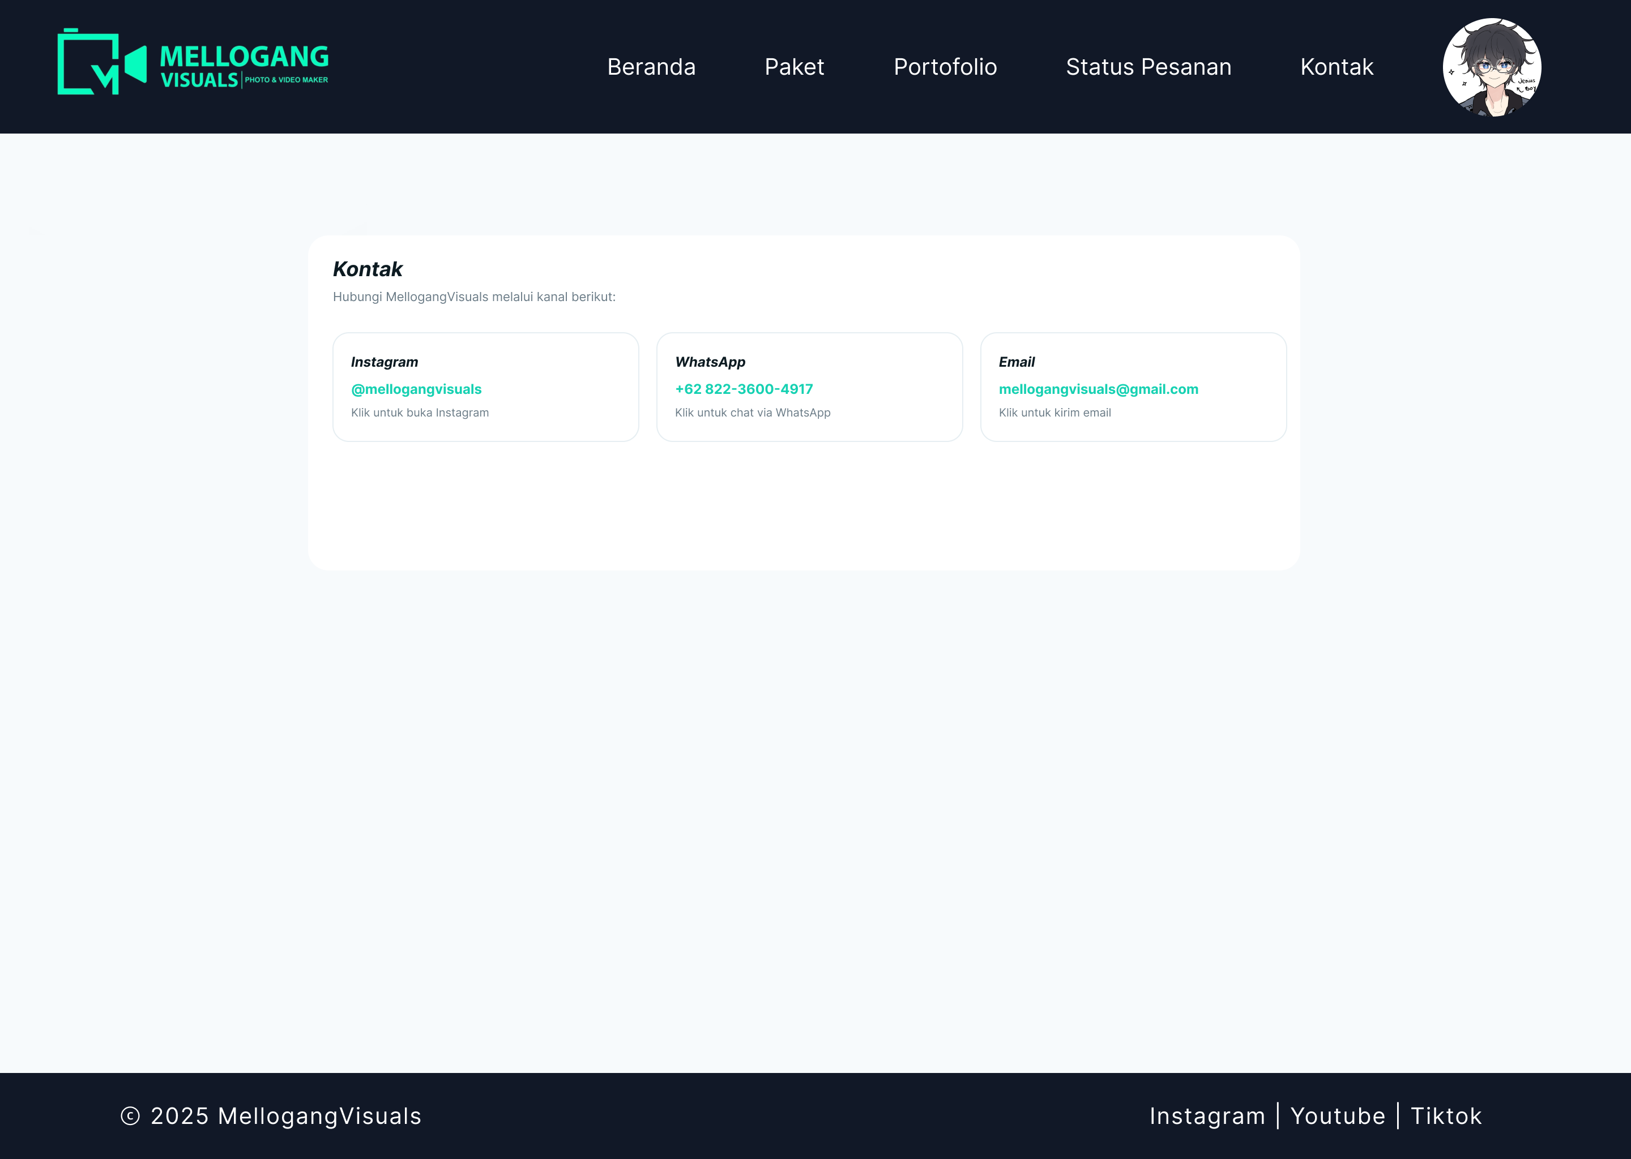
Gambar 4.21 Halaman Kontak

    - Perancangan Halaman Admin (Owner)
Halaman admin merupakan halaman yang dapat diakses oleh owner untuk mengelola data master, memantau pemesanan, memverifikasi pembayaran, membuat jadwal produksi, serta melihat laporan.
Halaman admin dibagi menjadi beberapa bagian antara lain:
- Halaman Form Login
Halaman form login digunakan untuk autentikasi pengguna. Pengguna memasukkan email dan password, lalu sistem memeriksa kecocokan data. Setelah berhasil login, sistem mengarahkan pengguna sesuai rolenya (Admin, Editor, atau Pengguna).

Gambar 4.22 Halaman Form Login

- Halaman Dashboard Admin
Halaman dashboard admin menampilkan ringkasan informasi seperti total pemesanan, status pembayaran, dan aktivitas terbaru. Dashboard berfungsi sebagai halaman utama setelah admin login.
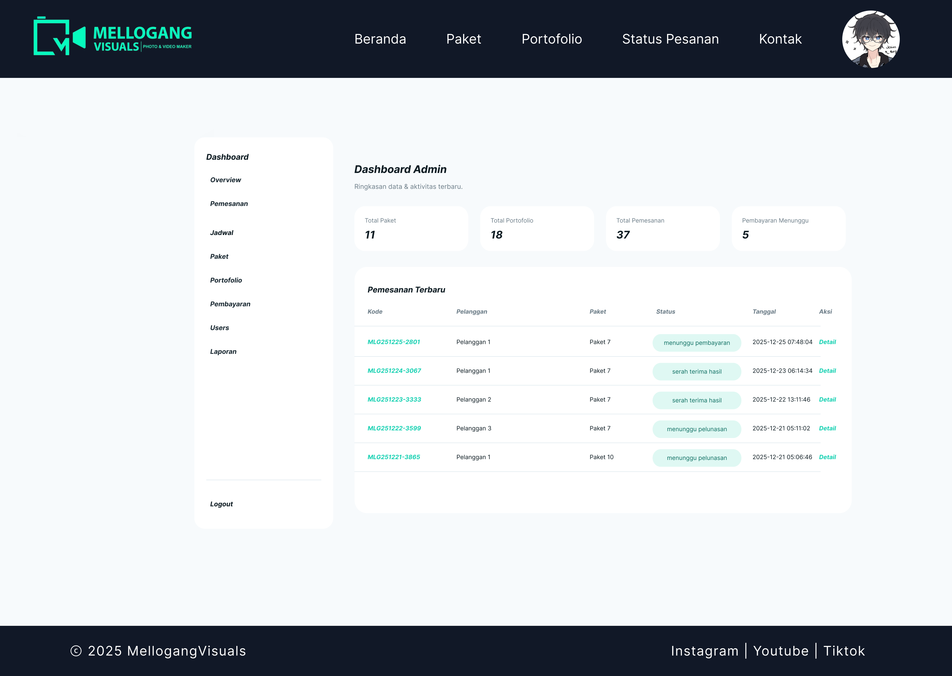
Gambar 4.23 Halaman Dashboard Admin

- Halaman Manajemen Pemesanan Admin
Halaman manajemen pemesanan digunakan untuk menampilkan daftar pemesanan yang masuk. Admin dapat melakukan pencarian, melihat status pemesanan, serta membuka detail pemesanan untuk tindak lanjut.
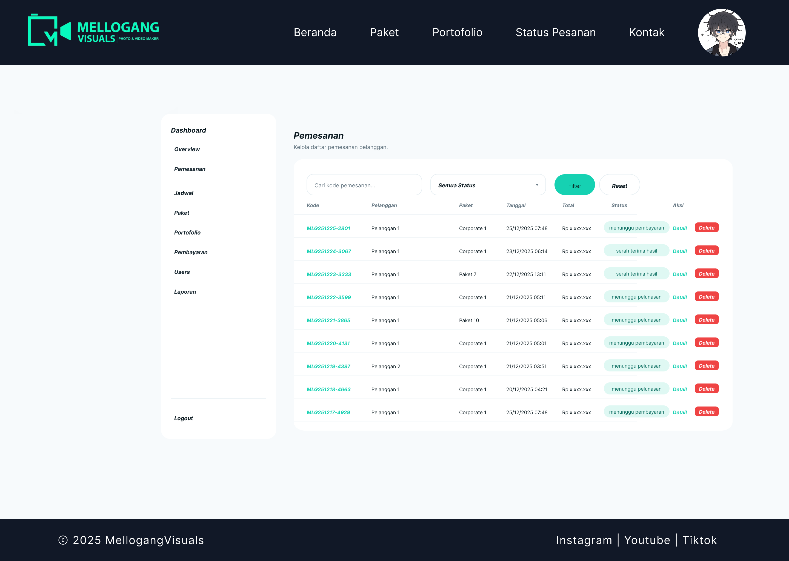
Gambar 4.24 Halaman Manajemen Pemesanan Admin

- Halaman Detail Pemesanan Admin
Halaman detail pemesanan menampilkan informasi lengkap pesanan, meliputi data pelanggan, paket yang dipilih, jadwal acara, total biaya, serta catatan pelanggan. Dari halaman ini admin dapat mengakses invoice, verifikasi pembayaran, dan pembuatan jadwal produksi (jika sudah memenuhi syarat).
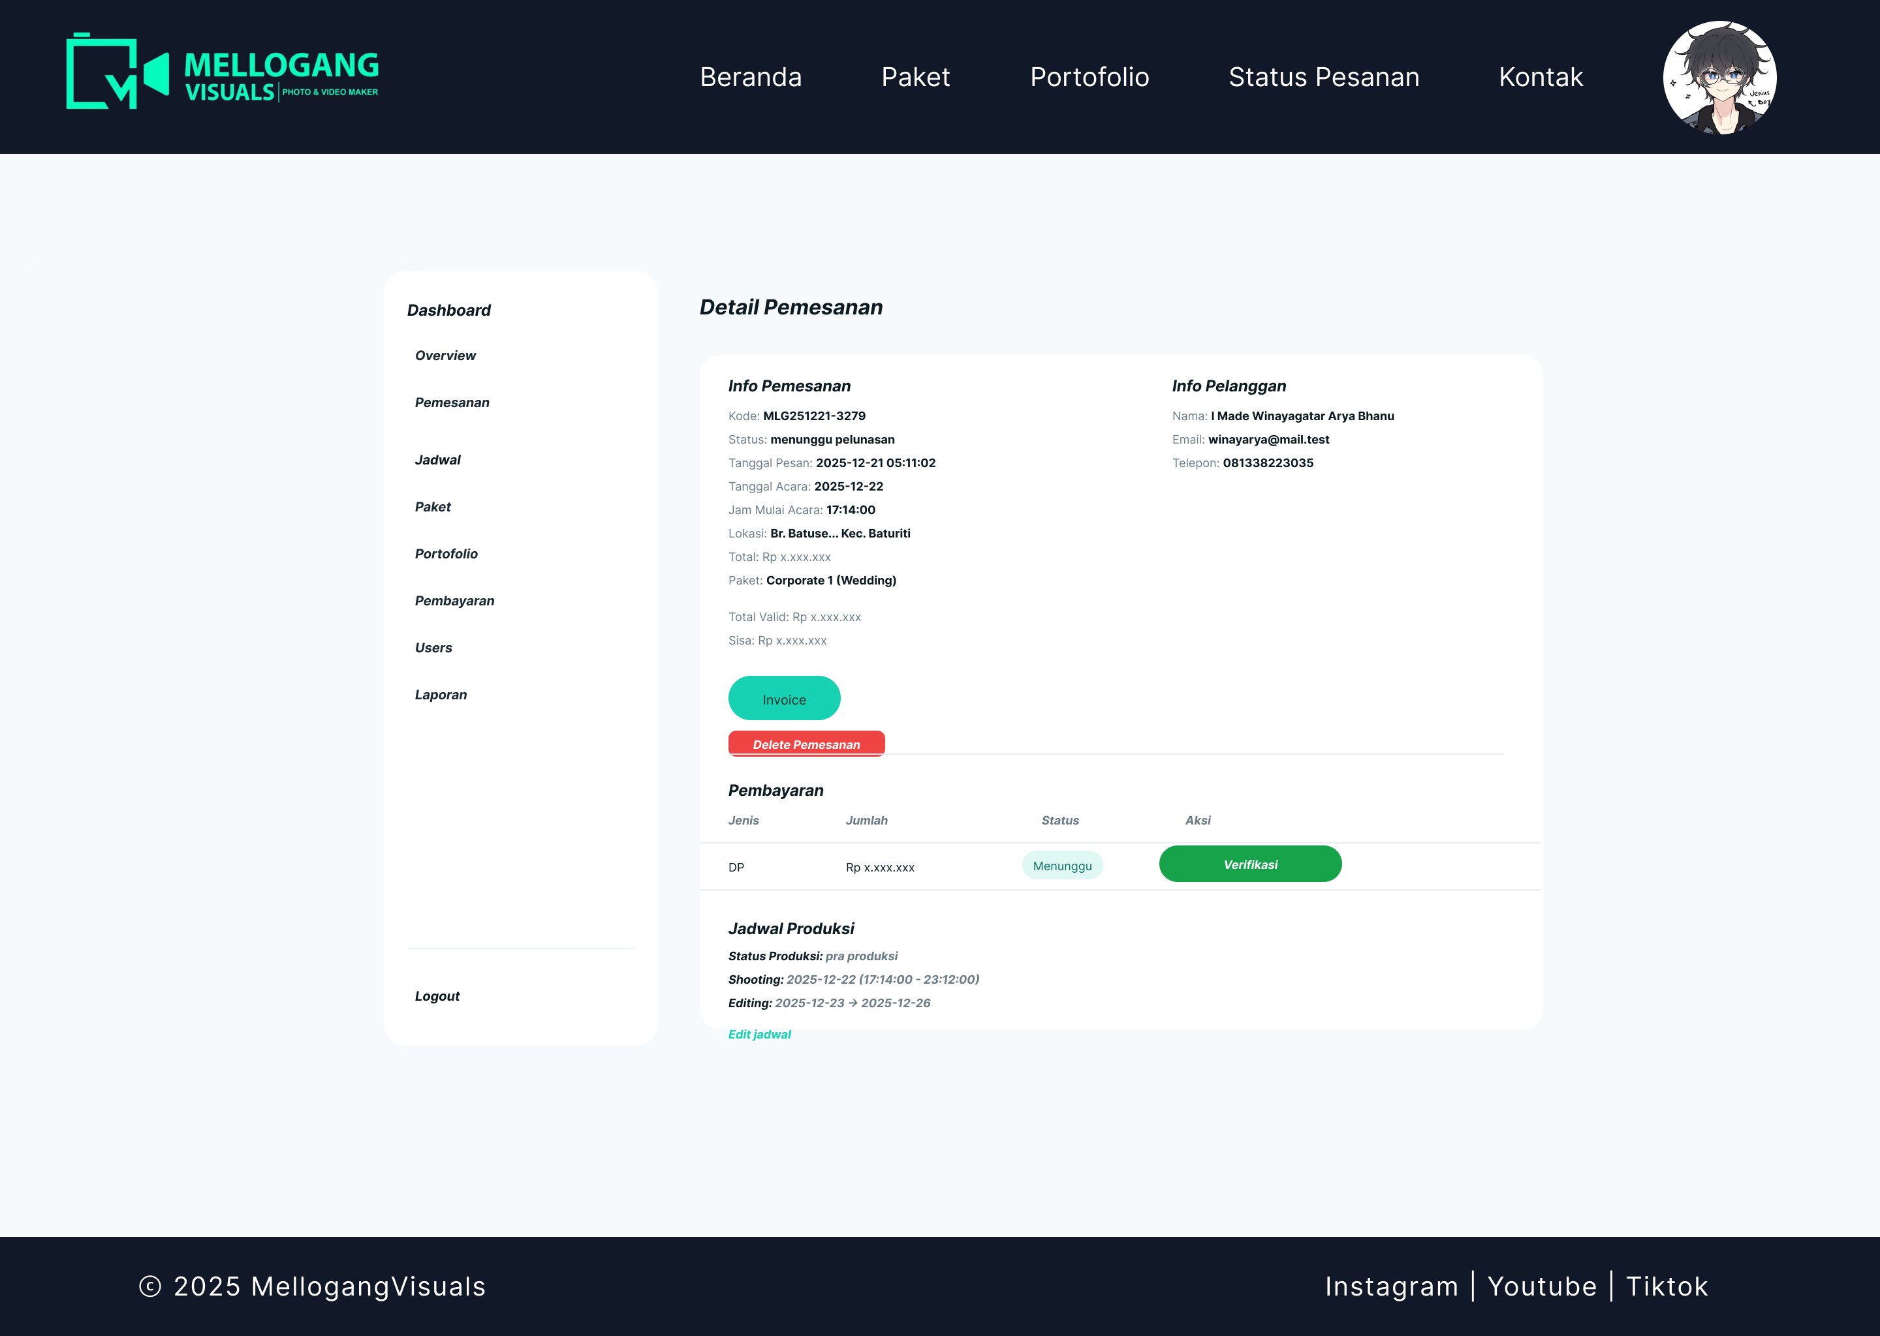
Gambar 4.25 Halaman Detail Pemesanan Admin

- Halaman Invoice
Halaman invoice menampilkan rincian tagihan berdasarkan pemesanan, termasuk total biaya dan riwayat pembayaran. Invoice dapat digunakan sebagai bukti tagihan yang dapat diunduh/ditampilkan oleh admin maupun pelanggan (sesuai hak akses).
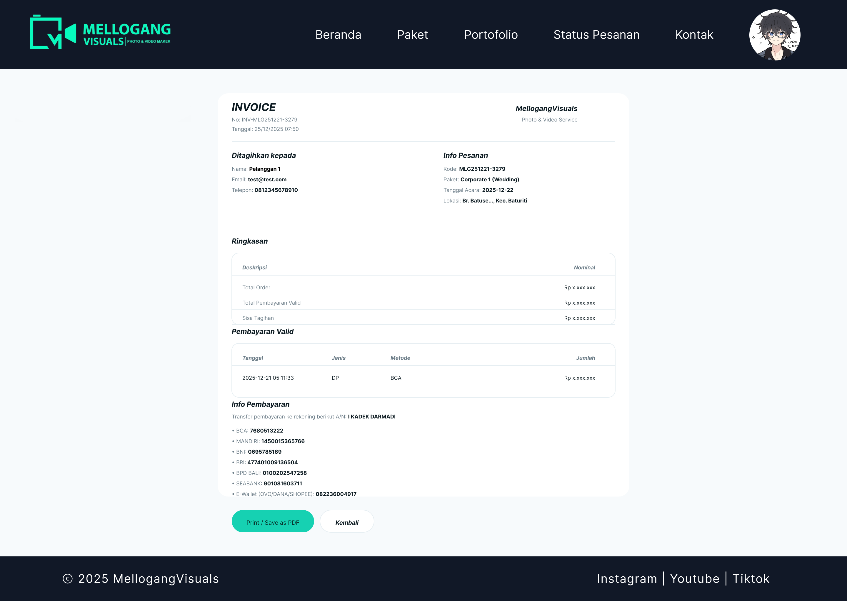
Gambar 4.26 Halaman Invoice

- Halaman Verifikasi Pembayaran Admin
Halaman verifikasi pembayaran digunakan untuk memeriksa bukti pembayaran yang diunggah pengguna. Admin dapat menetapkan status verifikasi menjadi valid atau tidak valid beserta catatan verifikasi. Ketika pembayaran dinyatakan valid, status pemesanan akan berubah (misalnya menunggu pelunasan atau lunas).
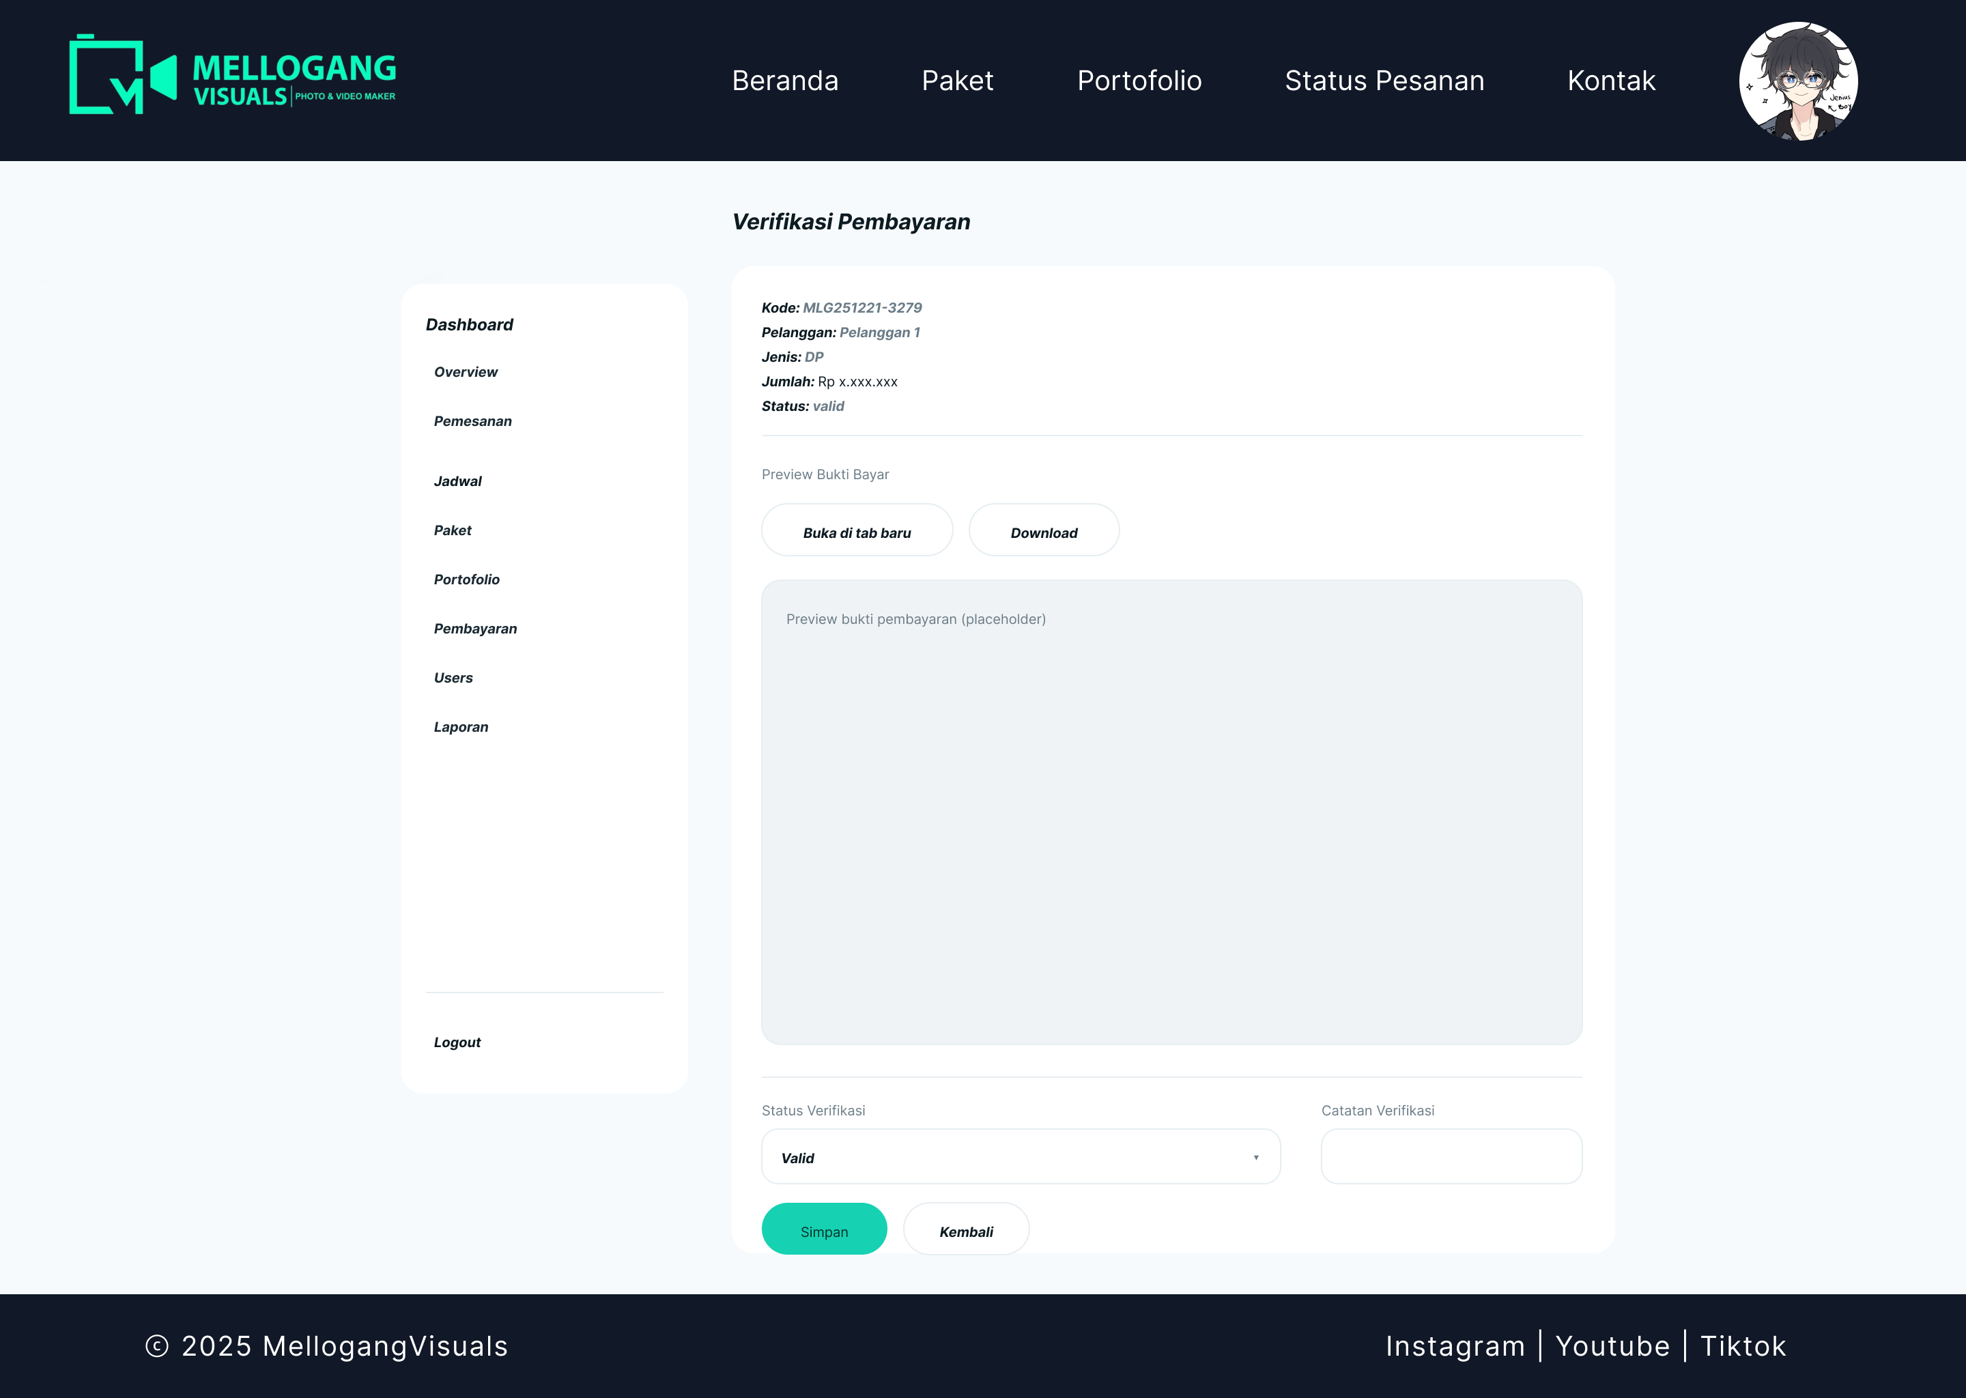
Gambar 4.27 Halaman Verifikasi Pembayaran Admin

- Halaman Jadwal Produksi Admin
Halaman jadwal produksi menampilkan daftar jadwal yang telah dibuat, termasuk tanggal shooting, jadwal editing, editor yang ditugaskan, serta status produksi. Halaman ini membantu admin memantau pekerjaan berjalan sesuai timeline.
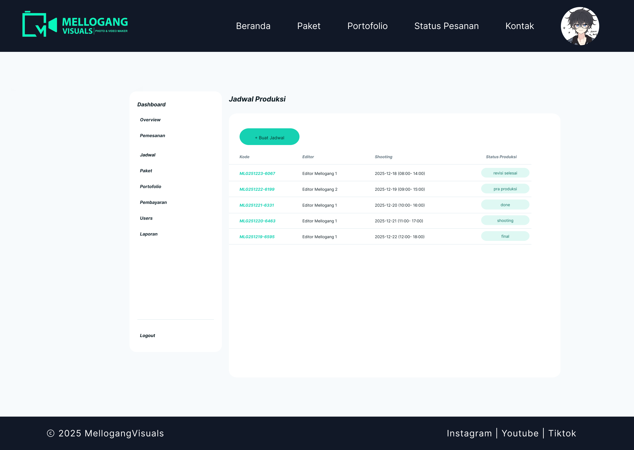
Gambar 4.28 Halaman Jadwal Produksi Admin

- Halaman Form Tambah Jadwal Admin
Halaman form tambah jadwal digunakan untuk membuat/ubah jadwal produksi berdasarkan pemesanan yang telah memiliki pembayaran valid dan belum memiliki jadwal. Admin mengatur tanggal dan jam shooting, estimasi jadwal editing, penugasan editor, serta status produksi awal.
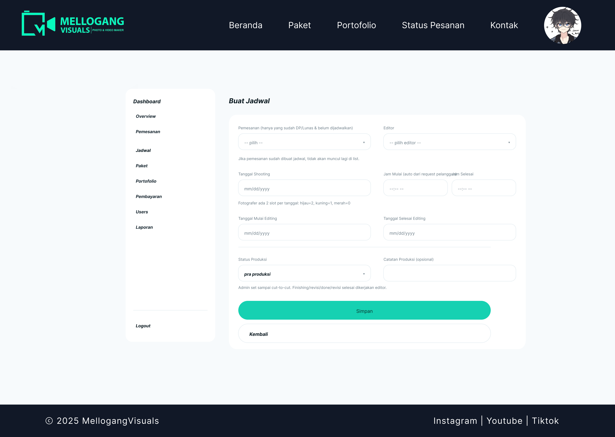
Gambar 4.29 Halaman Form Tambah Jadwal Admin

- Halaman Kelola Paket Admin
Halaman kelola paket digunakan untuk menambah, mengubah, mengaktifkan/nonaktifkan, dan menghapus data paket layanan. Data paket akan ditampilkan pada halaman katalog pengguna.
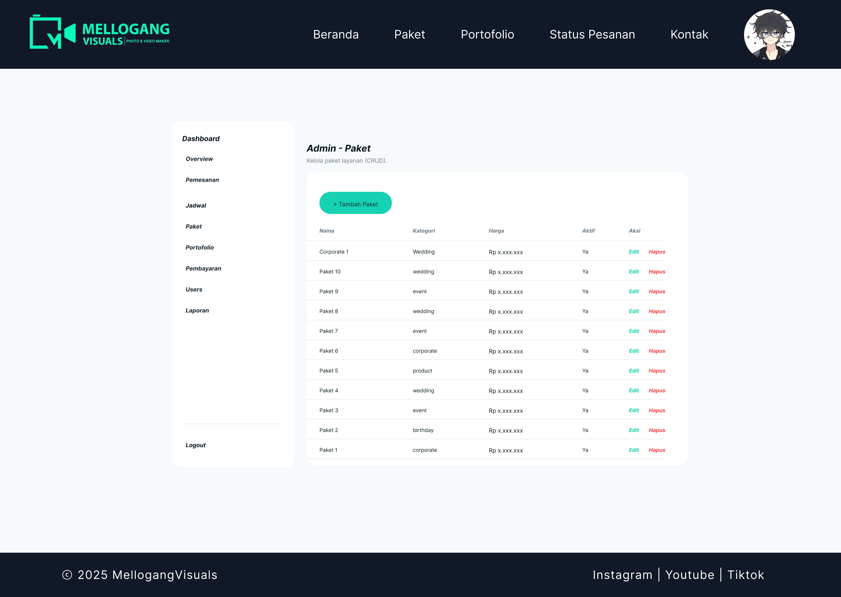
Gambar 4.30 Halaman Kelola Paket Admin

- Halaman Tambah Paket Admin
Halaman tambah paket merupakan form untuk memasukkan data paket baru, seperti nama paket, kategori, deskripsi, harga, dan status aktif. Setelah disimpan, paket otomatis masuk ke daftar paket.
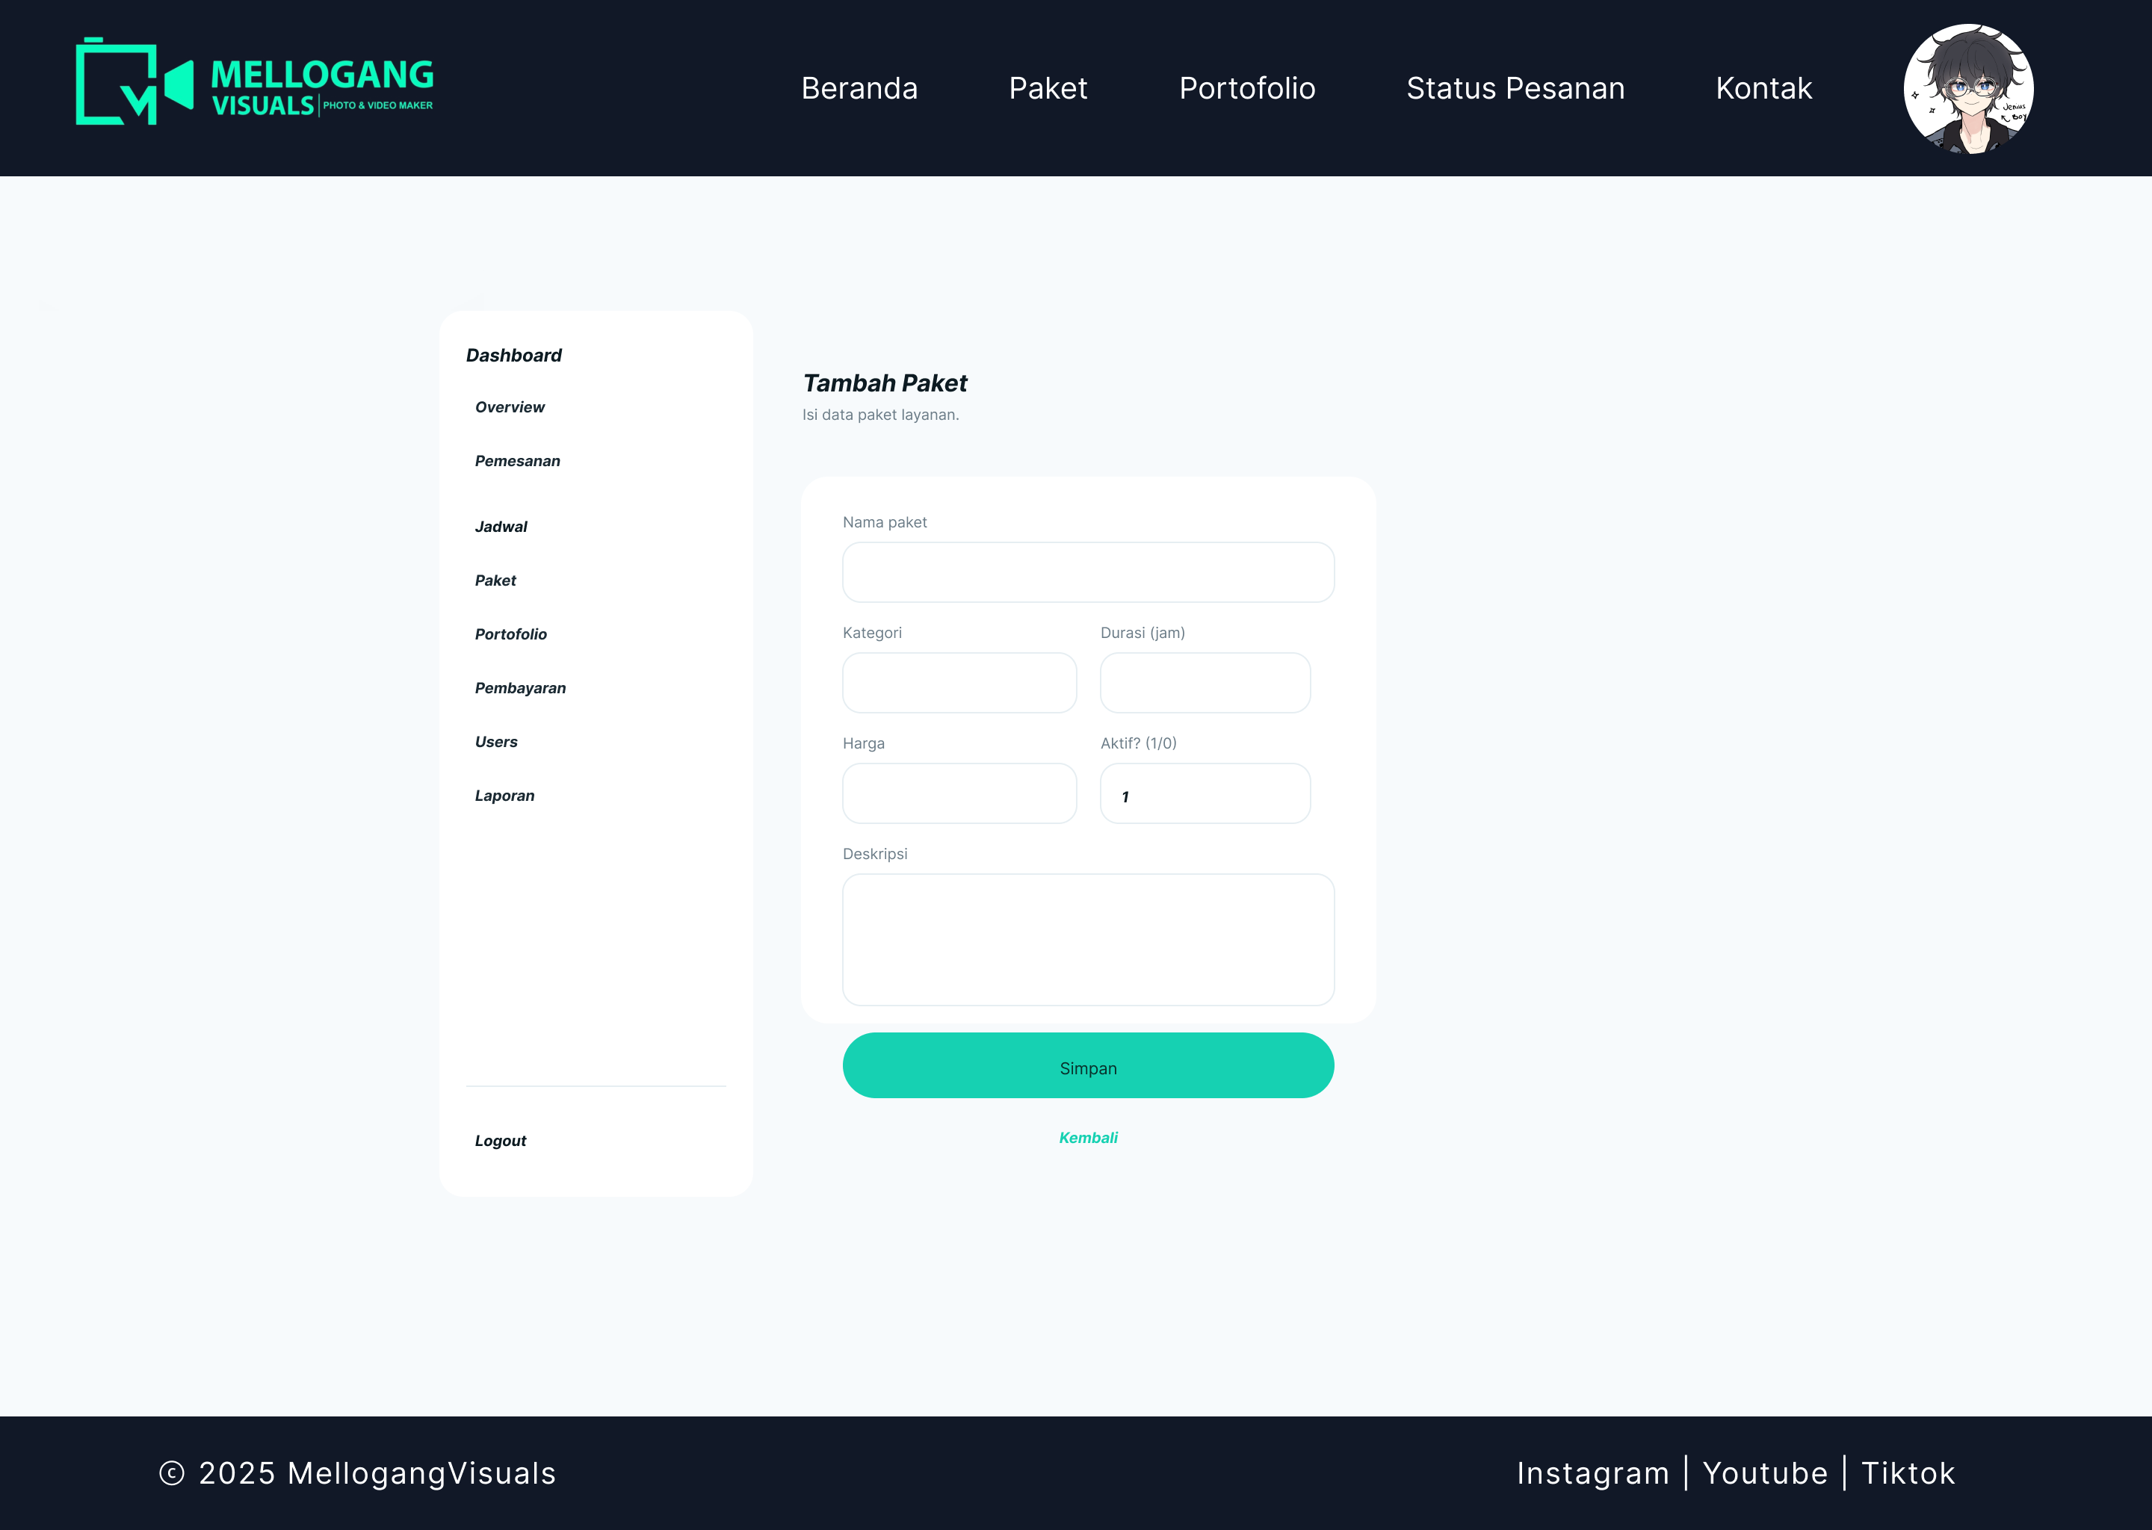
Gambar 4.31 Halaman Tambah Paket Admin

- Halaman Kelola Portofolio Admin
Halaman kelola portofolio digunakan untuk mengelola daftar portofolio yang ditampilkan pada halaman publik. Admin dapat menambahkan karya baru, memperbarui detail, serta menghapus portofolio yang tidak relevan.
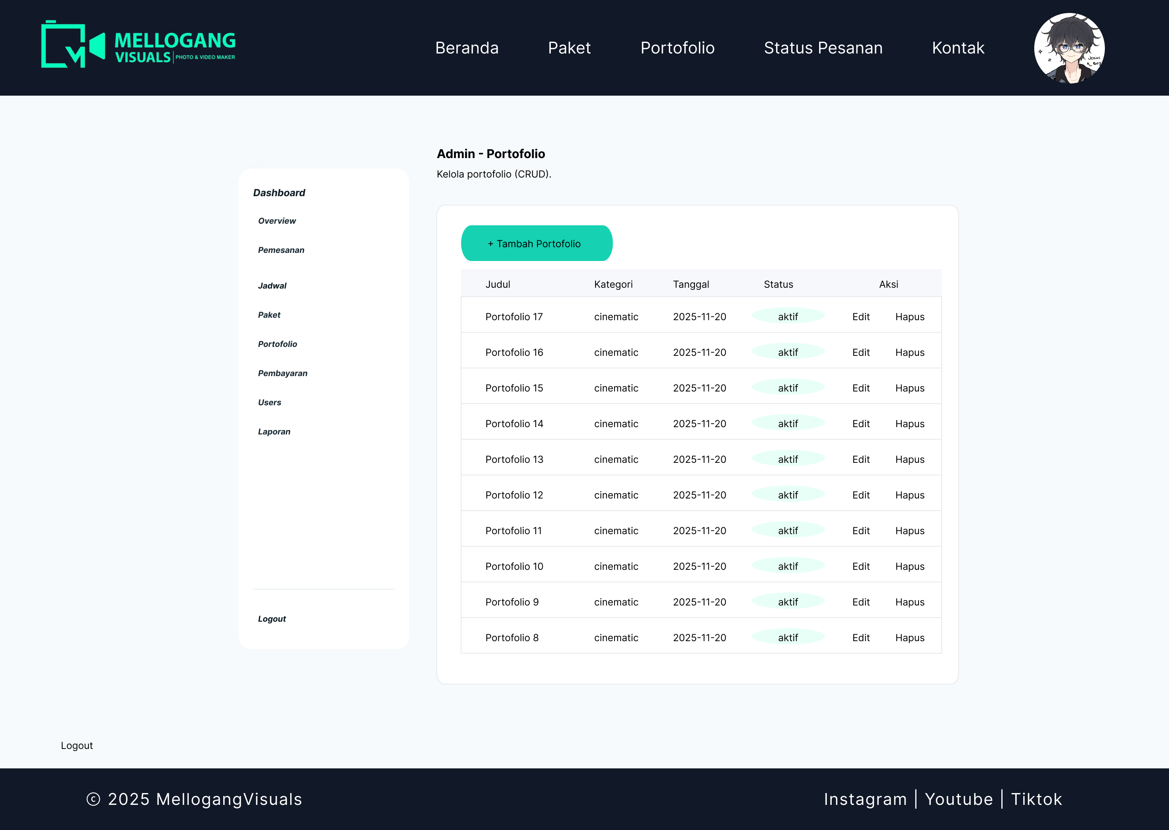
Gambar 4.32 Halaman Kelola Portofolio Admin

- Halaman Form Portofolio Admin
Halaman form portofolio digunakan untuk input data portofolio (judul, deskripsi singkat, kategori, dan file media). Media portofolio diunggah dan disimpan agar bisa ditampilkan ke pengunjung website.

Gambar 4.33 Halaman Form Portofolio Admin

- Halaman Kelola Pembayaran Admin
Halaman kelola pembayaran menampilkan daftar seluruh pembayaran yang masuk dari pengguna. Admin dapat membuka detail pembayaran, melihat bukti bayar, serta melakukan verifikasi sesuai prosedur.
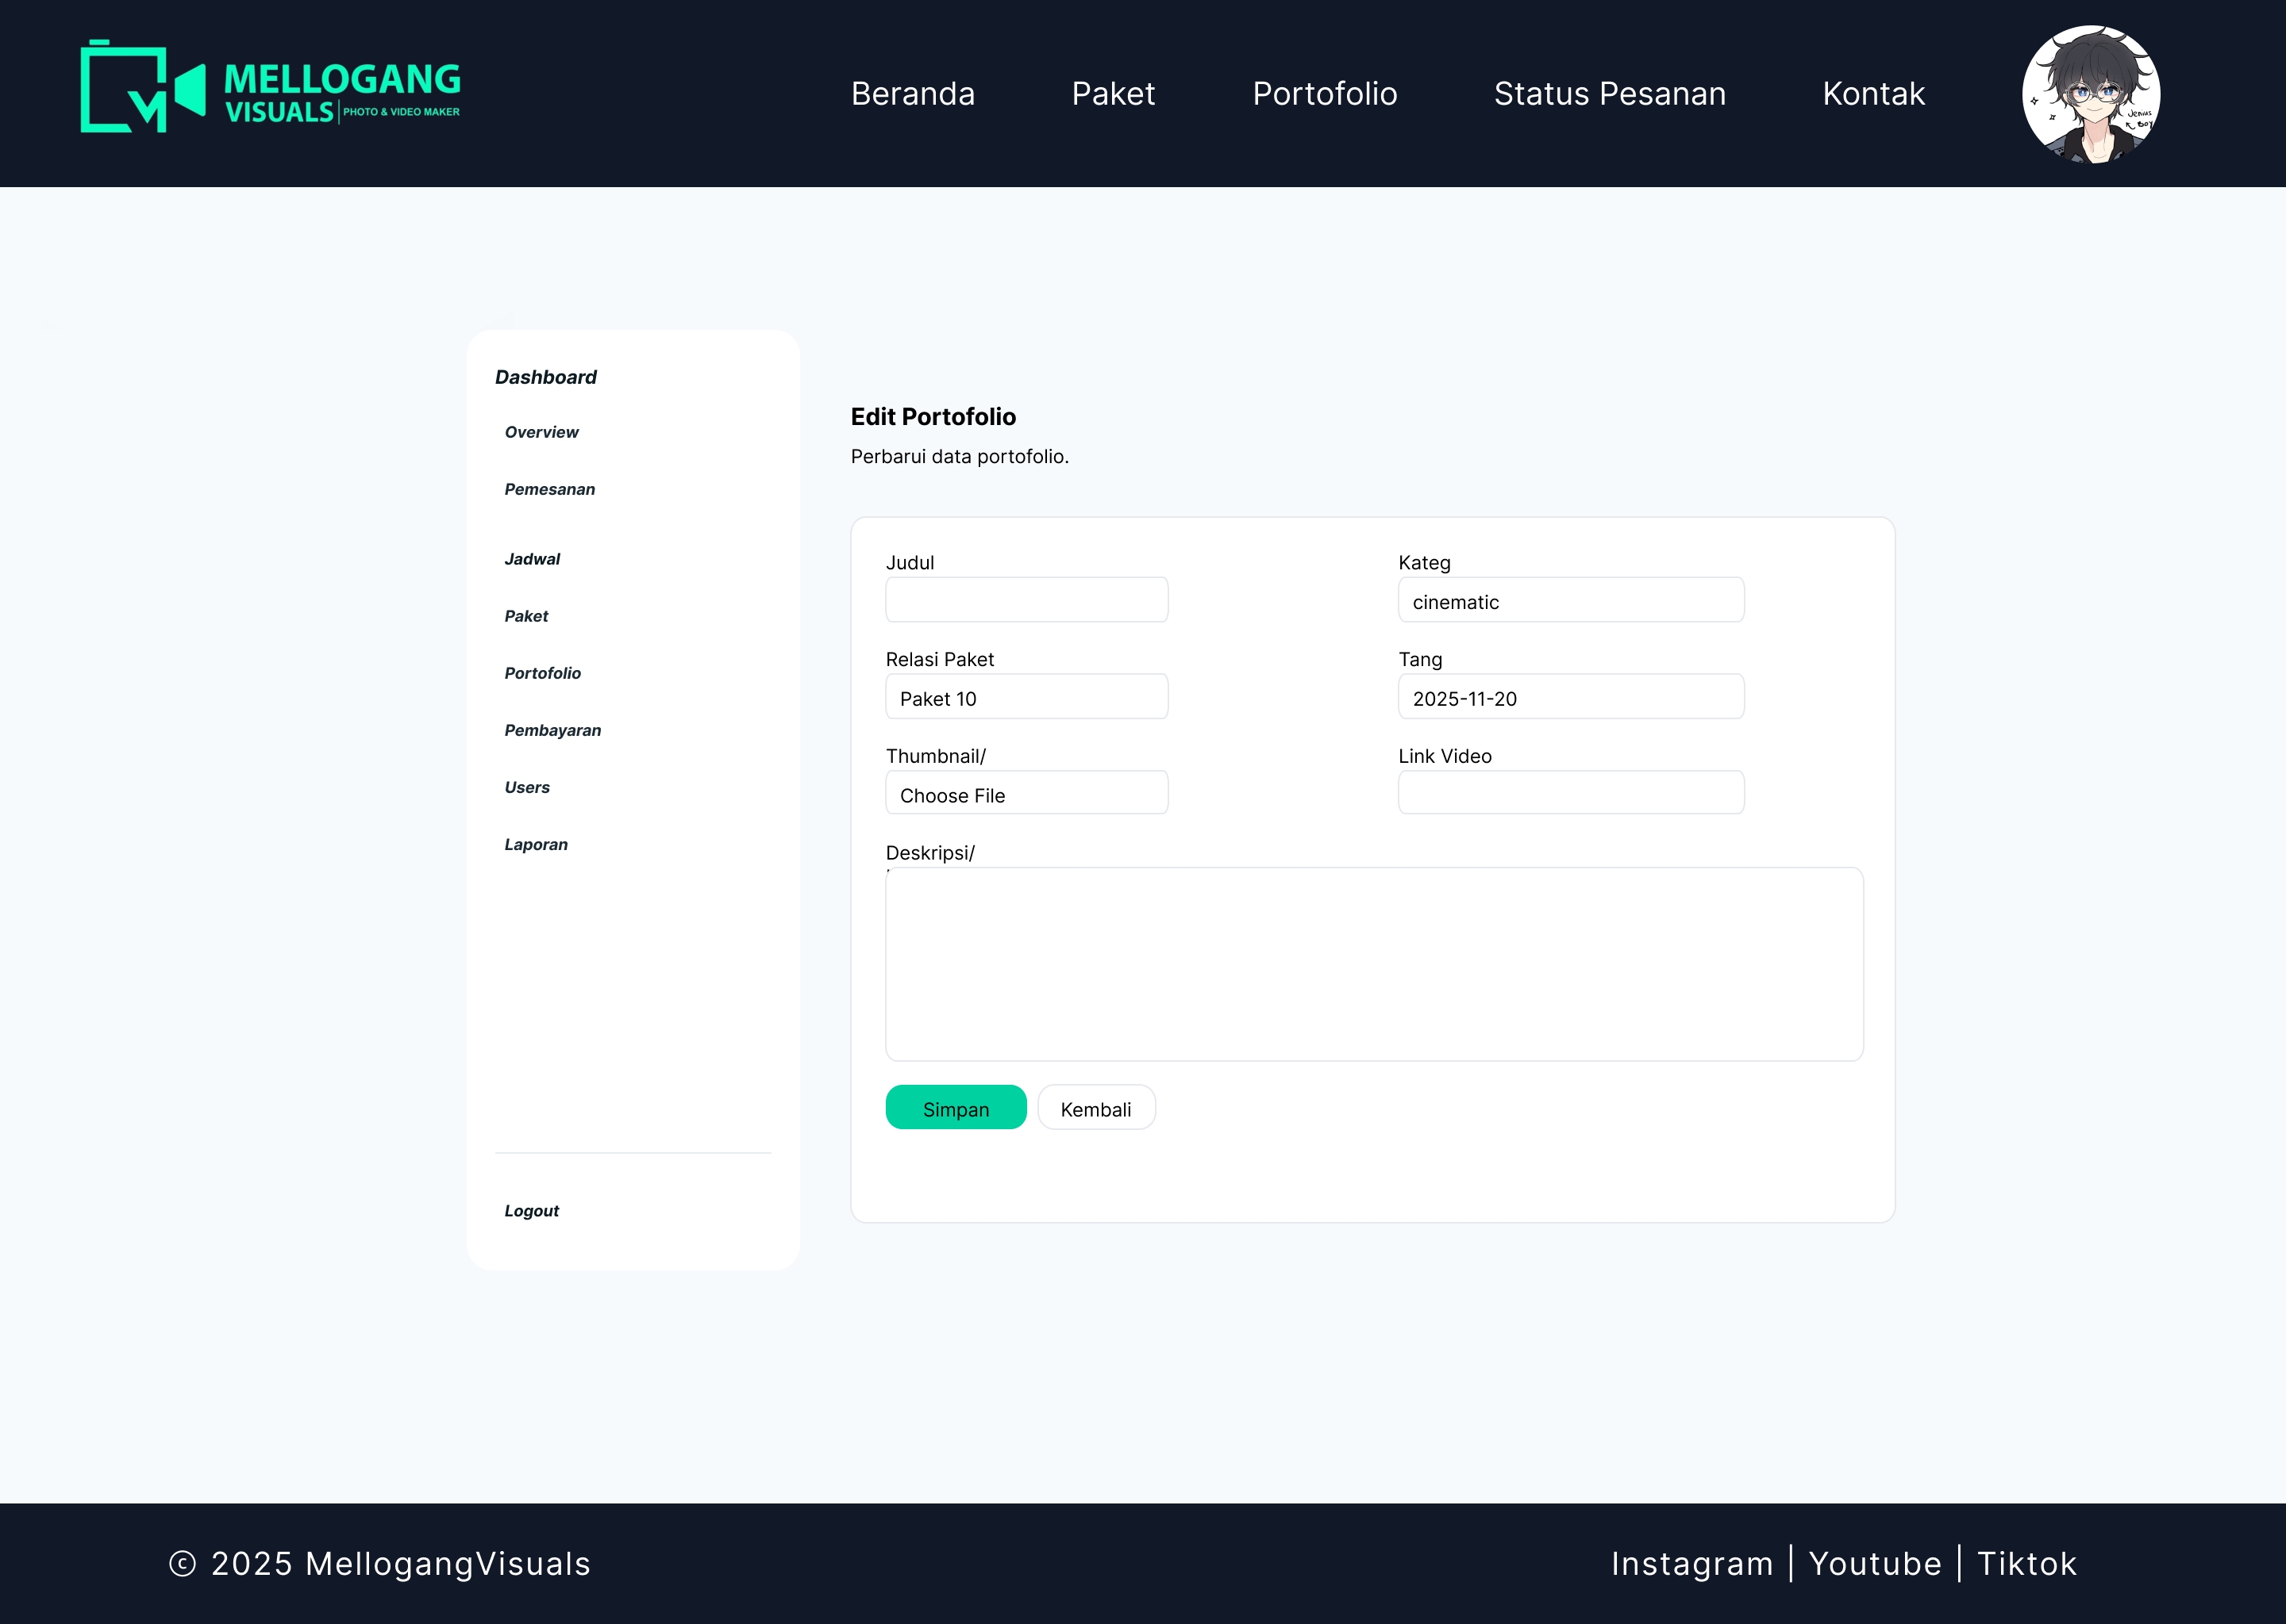
Gambar 4.34 Halaman Kelola Pembayaran Admin

- Halaman Kelola Users Admin
Halaman kelola users digunakan untuk mengelola data akun pengguna (admin, editor, dan pengguna). Admin dapat menambahkan akun editor/admin, mengubah data user, atau menonaktifkan akun bila diperlukan.
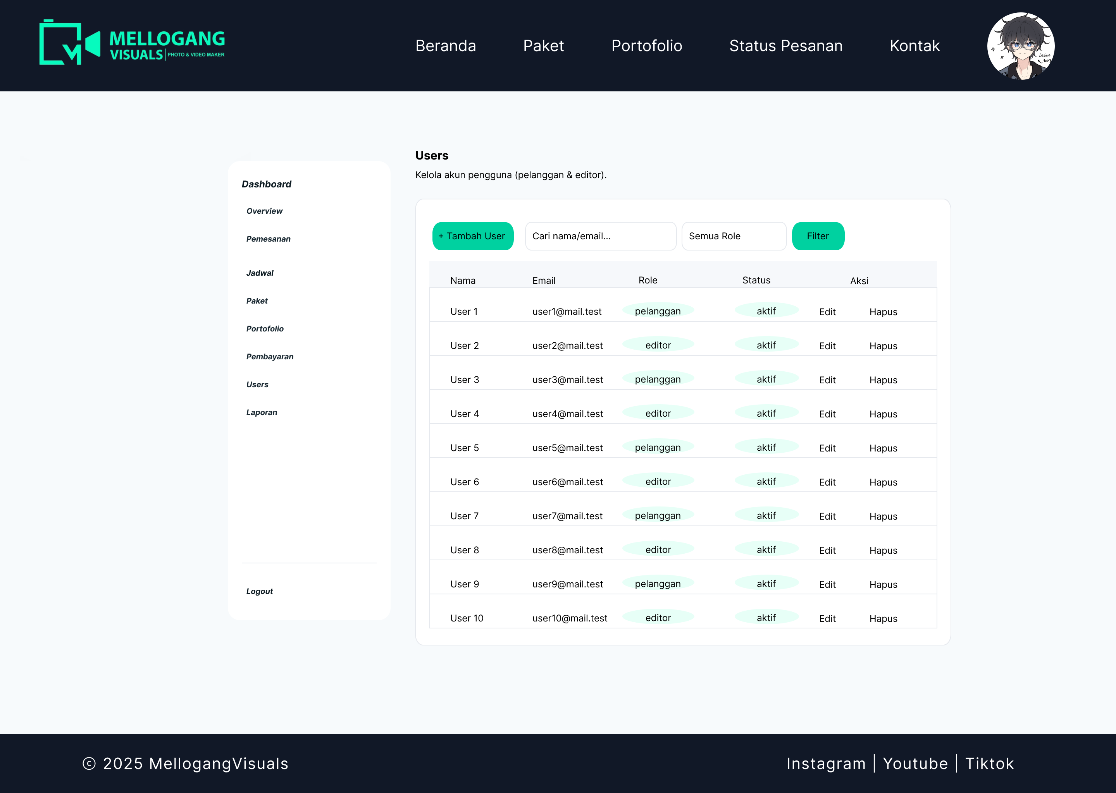
Gambar 4.35 Halaman Kelola Users Admin

- Halaman Edit User Admin
Halaman edit user digunakan untuk memperbarui informasi akun tertentu, termasuk nama lengkap, email, nomor telepon, dan role. Perubahan role akan mempengaruhi hak akses dan tampilan dashboard setelah user login.
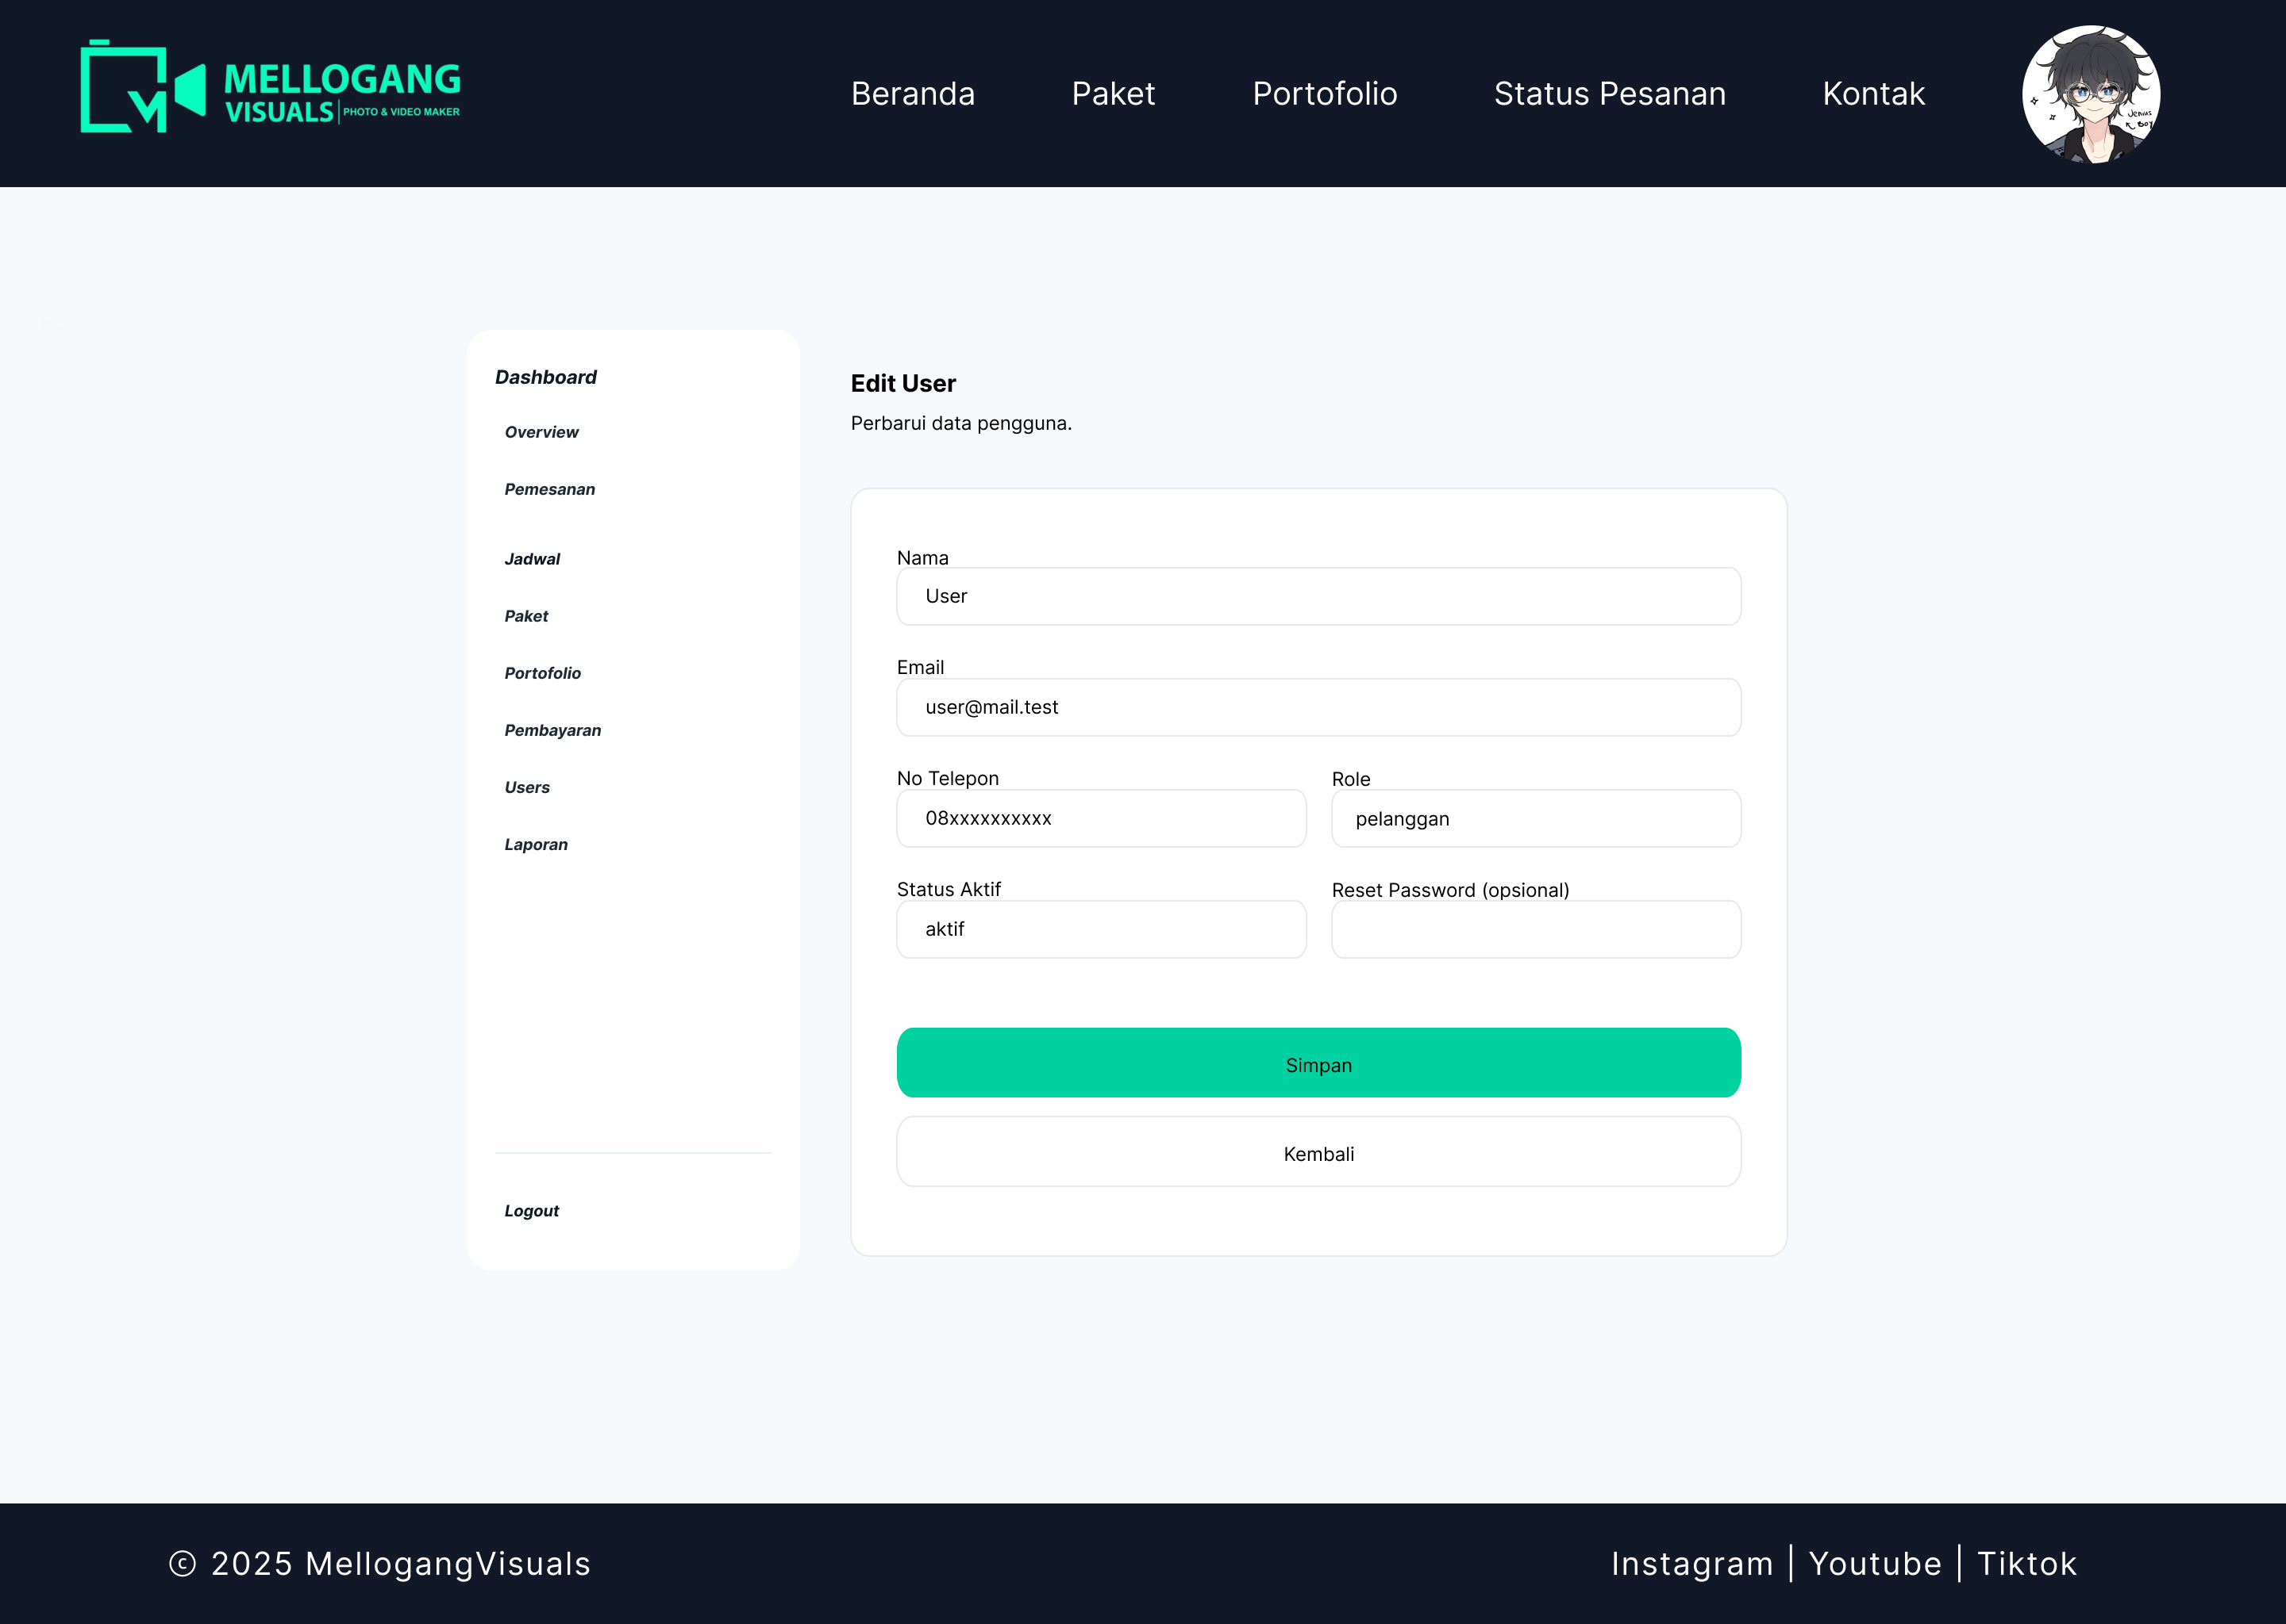
Gambar 4.36 Halaman Edit User Admin

- Halaman Laporan Admin
Halaman laporan menampilkan rekap pemesanan dan pembayaran berdasarkan periode tertentu. Selain itu, laporan dapat memuat data pengeluaran operasional untuk membantu owner memantau kondisi keuangan usaha.
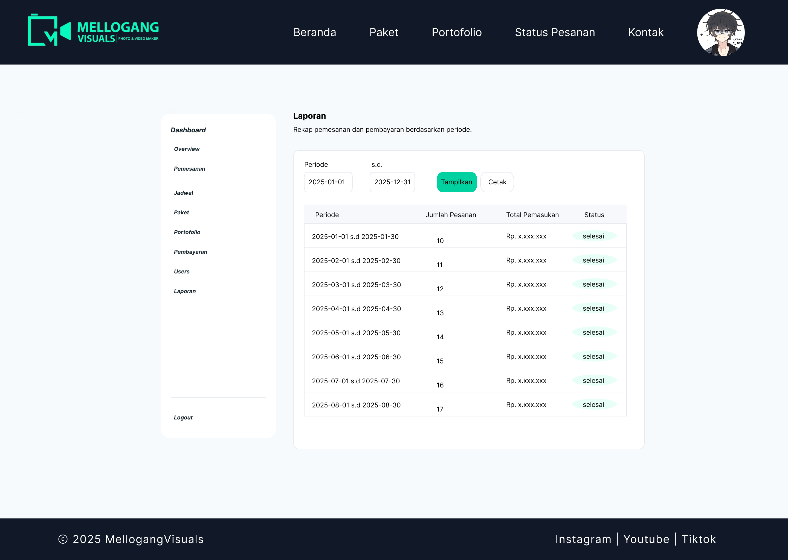
Gambar 4.37 Halaman Laporan Admin

    - Perancangan Halaman Editor
Halaman editor merupakan halaman yang dapat diakses oleh editor untuk melihat tugas yang diberikan, memperbarui progres editing, mengunggah preview, serta menangani revisi dari pengguna.
Halaman editor dibagi menjadi beberapa bagian antara lain:
- Halaman Form Login
Halaman form login digunakan untuk autentikasi pengguna. Pengguna memasukkan email dan password, lalu sistem memeriksa kecocokan data. Setelah berhasil login, sistem mengarahkan pengguna sesuai rolenya (Admin/Owner, Editor, atau Pengguna).

Gambar 4.38 Halaman Form Login

- Halaman Dashboard Editor
Halaman dashboard editor menampilkan ringkasan jumlah tugas berdasarkan status produksi (cut-to-cut, finishing, revisi, done) dan daftar tugas terbaru. Halaman ini menjadi halaman awal setelah editor login.
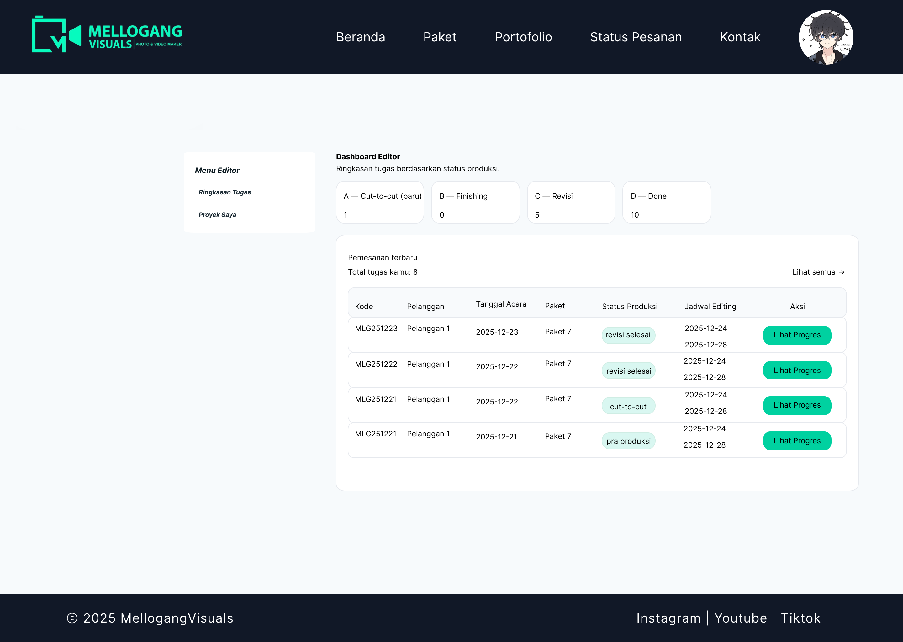
Gambar 4.39 Halaman Dashboard Editor

- Halaman Tugas Editing Editor
Halaman tugas editing (Proyek Saya) menampilkan daftar pekerjaan editing yang ditugaskan kepada editor. Editor dapat memfilter berdasarkan status produksi dan membuka detail tugas untuk memperbarui progres.
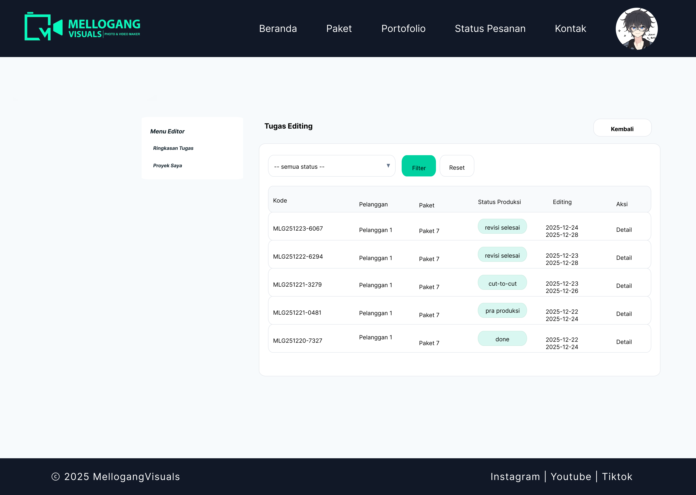
Gambar 4.40 Halaman Tugas Editing Editor

- Halaman Progres Editing Editor
Halaman progres editing digunakan untuk memperbarui status produksi pada tahap editing. Editor dapat mengubah status sesuai alur (cut-to-cut → finishing → done), menambahkan catatan, serta mengunggah file/URL preview. Pada kondisi revisi, halaman ini juga menyediakan aksi untuk menerima/menolak revisi dan menyelesaikan revisi hingga revisi selesai.
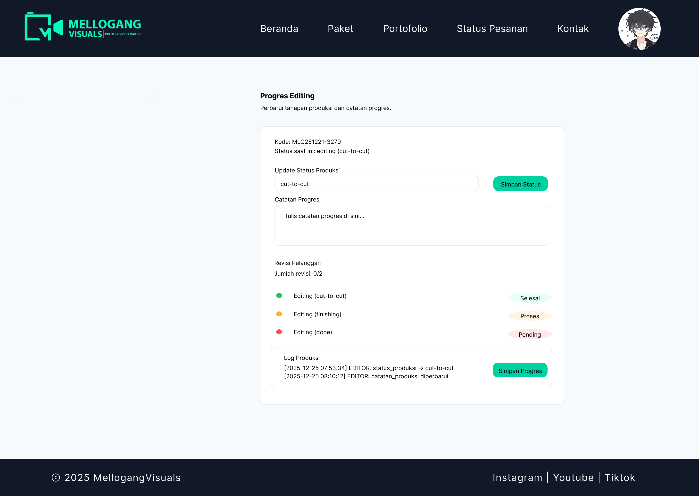
Gambar 4.41 Halaman Progres Editing Editor

- Implementasi Sistem
Implementasi sistem merupakan tahapan penerapan rancangan ke dalam sistem nyata menggunakan framework CodeIgniter 4 dan basis data MySQL/MariaDB. Arsitektur yang digunakan mengikuti konsep MVC (Model–View–Controller) sehingga pemisahan logika bisnis, tampilan, dan akses data dapat dikelola dengan jelas.
Pengaturan hak akses dilakukan menggunakan sesi login (session) dan pengecekan role pada setiap controller. Fitur penting lain yang diimplementasikan meliputi validasi form, keamanan CSRF, serta pembatasan upload file (bukti pembayaran dan file progres) yang disimpan pada direktori writable/uploads sesuai jenisnya.
Berikut merupakan implementasi halaman berdasarkan alur penggunaan untuk masing-masing role.

    - Implementasi Halaman Pengguna
Implementasi halaman pengguna mencakup halaman publik, autentikasi, pemesanan, pembayaran, pelacakan status, dan profil.
Berikut implementasi halaman pengguna:

- Halaman Form Register
Halaman Form Register berfungsi sebagai antarmuka bagi pelanggan baru untuk mendaftarkan akun. Sistem akan memvalidasi data masukan seperti nama, alamat email, nomor telepon, dan kata sandi sebelum menyimpan data tersebut dan mengarahkan pelanggan ke halaman login.
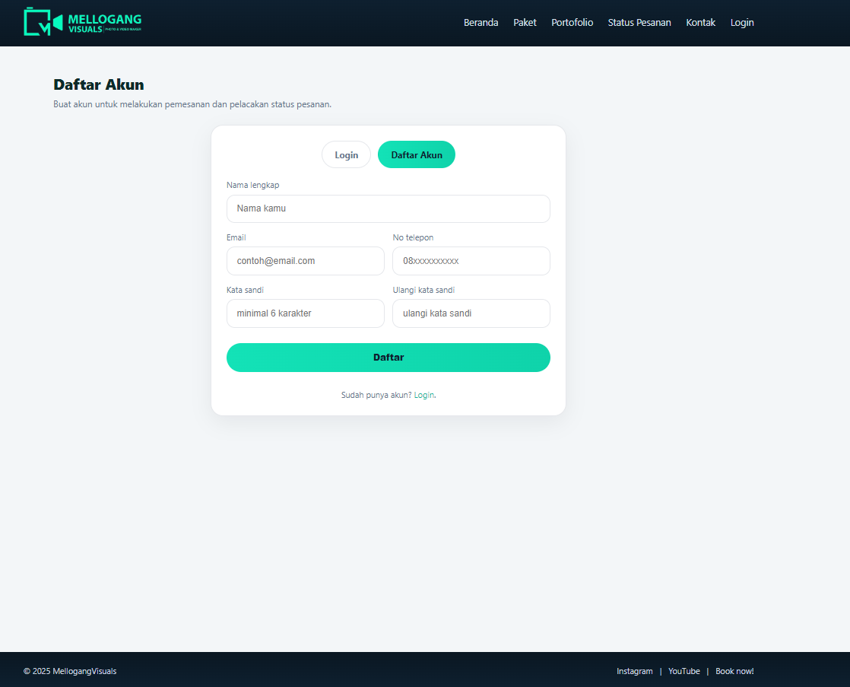
Gambar 4.42 Halaman Form Register

- Halaman Form Login
Halaman Form Login digunakan oleh pengguna untuk masuk ke dalam sistem. Setelah proses autentikasi berhasil, sistem akan mengidentifikasi hak akses pengguna dan mengarahkannya ke halaman dashboard yang sesuai, baik sebagai Admin, Editor, maupun Pelanggan.
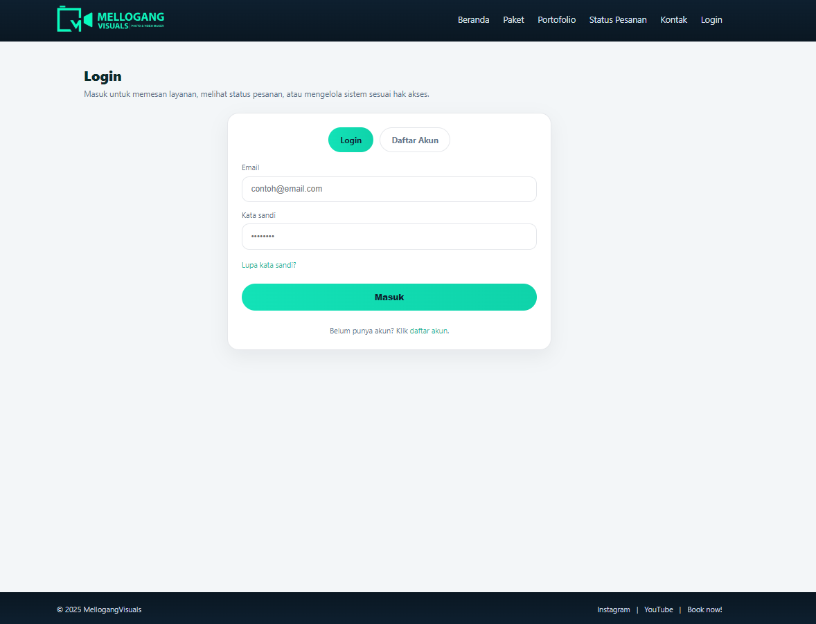
Gambar 4.43 Halaman Form Login

- Halaman Beranda Pengguna
Halaman Beranda Pengguna merupakan halaman utama yang pertama kali dilihat oleh pengunjung. Halaman ini menampilkan informasi umum terkait Mellogang Visuals, navigasi utama, serta tombol pintasan untuk melihat katalog paket dan melakukan pemesanan.
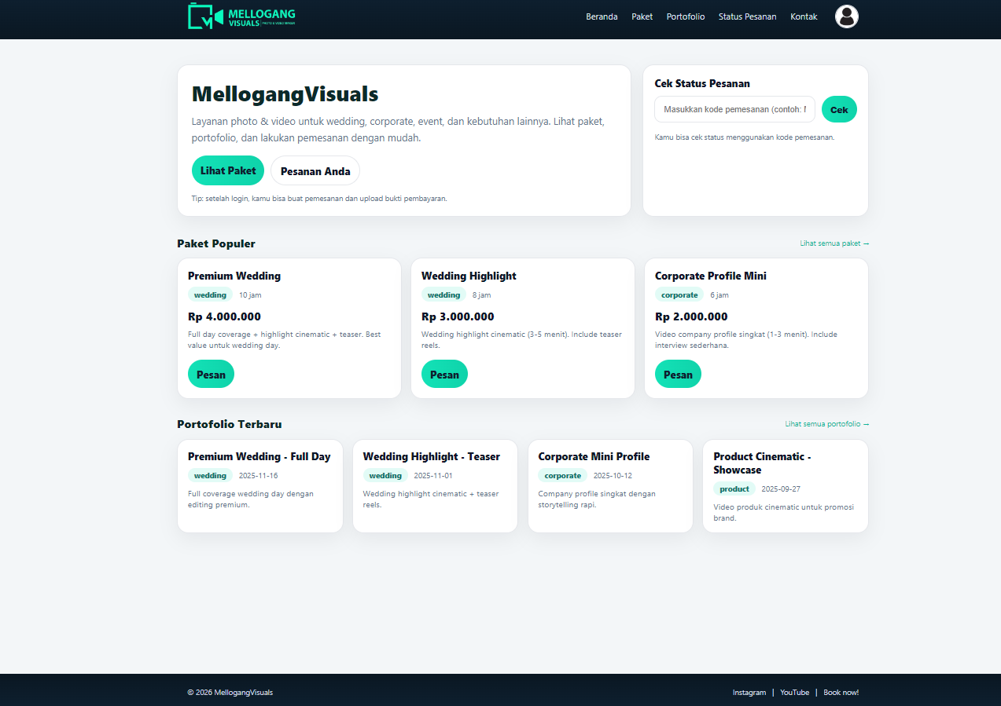
Gambar 4.44 Halaman Beranda Pengguna

- Halaman Katalog Paket
Halaman Katalog Paket berfungsi untuk menampilkan daftar layanan jasa video yang aktif. Pada halaman ini, pelanggan dapat memilih paket yang diinginkan dan langsung diarahkan menuju formulir pemesanan.
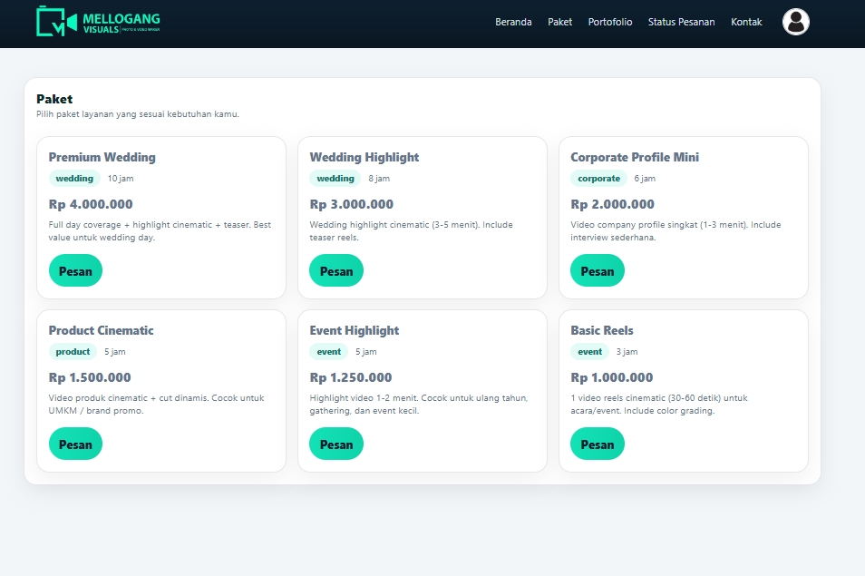
Gambar 4.45 Halaman Katalog Paket

- Halaman Portofolio
Halaman Portofolio digunakan untuk menampilkan hasil karya atau proyek video yang pernah dikerjakan oleh studio. Hasil karya ini disajikan dalam bentuk galeri media untuk memberikan gambaran kualitas layanan kepada calon pelanggan.
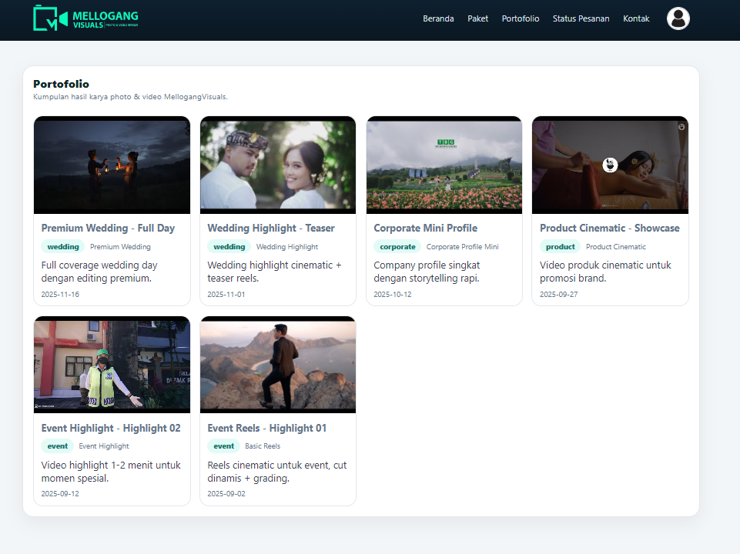
Gambar 4.46 Halaman Portofolio

- Halaman Form Pemesanan
Halaman Form Pemesanan disediakan bagi pelanggan untuk mengisi detail pesanan jasa video, seperti penentuan tanggal, jam, dan lokasi pengerjaan. Setelah data divalidasi, sistem akan menghasilkan kode pesanan unik dengan status awal menunggu pembayaran.
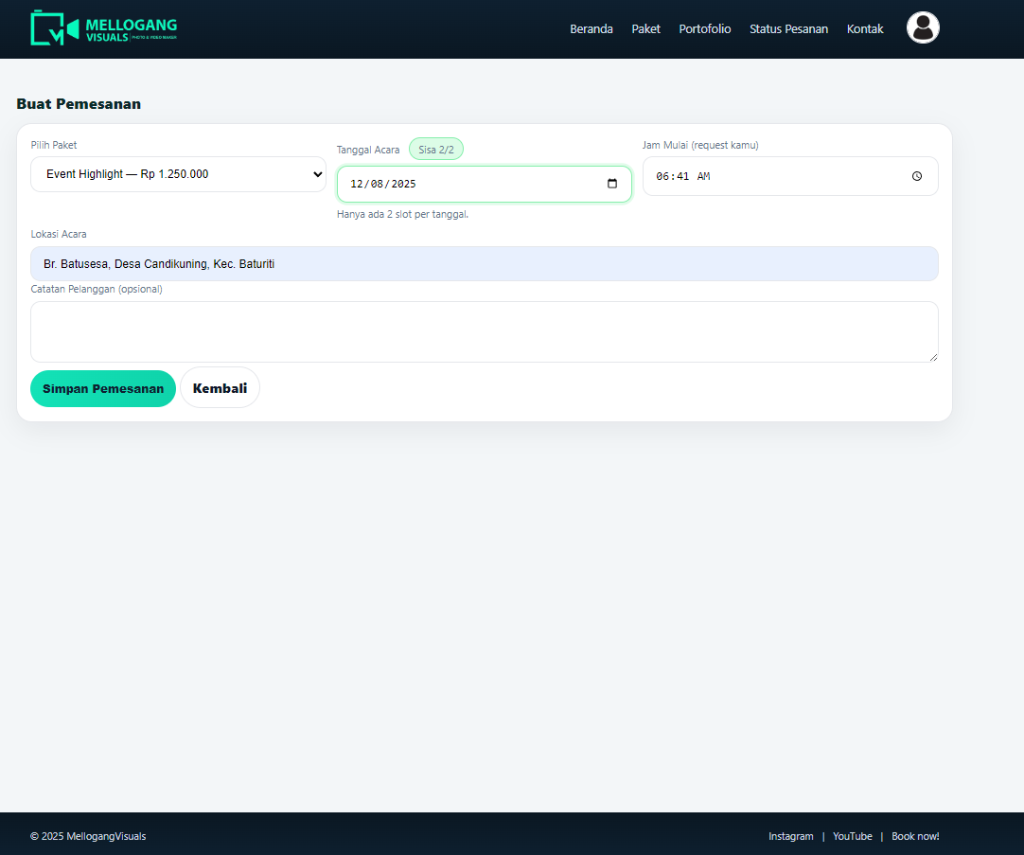
Gambar 4.47 Halaman Form Pemesanan

- Halaman Upload Pembayaran
Halaman Upload Pembayaran berfungsi sebagai fasilitas bagi pelanggan untuk mengunggah bukti transfer, baik untuk pembayaran uang muka maupun pelunasan. Sistem akan memvalidasi format berkas pembayaran sebelum mencatatnya ke dalam sistem dengan status menunggu verifikasi dari Admin.
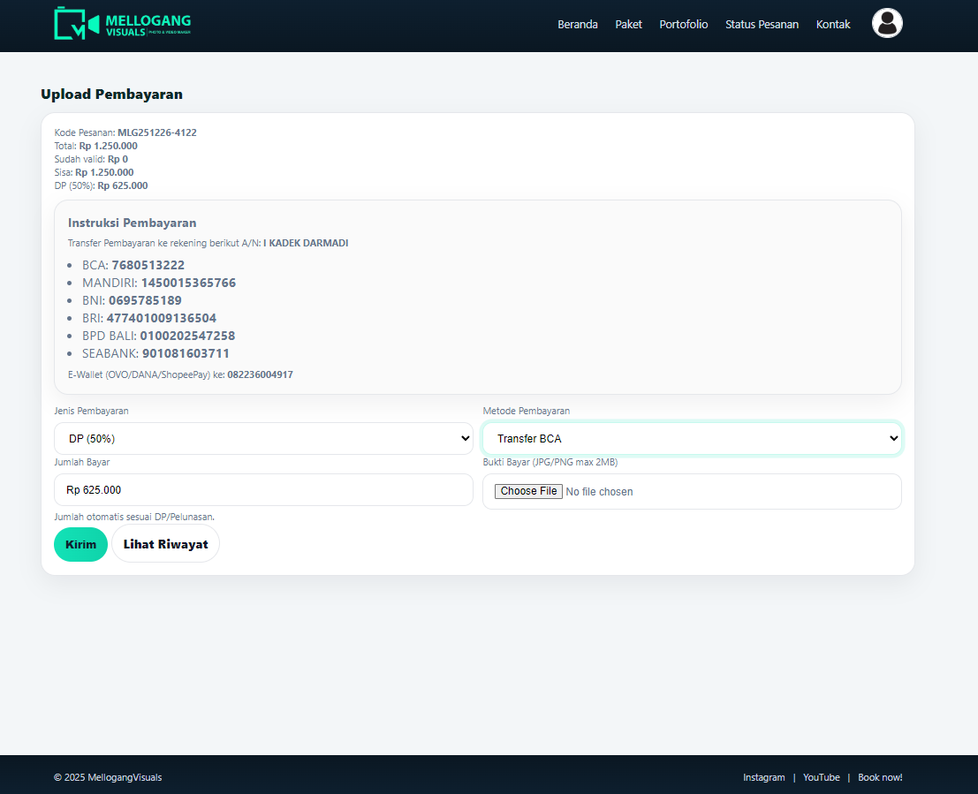
Gambar 4.48 Halaman Upload Pembayaran

- Halaman Riwayat Pembayaran
Halaman Riwayat Pembayaran menampilkan rekapitulasi seluruh transaksi yang telah dilakukan oleh pelanggan untuk sebuah pesanan. Halaman ini memberikan informasi mengenai status verifikasi pembayaran, total dana yang masuk, serta sisa tagihan yang harus dilunasi.
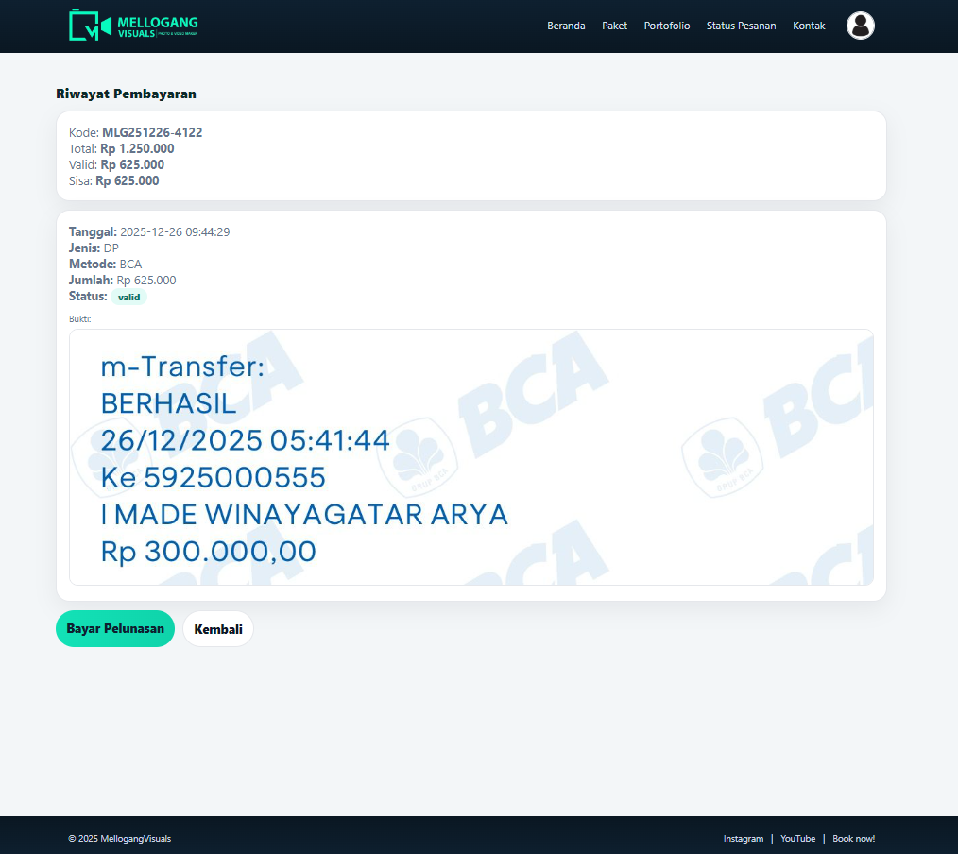
Gambar 4.49 Halaman Riwayat Pembayaran

- Halaman Pelacakan Status Pemesanan
Halaman Pelacakan Status Pemesanan memungkinkan pelanggan memantau proses pengerjaan videonya secara transparan. Halaman ini menampilkan tahapan produksi, fitur untuk mengajukan revisi sesuai batas maksimal, hingga proses serah terima hasil akhir video.
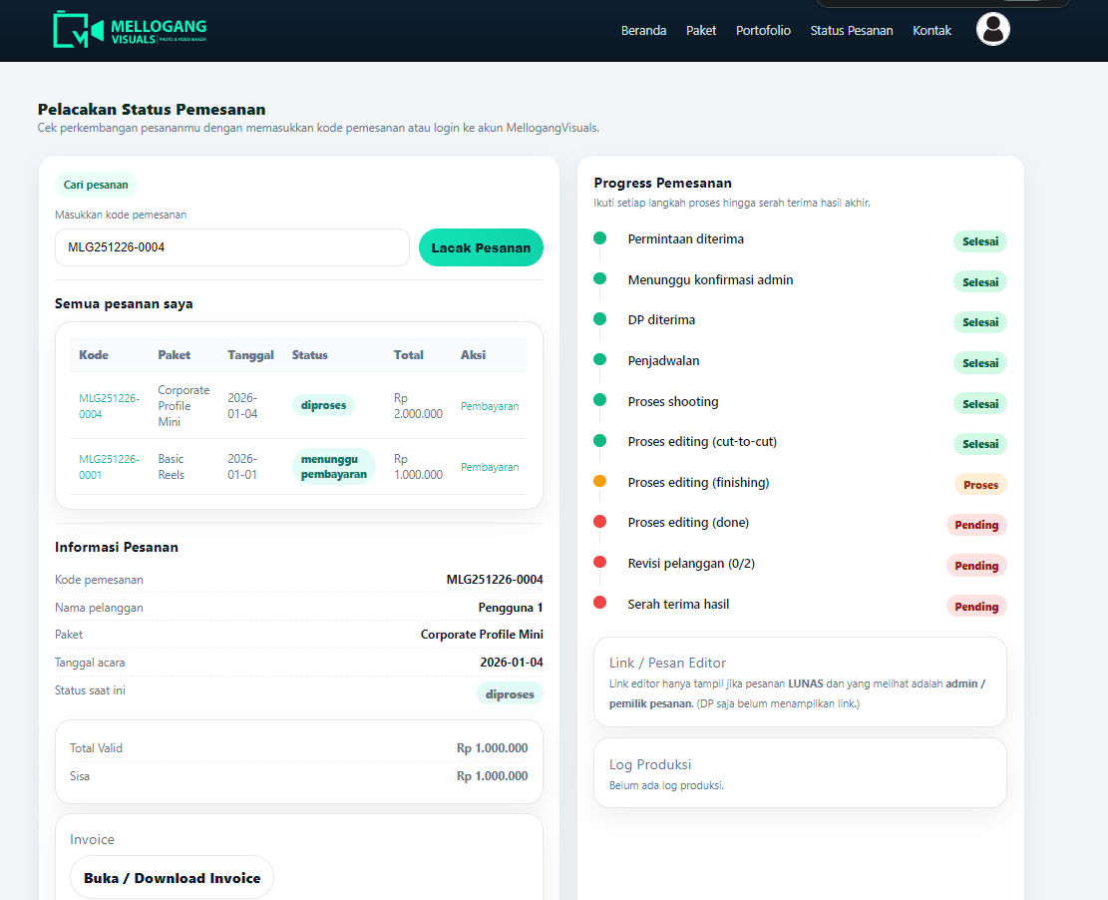
Gambar 4.50 Halaman Pelacakan Status Pemesanan

- Halaman Kontak
Halaman Kontak menyediakan informasi lengkap mengenai saluran komunikasi resmi Mellogang Visuals yang dapat dihubungi oleh pelanggan jika memiliki pertanyaan atau kendala operasional.
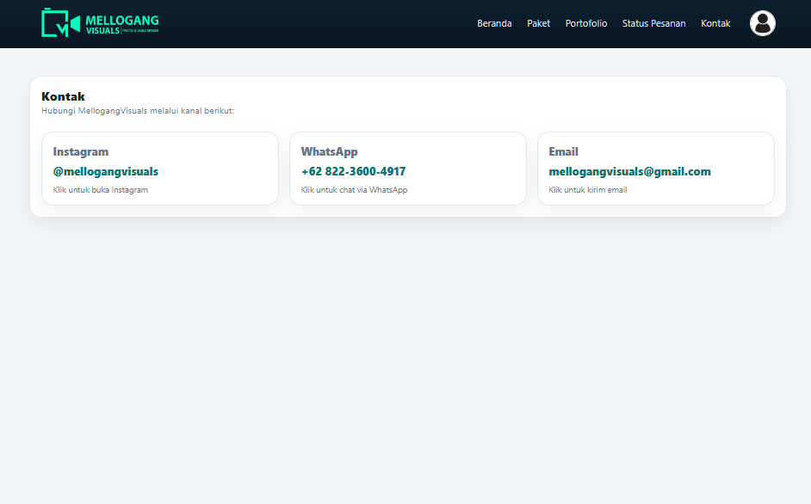
Gambar 4.51 Halaman Kontak

- Halaman Profile
Halaman Kontak menyediakan informasi lengkap mengenai saluran komunikasi resmi Mellogang Visuals yang dapat dihubungi oleh pelanggan jika memiliki pertanyaan atau kendala operasional.
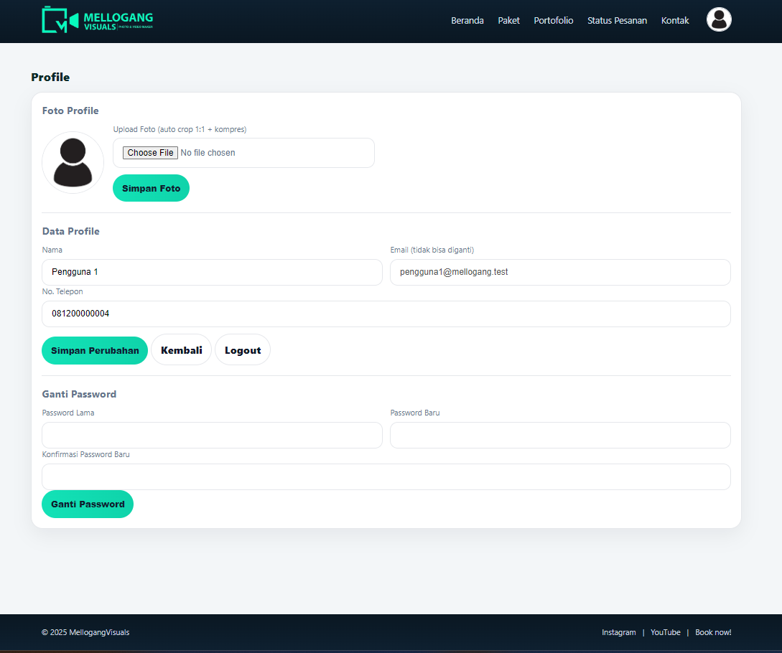
Gambar 4.52 Halaman Profile

    - Implementasi Halaman Admin (Owner)
Implementasi halaman admin berfokus pada manajemen data master, pemesanan, pembayaran, penjadwalan produksi, serta laporan. Berikut implementasi halaman admin:
- Halaman Form Login
Halaman Form Login Admin digunakan sebagai pintu masuk khusus bagi pengelola sistem. Autentikasi yang berhasil akan langsung mengarahkan Admin ke dashboard utama.

Gambar 4.53 Halaman Form Login

- Halaman Dashboard Admin
Halaman Form Login Admin digunakan sebagai pintu masuk khusus bagi pengelola sistem. Autentikasi yang berhasil akan langsung mengarahkan Admin ke dashboard utama.
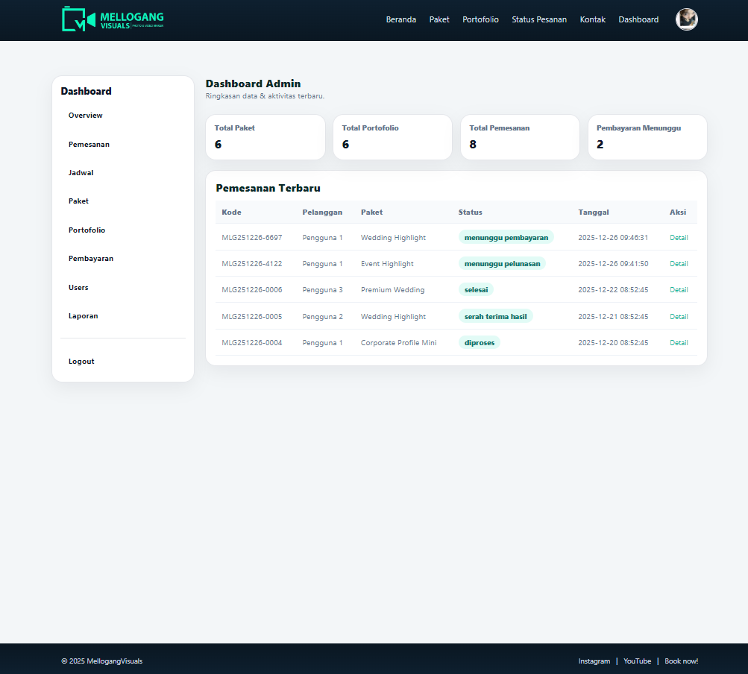
Gambar 4.54 Halaman Dashboard Admin

- Halaman Manajemen Pemesanan Admin
Halaman Manajemen Pemesanan Admin digunakan untuk memantau seluruh data pesanan yang masuk. Admin dapat melihat status terkini dari setiap pesanan dan membuka rinciannya untuk diproses lebih lanjut.
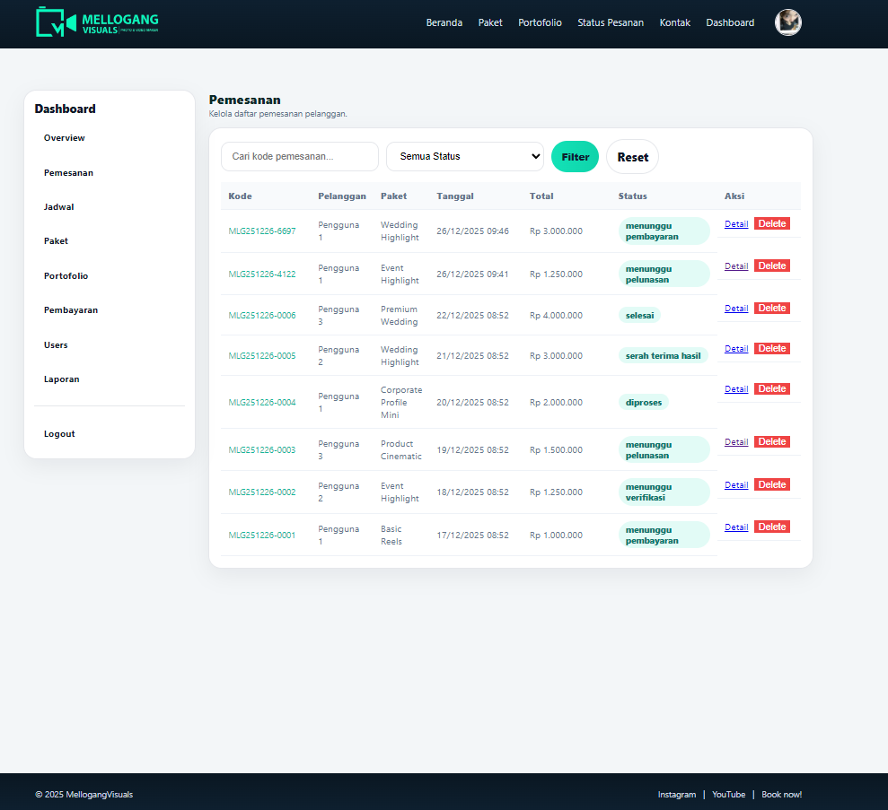
Gambar 4.55 Halaman Manajemen Pemesanan Admin

- Halaman Detail Pemesanan Admin
Halaman Detail Pemesanan Admin menampilkan informasi komprehensif mengenai pesanan spesifik. Melalui halaman ini, Admin dapat melihat data pelanggan, mengakses tagihan, memverifikasi pembayaran, serta mengatur jadwal produksi.
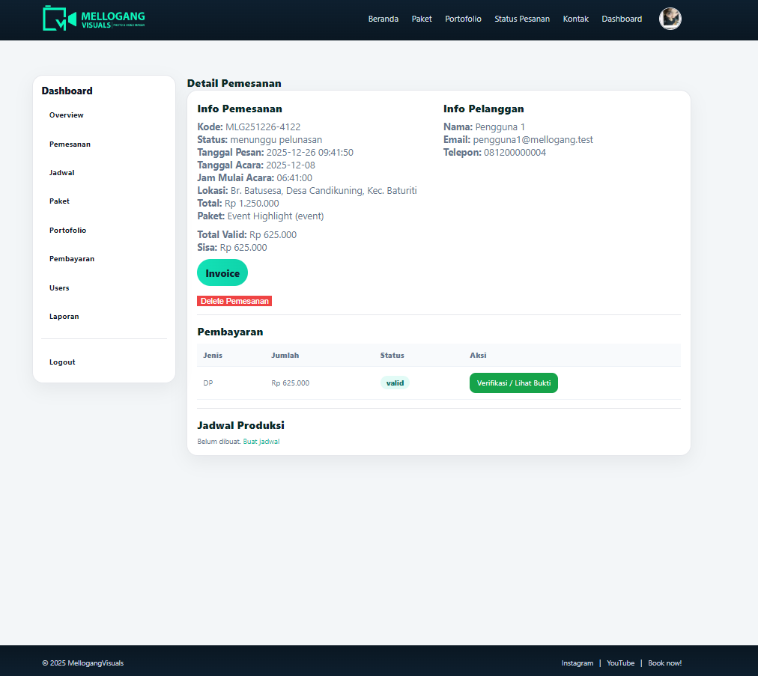
Gambar 4.56 Halaman Detail Pemesanan Admin

- Halaman Invoice
Halaman Invoice berfungsi untuk menghasilkan rincian tagihan pemesanan secara sistematis. Bukti tagihan ini memuat rincian paket yang dipesan beserta riwayat pembayarannya.
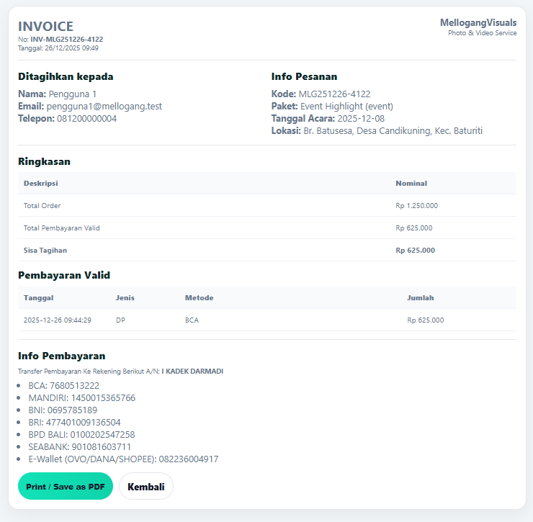
Gambar 4.57 Halaman Invoice

- Halaman Verifikasi Pembayaran Admin
Halaman Verifikasi Pembayaran merupakan antarmuka bagi pengelola untuk meninjau bukti transfer dari pelanggan. Admin berwenang untuk menyetujui atau menolak bukti tersebut, yang secara otomatis akan memperbarui status kelunasan pesanan.
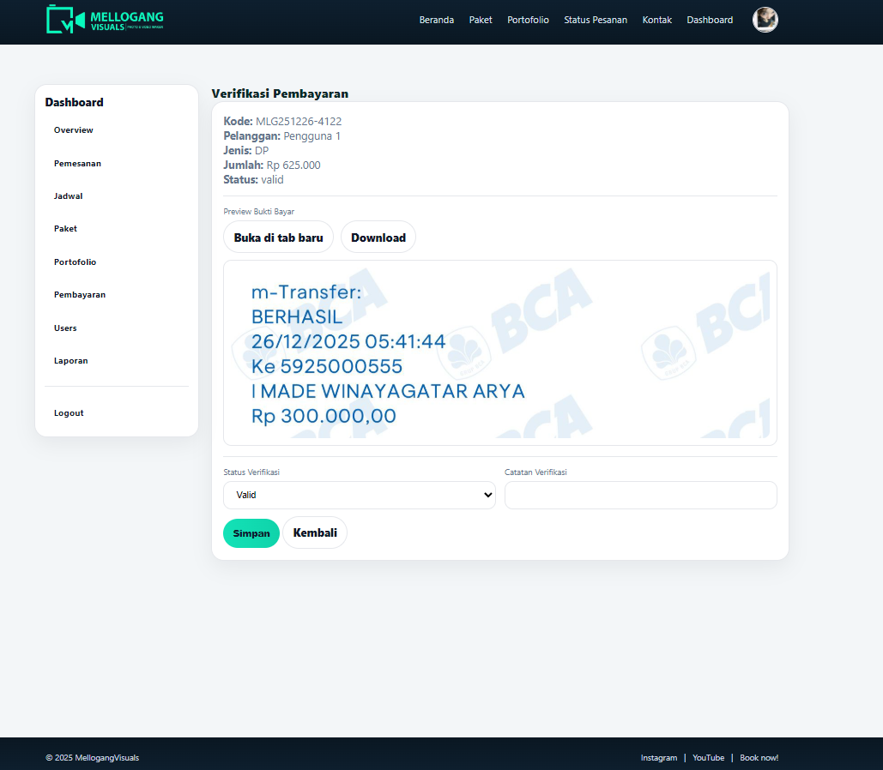
Gambar 4.58 Halaman Verifikasi Pembayaran Admin

- Halaman Jadwal Produksi Admin
Halaman Jadwal Produksi Admin menampilkan seluruh agenda pengerjaan video yang sedang atau akan berlangsung. Halaman ini memuat rincian pesanan beserta nama Editor penanggung jawab proyek tersebut.
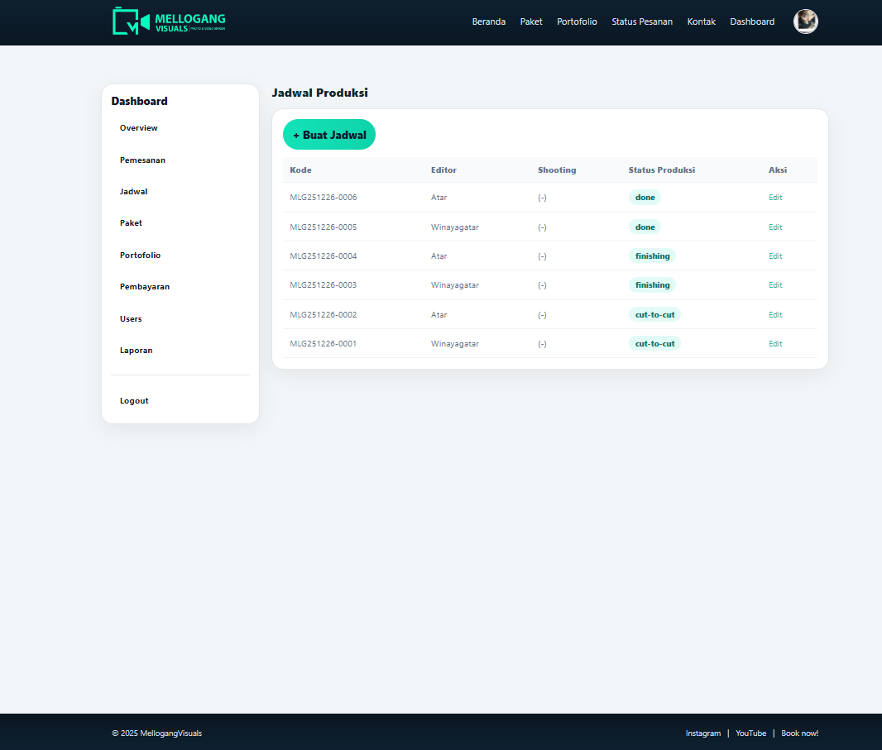
Gambar 4.59 Halaman Jadwal Produksi Admin

- Halaman Form Tambah Jadwal Admin
Halaman Form Tambah Jadwal digunakan untuk mengalokasikan tugas kepada Editor. Fitur ini hanya aktif pada pesanan yang pembayarannya telah divalidasi, di mana Admin menentukan jadwal produksi dan menunjuk Editor terkait.
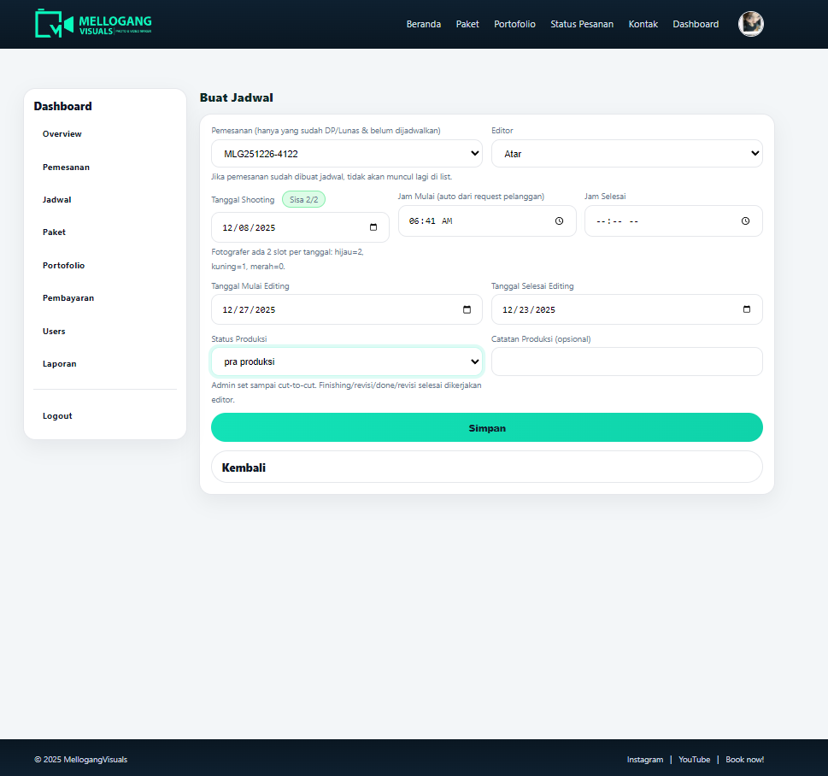
Gambar 4.60 Halaman Form Tambah Jadwal Admin

- Halaman Kelola Paket Admin
Halaman Kelola Paket berfungsi sebagai pusat manajemen layanan. Admin dapat menambah, mengubah, atau menyembunyikan paket layanan agar sesuai dengan katalog yang ingin ditampilkan kepada publik.
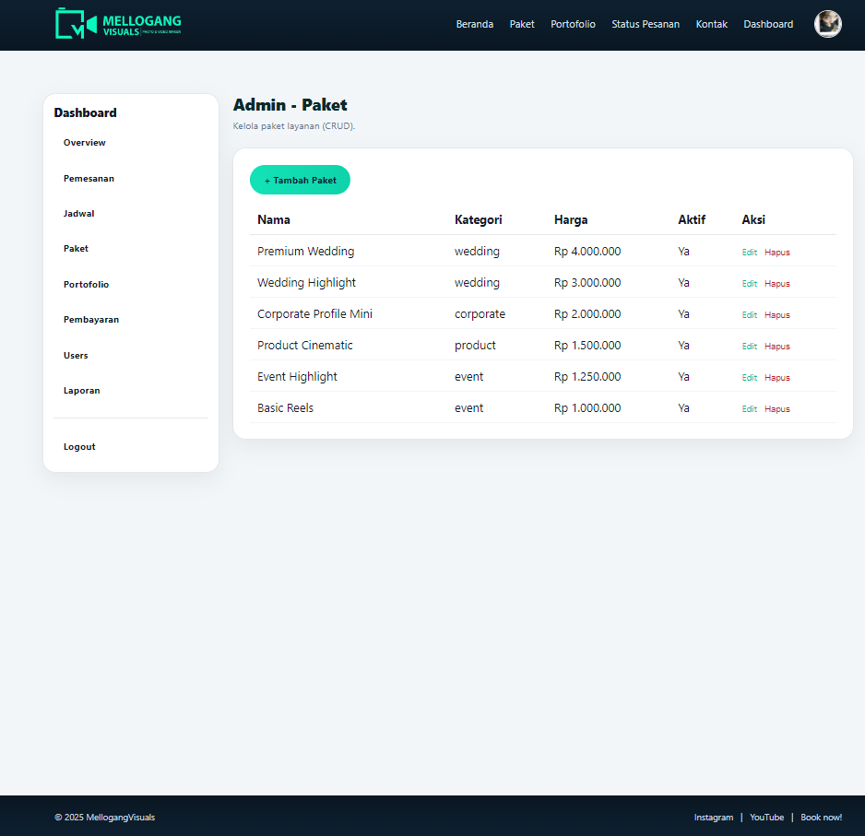
Gambar 4.61 Halaman Kelola Paket Admin

- Halaman Tambah Paket Admin
Halaman Tambah Paket adalah formulir khusus yang digunakan saat Admin merilis layanan jasa video baru, lengkap dengan rincian harga dan spesifikasinya.
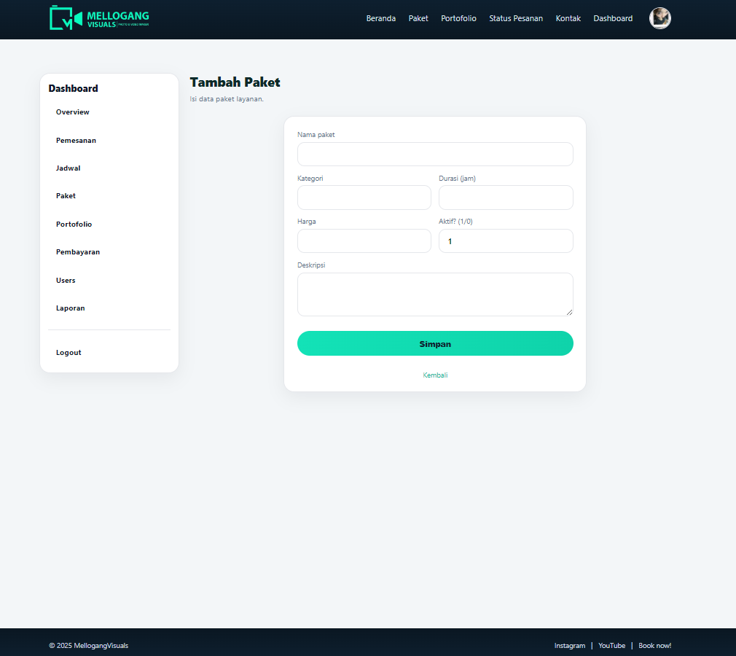
Gambar 4.62 Halaman Tambah Paket Admin

- Halaman Kelola Portofolio Admin
Halaman Kelola Portofolio digunakan untuk mengatur galeri hasil karya. Admin dapat mengunggah proyek terbaru untuk dijadikan bahan promosi di halaman publik.
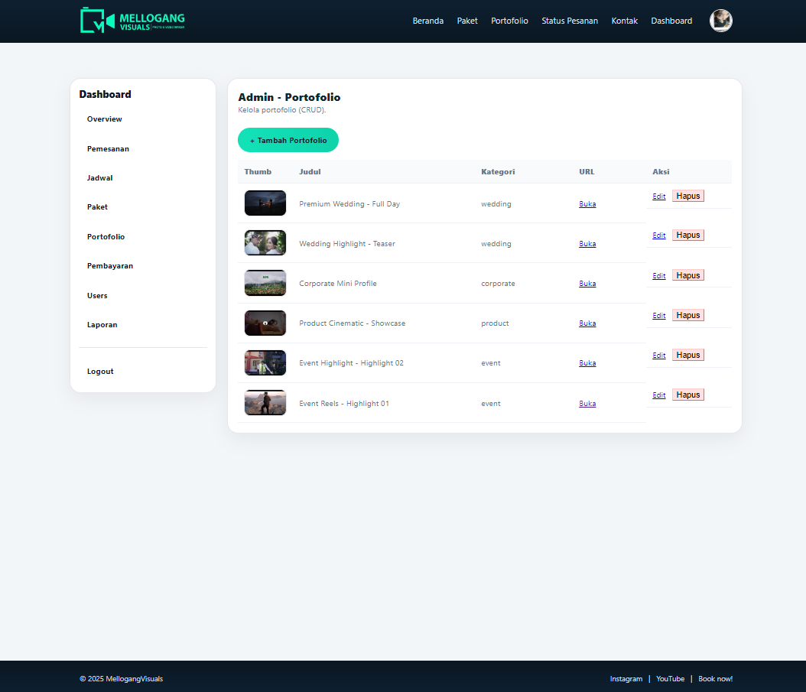
Gambar 4.63 Halaman Kelola Portofolio Admin

- Halaman Form Portofolio Admin
Halaman Form Portofolio merupakan formulir untuk memasukkan data detail proyek portofolio baru beserta berkas medianya.
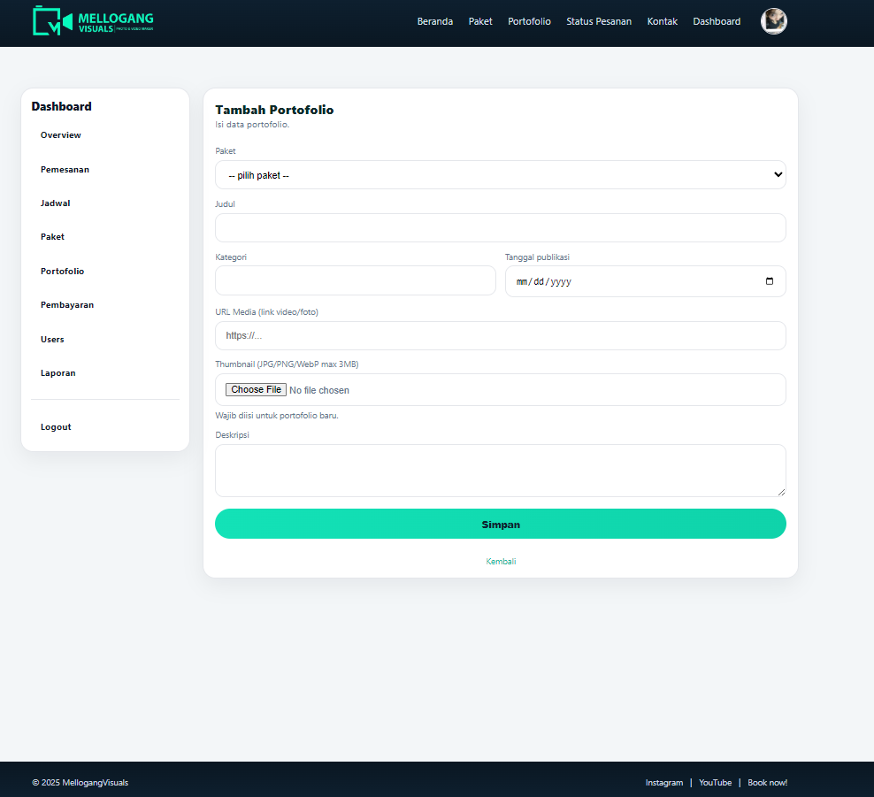
Gambar 4.64 Halaman Form Portofolio Admin

- Halaman Kelola Pembayaran Admin
Halaman Kelola Pembayaran menampilkan rekam jejak transaksi keuangan yang masuk ke sistem. Admin dapat memantau status transaksi dan meninjau ulang kelengkapan bukti pembayaran.
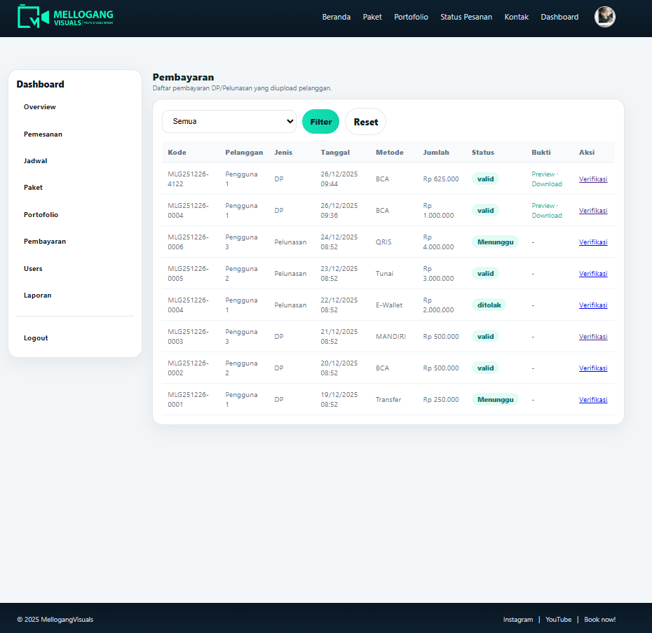
Gambar 4.65 Halaman Kelola Pembayaran Admin

- Halaman Kelola Users Admin
Halaman Kelola Users adalah fitur manajemen yang memungkinkan pengelola untuk menambah, mengubah, atau mengatur hak akses seluruh pengguna sistem, meliputi akun Admin, Editor, dan Pelanggan.
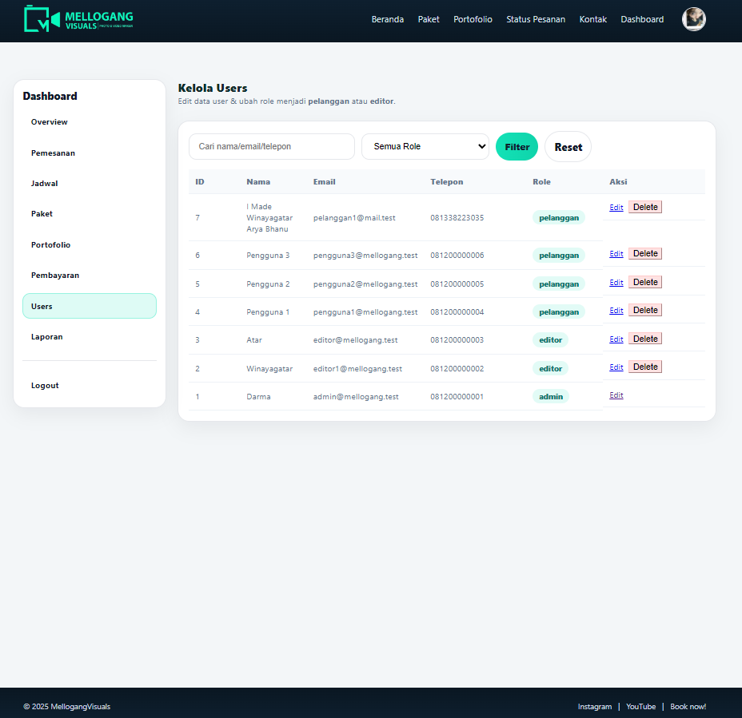
Gambar 4.66 Halaman Kelola Users Admin

- Halaman Edit User Admin
Halaman Edit User merupakan formulir untuk memperbarui informasi detail pengguna, termasuk mengubah peran atau wewenang akun tersebut di dalam sistem.
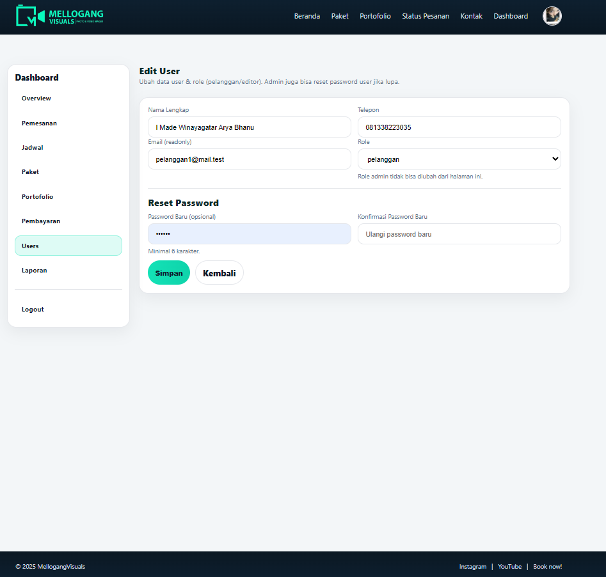
Gambar 4.67 Halaman Edit User Admin

- Halaman Laporan Admin
Halaman Laporan berfungsi untuk menghasilkan rekapitulasi data operasional. Admin dapat menarik data laporan pesanan, pendapatan, dan kinerja berdasarkan periode waktu tertentu untuk bahan evaluasi.
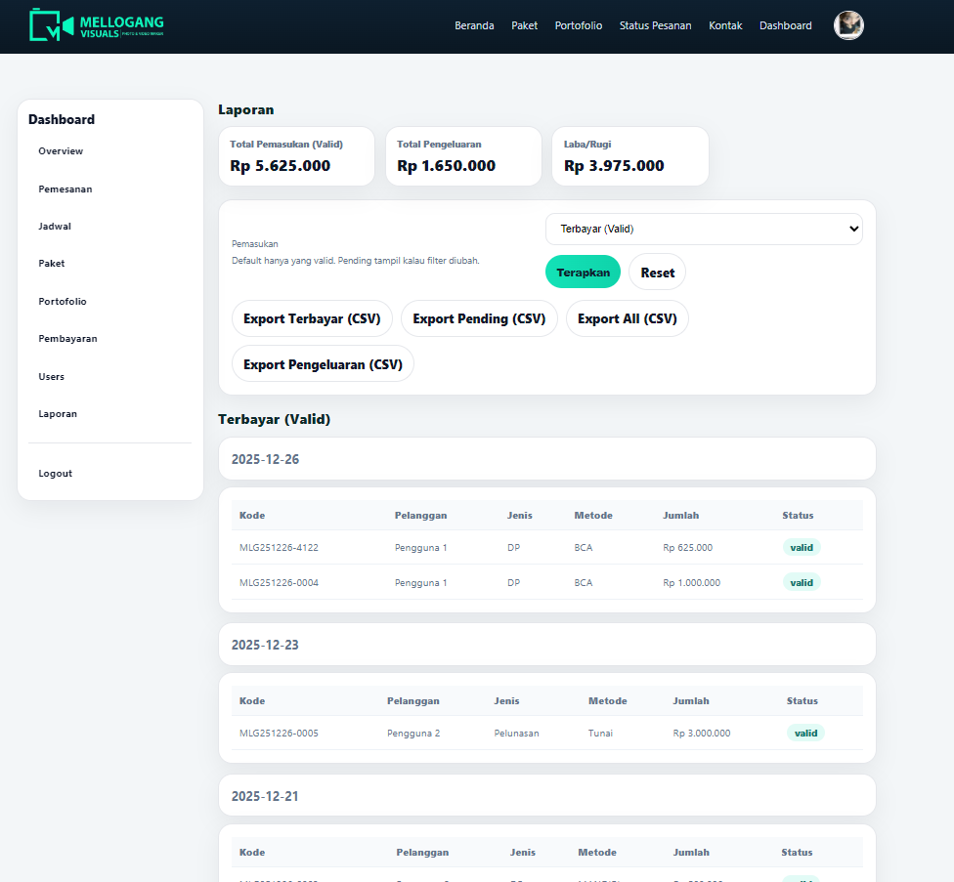
Gambar 4.68 Halaman Laporan Admin

    - Implementasi Halaman Editor
Implementasi halaman editor berfokus pada pemantauan tugas, pembaruan progres pengerjaan, dan penanganan revisi dari pelanggan. Berikut adalah implementasi halamannya:
- Halaman Form Login
Halaman Form Login Editor merupakan pintu masuk sistem khusus bagi tim produksi. Setelah berhasil masuk, Editor akan diarahkan ke halaman manajemen tugas.

Gambar 4.69 Halaman Form Login

- Halaman Dashboard Editor
Halaman Dashboard Editor menyajikan ringkasan beban kerja. Halaman ini menampilkan informasi statistik jumlah tugas saat ini serta daftar pekerjaan terbaru berdasarkan tahapan produksinya.
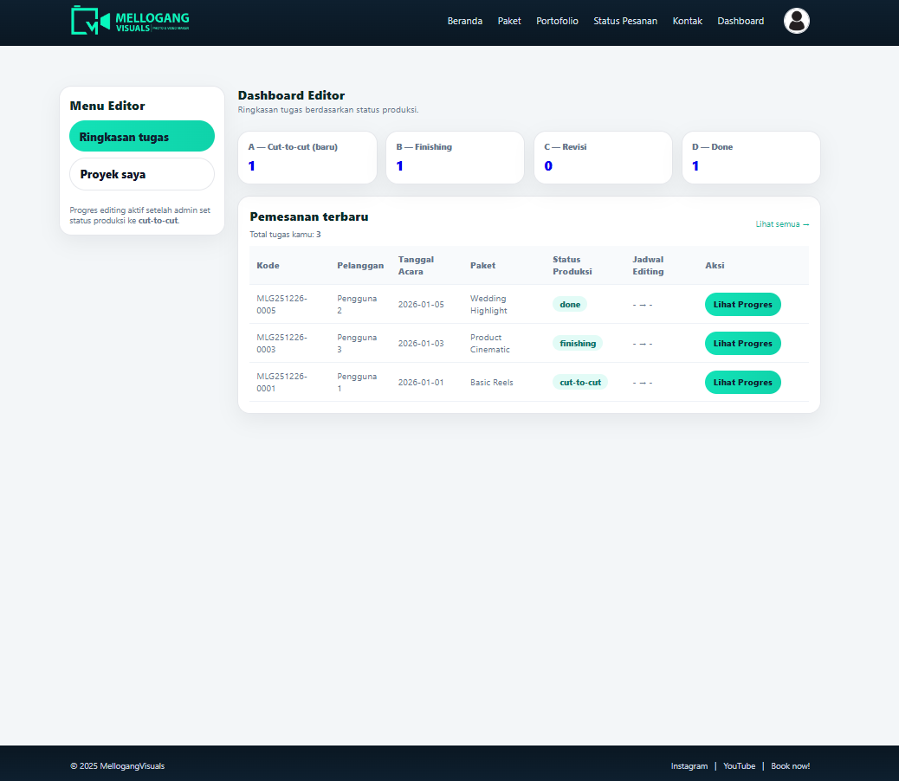
Gambar 4.70 Halaman Dashboard Editor

- Halaman Tugas Editing Editor
Halaman Tugas Editing menampilkan seluruh daftar proyek yang didelegasikan kepada Editor yang bersangkutan. Halaman ini dilengkapi penyaringan status untuk memudahkan Editor memantau tugas yang masih berjalan atau telah selesai.
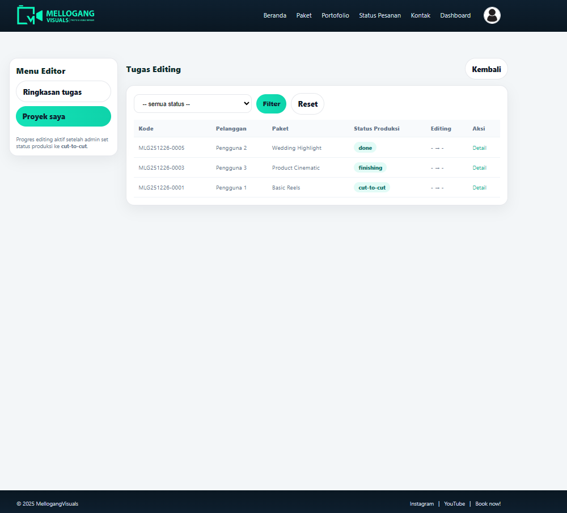
Gambar 4.71 Halaman Tugas Editing Editor

- Halaman Progres Editing Editor
Halaman Progres Editing adalah ruang kerja utama bagi Editor untuk melaporkan perkembangan proyek. Pada halaman ini, Editor dapat memperbarui tahapan produksi, mengelola permintaan revisi, serta mengunggah tautan (link) hasil video final saat mengubah status proyek menjadi Done (Selesai).
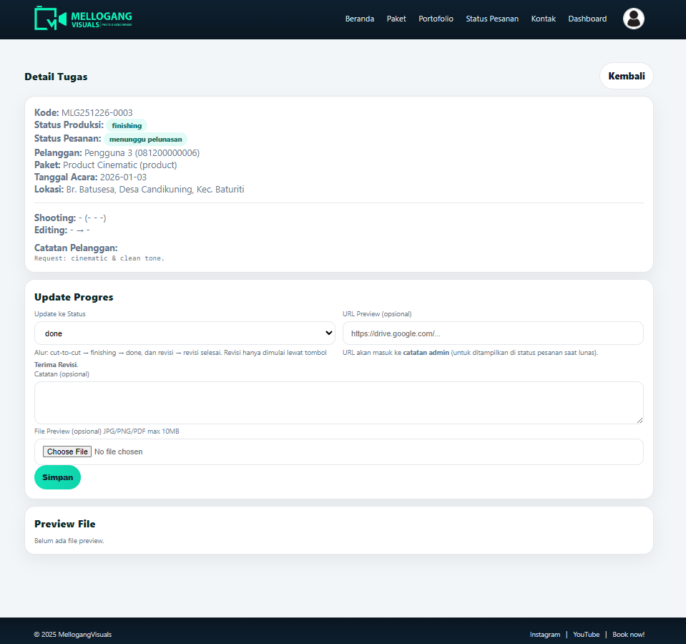
Gambar 4.72 Halaman Progres Editing Editor

- Pengujian Sistem
Tahapan pengujian sistem dalam penelitian ini dilakukan untuk mengevaluasi fungsionalitas perangkat lunak yang telah dibangun. Tujuan utamanya adalah memastikan bahwa setiap fitur dapat berjalan dengan lancar, bebas dari error, dan benar-benar bisa menjawab kebutuhan operasional sehari-hari di Mellogang Visuals.

    - Black Box Testing
Metode pengujian yang dipakai adalah Black-Box Testing. Pengujian ini hanya fokus melihat kecocokan antara input dari pengguna dan output yang muncul di layar, tanpa harus mengecek coding di belakangnya. Fitur yang dites mencakup proses pendaftaran, alur booking (termasuk batas maksimal 2 slot sehari dan sistem batal otomatis dalam 2 jam), pembayaran, sinkronisasi update status oleh editor, sampai pembuatan laporan.
Supaya hasilnya lebih terpercaya, pengujian ini tidak cuma dilakukan sendiri oleh penulis. Skenario dan hasil tesnya langsung dicek dan divalidasi oleh Dosen Pembimbing dan Owner Mellogang Visuals. Dosen pembimbing mengecek dari sisi standar pembuatan sistem, sedangkan Owner memastikan alur webnya sudah pas dengan cara kerja asli di studio.
Setiap proses pengujian dicatat mulai dari data yang dimasukkan, hasil yang diharapkan, sampai hasil aslinya di website. Kalau respons sistemnya sudah sama dengan yang diharapkan, maka status pengujiannya dianggap 'Sesuai'.

Tabel 4.10 Tabel Pengujian Autentikasi (Registrasi & Login)
No | Data Input | Hasil yang Diharapkan | Hasil Pengamatan | Kesimpulan
1 | Registrasi pelanggan dengan data lengkap dan format email valid. | Akun pelanggan berhasil dibuat dan sistem menampilkan notifikasi berhasil/diarahkan ke halaman login. | Akun berhasil tersimpan dan pengguna mendapat notifikasi berhasil kemudian dapat login. | Sesuai
2 | Registrasi dengan email yang sudah terdaftar / field wajib kosong. | Sistem menolak proses registrasi dan menampilkan pesan validasi. | Sistem menampilkan pesan validasi dan data tidak tersimpan. | Sesuai
3 | Login dengan email dan password yang benar / salah. | Jika benar: masuk ke dashboard sesuai peran. Jika salah: muncul pesan login gagal. | Login benar mengarahkan ke dashboard sesuai role; login salah memunculkan pesan kesalahan. | Sesuai

Tabel 4.11 Tabel Pengujian Pemesanan Pelanggan
No | Data Input | Hasil yang Diharapkan | Hasil Pengamatan | Kesimpulan
1 | Mengisi form pemesanan (paket, tanggal acara, jam mulai, lokasi) dengan tanggal yang masih tersedia (sisa > 0). | Pesanan tersimpan dan sistem menampilkan kode/riwayat pesanan. | Pesanan berhasil tersimpan dan muncul notifikasi berhasil; data tampil pada status pesanan. | Sesuai
2 | Menyimpan pesanan dengan field wajib kosong atau format tanggal/jam tidak sesuai. | Sistem menolak penyimpanan dan menampilkan pesan validasi. | Sistem menampilkan pesan error/validasi dan pesanan tidak tersimpan. | Sesuai
3 | Memilih tanggal acara yang kuotanya penuh (2 videografer sudah terpakai). | Sistem menampilkan indikator ketersediaan 0/2 dan tombol submit tidak dapat digunakan. | Badge menampilkan sisa 0/2, tombol 'Buat Pesanan' nonaktif dan muncul pesan 'Tanggal penuh'. | Sesuai

Tabel 4.12 Tabel Pengujian Upload Bukti Pembayaran (DP/Pelunasan)
No | Data Input | Hasil yang Diharapkan | Hasil Pengamatan | Kesimpulan
1 | Upload bukti bayar berformat JPG/PNG dengan ukuran ≤ 2MB serta nominal sesuai. | Bukti pembayaran tersimpan dan status verifikasi menjadi 'Menunggu'. | File berhasil terunggah, data pembayaran tersimpan dan status verifikasi 'Menunggu'. | Sesuai
2 | Upload bukti bayar dengan tipe file tidak sesuai (mis. PDF/DOC) atau tanpa file. | Sistem menolak upload dan menampilkan pesan validasi tipe file/required. | Sistem menampilkan pesan validasi 'Pastikan file JPG/PNG' dan data tidak tersimpan. | Sesuai
3 | Upload bukti bayar melebihi batas ukuran ( > 2MB ). | Sistem menolak upload dan menampilkan pesan batas ukuran file. | Sistem menampilkan pesan validasi ukuran maksimal dan data tidak tersimpan. | Sesuai

Tabel 4.13 Tabel Pengujian Verifikasi Pembayaran oleh Admin
No | Data Input | Hasil yang Diharapkan | Hasil Pengamatan | Kesimpulan
1 | Admin memverifikasi pembayaran dan memilih status 'valid'. | Status verifikasi pembayaran tersimpan; status pesanan ikut terbarui (menunggu pelunasan/lunas) sesuai total pembayaran valid. | Status pembayaran menjadi 'valid' dan status pesanan ter-update sesuai akumulasi pembayaran. | Sesuai
2 | Admin memverifikasi pembayaran dan memilih status 'ditolak' disertai catatan. | Status verifikasi tersimpan sebagai 'ditolak' dan catatan tersimpan untuk ditampilkan ke pelanggan. | Status 'ditolak' dan catatan verifikasi tersimpan; pelanggan dapat melihatnya pada riwayat pembayaran. | Sesuai
3 | Admin mengirim status verifikasi di luar pilihan (selain menunggu/valid/ditolak). | Sistem menolak dan menampilkan pesan 'Status tidak valid'. | Sistem menolak penyimpanan dan menampilkan pesan status tidak valid. | Sesuai

Tabel 4.14 Tabel Pengujian Penjadwalan Produksi oleh Admin
No | Data Input | Hasil yang Diharapkan | Hasil Pengamatan | Kesimpulan
1 | Admin membuat jadwal untuk pesanan yang sudah memiliki pembayaran valid dan belum memiliki jadwal. | Jadwal produksi berhasil dibuat dan tampil pada halaman jadwal. | Jadwal berhasil dibuat dan muncul pada daftar jadwal produksi. | Sesuai
2 | Admin mencoba membuat jadwal untuk pesanan yang belum memiliki pembayaran valid / sudah memiliki jadwal. | Sistem menolak dan menampilkan pesan pesanan tidak eligible. | Sistem menolak dan menampilkan pesan 'Pemesanan tidak eligible'. | Sesuai
3 | Admin memilih tanggal shooting dan sistem menampilkan badge ketersediaan (2 slot per tanggal). | Badge menampilkan sisa slot sesuai data jadwal pada tanggal tersebut (0/1/2). | Badge menampilkan sisa slot dengan warna sesuai (hijau/kuning/merah). | Sesuai

Tabel 4.15 Tabel Pengujian Update Progres Produksi oleh Editor
No | Data Input | Hasil yang Diharapkan | Hasil Pengamatan | Kesimpulan
1 | Editor mengubah status dari 'cut-to-cut' ke 'finishing' disertai catatan (opsional) dan file preview valid (jpg/png/pdf ≤ 10MB). | Status produksi berpindah ke tahap berikutnya, file tersimpan, dan riwayat catatan bertambah. | Status berhasil berubah, file preview tersimpan, dan catatan produksi bertambah. | Sesuai
2 | Editor melakukan transisi status yang tidak sesuai urutan (mis. langsung ke 'done'). | Sistem menolak dan menampilkan pesan 'Transisi status tidak valid'. | Sistem menolak perubahan status dan menampilkan pesan transisi tidak valid. | Sesuai
3 | Editor mengunggah file preview dengan ekstensi tidak didukung / ukuran > 10MB. | Sistem menolak upload dan menampilkan pesan validasi file preview. | Sistem menolak dan menampilkan pesan validasi tipe/ukuran file preview. | Sesuai

Tabel 4.16 Tabel Pengujian Halaman Status Pesanan (Publik)
No | Data Input | Hasil yang Diharapkan | Hasil Pengamatan | Kesimpulan
1 | Membuka halaman /status-pesanan tanpa parameter kode. | Halaman menampilkan form pencarian kode dan (jika pelanggan login) daftar pesanan milik pelanggan. | Halaman tampil normal; ketika pelanggan login, daftar 'semua pesanan saya' muncul. | Sesuai
2 | Memasukkan kode pemesanan yang valid pada halaman status pesanan. | Sistem menampilkan detail pesanan, ringkasan pembayaran, dan progres produksi. | Detail pesanan dan progres produksi tampil sesuai data. | Sesuai
3 | Memasukkan kode pemesanan yang tidak terdaftar. | Sistem menampilkan pesan bahwa pesanan tidak ditemukan. | Sistem menampilkan notifikasi error 'Pesanan tidak ditemukan'. | Sesuai

Tabel 4.17 Tabel Pengujian Revisi dan Konfirmasi Selesai oleh Pelanggan
No | Data Input | Hasil yang Diharapkan | Hasil Pengamatan | Kesimpulan
1 | Pelanggan mengajukan revisi (catatan revisi diisi) ketika status produksi 'done/revisi selesai' dan revisi < 2 kali. | Status pesanan berubah menjadi 'revisi pelanggan' dan catatan revisi tersimpan. | Revisi berhasil dikirim, status pesanan berubah dan catatan pelanggan bertambah. | Sesuai
2 | Pelanggan mengajukan revisi lebih dari 2 kali. | Sistem menolak revisi dan menampilkan pesan batas revisi 2x. | Sistem menolak dengan pesan 'Batas revisi sudah 2x'. | Sesuai
3 | Pelanggan menekan 'Konfirmasi Selesai' ketika status produksi 'done/revisi selesai'. | Status pesanan berubah menjadi 'serah terima hasil' dan catatan pelanggan bertambah. | Status pesanan berubah menjadi 'serah terima hasil' dan muncul notifikasi sukses. | Sesuai

Tabel 4.18 Tabel Pengujian Manajemen Konten oleh Admin
No | Data Input | Hasil yang Diharapkan | Hasil Pengamatan | Kesimpulan
1 | Admin menambah data paket dengan field wajib terisi (nama paket, harga, deskripsi). | Data paket tersimpan dan tampil pada daftar paket serta pada halaman katalog publik. | Data paket tersimpan dan tampil pada halaman admin dan katalog. | Sesuai
2 | Admin menyimpan paket/portofolio dengan field wajib kosong. | Sistem menolak penyimpanan dan menampilkan pesan validasi. | Sistem menolak dan menampilkan pesan validasi. | Sesuai
3 | Admin menghapus paket/portofolio yang dipilih. | Data terhapus dari sistem dan daftar terbarui. | Data berhasil terhapus dan daftar ter-update. | Sesuai

Tabel 4.19 Tabel Pengujian Laporan dan Pengeluaran Operasional (Admin)
No | Data Input | Hasil yang Diharapkan | Hasil Pengamatan | Kesimpulan
1 | Admin membuka halaman laporan dan memilih filter status pembayaran (valid/pending/all). | Rekap pembayaran tampil sesuai filter dan total terhitung benar. | Daftar rekap berubah sesuai filter dan total ringkasan ter-update. | Sesuai
2 | Admin mengekspor laporan pembayaran/pengeluaran (CSV). | Sistem mengunduh file CSV sesuai data dan filter yang dipilih. | File CSV berhasil terunduh dan isi sesuai data pada halaman. | Sesuai
3 | Admin menambah pengeluaran operasional dengan tanggal, nama pengeluaran, dan nominal valid; atau mengosongkan field wajib. | Jika valid: data pengeluaran tersimpan. Jika tidak: muncul pesan validasi. | Input valid tersimpan dan tampil pada tabel; input kosong ditolak dengan pesan validasi. | Sesuai

Berdasarkan hasil pengujian Black Box pada tabel-tabel di atas, dapat disimpulkan bahwa fungsi-fungsi utama sistem telah berjalan sesuai kebutuhan dan menghasilkan output yang sesuai dengan spesifikasi fungsional.

- Kuesioner Uji Pengguna
Pada penelitian ini, pengujian kemudahan penggunaan sistem dilakukan menggunakan metode hitungan System Usability Scale (SUS). Mengacu pada instrumen evaluasi website dalam penelitian Ririmasse dan Badrul (2024), kuesioner SUS ini menggunakan 10 pernyataan standar baku yang disusun secara berselang-seling, yaitu 5 pernyataan bernada positif dan 5 pernyataan bernada negatif. Dalam penerapannya di Mellogang Visuals, sepuluh pernyataan standar tersebut diterjemahkan dan bahasanya sedikit disesuaikan dengan konteks layanan jasa video. Tujuannya agar pelanggan lebih gampang paham dan tidak bingung saat mengisi survei.
Responden yang dilibatkan dalam pengujian ini berjumlah 35 orang (n = 35). Mereka adalah pelanggan Mellogang Visuals yang sudah mencoba langsung fitur-fitur di dalam sistem, seperti melakukan pemesanan jadwal hingga mengecek status proyek. Para responden ini diminta untuk menjawab 10 pernyataan kuesioner menggunakan skala penilaian 1 sampai 5, di mana angka 1 berarti Sangat Tidak Setuju dan angka 5 berarti Sangat Setuju.
Nantinya, skor dari jawaban ke-35 responden tersebut akan diakumulasikan dan dihitung menggunakan rumus System Usability Scale (SUS) yang telah dijelaskan pada Bab III. Sebelum masuk ke hasil perhitungannya, berikut adalah daftar 10 pernyataan yang digunakan dalam kuesioner ini:
Tabel 4.20 Pertanyaan Kuesioner (SUS)
No | Pernyataan | 1 | 2 | 3 | 4 | 5
1 | Saya berpikir akan menggunakan sistem ini lagi | ○ | ○ | ○ | ○ | ○
2 | Saya merasa sistem ini rumit untuk digunakan | ○ | ○ | ○ | ○ | ○
3 | Saya merasa sistem ini sangat menarik dan mudah digunakan | ○ | ○ | ○ | ○ | ○
4 | Saya membutuhkan bantuan dari orang lain atau teknisi dalam menggunakan sistem ini | ○ | ○ | ○ | ○ | ○
5 | Saya merasa fitur-fitur dalam sistem ini berjalan dengan semestinya | ○ | ○ | ○ | ○ | ○
6 | Saya merasa ada banyak hal yang tidak konsisten pada sistem ini | ○ | ○ | ○ | ○ | ○
7 | Saya merasa orang lain akan memahami cara menggunakan sistem ini dengan cepat | ○ | ○ | ○ | ○ | ○
8 | Saya merasa sistem ini membingungkan | ○ | ○ | ○ | ○ | ○
9 | Saya merasa sistem ini sangat efektif dalam membantu proses pemesanan layanan | ○ | ○ | ○ | ○ | ○
10 | Saya merasa ada hambatan atau kendala dalam menggunakan sistem ini | ○ | ○ | ○ | ○ | ○

Setelah pertanyaan diberikan kepada masing-masing responden maka dihasilkan hasil pengumpulan jawaban sebagai berikut:
Tabel 4.21 Skor Jumlah Responden
Pertanyaan | Jawaban Responden
 | 1 (Sangat Tidak Setuju) | 2 (Tidak Setuju) | 3 (Netral) | 4 (Setuju) | 5 (Sangat Setuju)
Pertanyaan 1 | 0 orang | 0 orang | 2 orang | 10 orang | 23 orang
Pertanyaan 2 | 23 orang | 9 orang | 0 orang | 1 orang | 2 orang
Pertanyaan 3 | 0 orang | 0 orang | 0 orang | 10 orang | 25 orang
Pertanyaan 4 | 24 orang | 9 orang | 1 orang | 0 orang | 1 orang
Pertanyaan 5 | 0 orang | 0 orang | 0 orang | 7 orang | 28 orang
Pertanyaan 6 | 25 orang | 6 orang | 3 orang | 0 orang | 1 orang
Pertanyaan 7 | 0 orang | 0 orang | 0 orang | 26 orang | 9 orang
Pertanyaan 8 | 25 orang | 8 orang | 1 orang | 0 orang | 1 orang
Pertanyaan 9 | 0 orang | 0 orang | 2 orang | 9 orang | 24 orang
Pertanyaan 10 | 21 orang | 11 orang | 1 orang | 1 orang | 1 orang

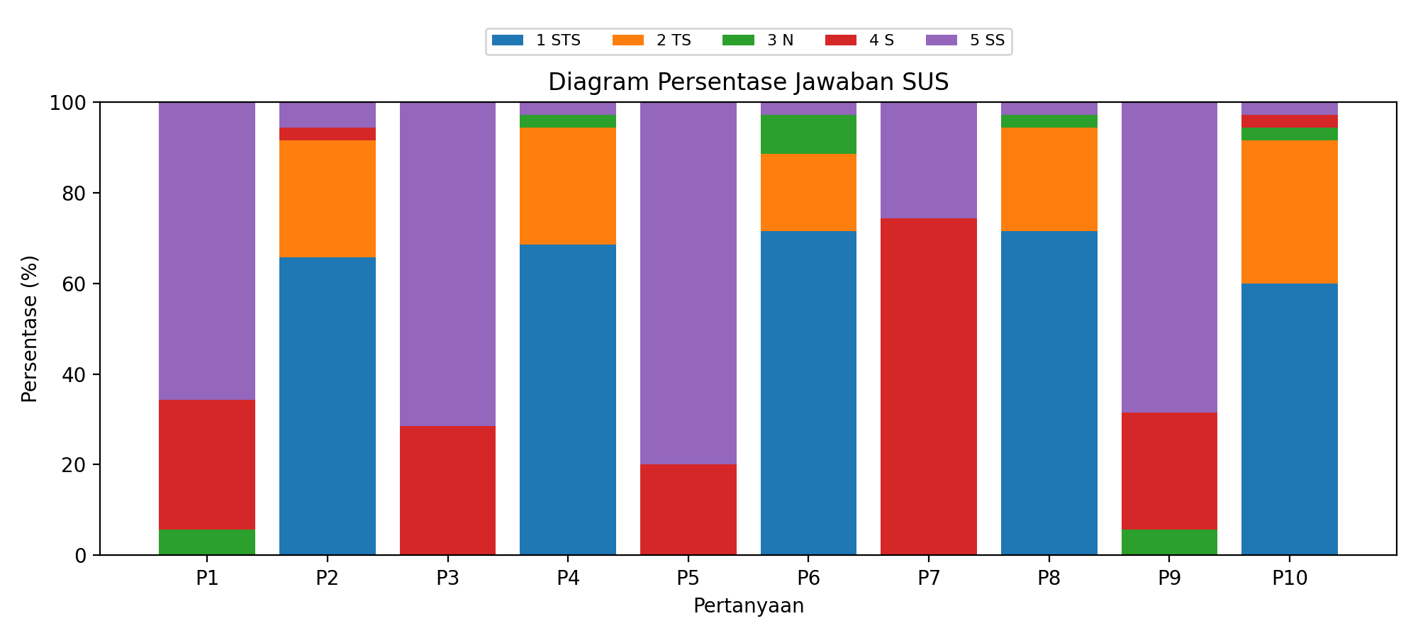
Gambar 4.73 Diagram Persentase Jawaban

Pertanyaan 1: Sebagian besar responden, yaitu sebesar 65,71%, menyatakan sangat setuju terhadap isi pertanyaan ini. Sementara itu, responden lainnya tersebar pada 28,57% setuju, dan 5,71% netral. Tidak ada responden yang memilih sangat tidak setuju maupun tidak setuju.
Pertanyaan 2: Mayoritas responden, yaitu 65,71%, memilih sangat tidak setuju, menandakan penolakan yang tinggi terhadap pernyataan ini. Sementara itu, responden lainnya tersebar pada 25,71% tidak setuju, 5,71% sangat setuju, dan 2,86% setuju. Tidak ada responden yang memilih netral.
Pertanyaan 3: Sebagian besar responden, yaitu sebesar 71,43%, menyatakan sangat setuju terhadap isi pertanyaan ini. Sementara itu, 28,57% setuju. Tidak ada responden yang memilih sangat tidak setuju, tidak setuju, maupun netral.
Pertanyaan 4: Mayoritas responden, yaitu 68,57%, memilih sangat tidak setuju, menandakan penolakan yang tinggi terhadap pernyataan ini. Sementara itu, responden lainnya tersebar pada 25,71% tidak setuju, 2,86% netral, dan 2,86% sangat setuju. Tidak ada responden yang memilih setuju.
Pertanyaan 5: Sebagian besar responden, yaitu sebesar 80,00%, menyatakan sangat setuju terhadap isi pertanyaan ini. Sementara itu, 20,00% setuju. Tidak ada responden yang memilih sangat tidak setuju, tidak setuju, maupun netral.
Pertanyaan 6: Mayoritas responden, yaitu 71,43%, memilih sangat tidak setuju, menandakan penolakan yang tinggi terhadap pernyataan ini. Sementara itu, responden lainnya tersebar pada 17,14% tidak setuju, 8,57% netral, dan 2,86% sangat setuju. Tidak ada responden yang memilih setuju.
Pertanyaan 7: Sebagian besar responden, yaitu sebesar 74,29%, menyatakan setuju terhadap isi pertanyaan ini. Sementara itu, 25,71% sangat setuju. Tidak ada responden yang memilih sangat tidak setuju, tidak setuju, maupun netral.
Pertanyaan 8: Mayoritas responden, yaitu 71,43%, memilih sangat tidak setuju, menandakan penolakan yang tinggi terhadap pernyataan ini. Sementara itu, responden lainnya tersebar pada 22,86% tidak setuju, 2,86% netral, dan 2,86% sangat setuju. Tidak ada responden yang memilih setuju.
Pertanyaan 9: Sebagian besar responden, yaitu sebesar 68,57%, menyatakan sangat setuju terhadap isi pertanyaan ini. Sementara itu, responden lainnya tersebar pada 25,71% setuju, dan 5,71% netral. Tidak ada responden yang memilih sangat tidak setuju maupun tidak setuju.
Pertanyaan 10: Mayoritas responden, yaitu 60,00%, memilih sangat tidak setuju, menandakan penolakan yang tinggi terhadap pernyataan ini. Sementara itu, responden lainnya tersebar pada 31,43% tidak setuju, 2,86% netral, 2,86% setuju, dan 2,86% sangat setuju.
Setelah melihat jumlah responden dan jawaban yang dipilih oleh pengguna didapat hasil seperti Tabel 4.21. Selanjutnya dapat dihitung dengan menggunakan System Usability Scale, sebelum itu berikut adalah paparan dari salah satu perhitungan responden yaitu skor aktual dari responden.
Tabel 4.22 Perhitungan Skor Aktual Responden 4 (Contoh)
Responden | Pertanyaan |  |  |  |  |  |  |  |  |  | Skor Aktual
 | 1 | 2 | 3 | 4 | 5 | 6 | 7 | 8 | 9 | 10
 | 5 | 1 | 5 | 1 | 5 | 1 | 5 | 1 | 5 | 1 | 30

Tabel 4.23 Perhitungan Skor Aktual Seluruh Responden
Responden | Pertanyaan |  |  |  |  |  |  |  |  |  | Skor Aktual
 | 1 | 2 | 3 | 4 | 5 | 6 | 7 | 8 | 9 | 10
1 | 5 | 1 | 5 | 1 | 5 | 1 | 5 | 1 | 5 | 1 | 30
2 | 4 | 2 | 4 | 3 | 5 | 1 | 4 | 2 | 5 | 2 | 32
3 | 3 | 1 | 4 | 2 | 4 | 2 | 4 | 1 | 5 | 2 | 28
4 | 5 | 5 | 5 | 5 | 5 | 5 | 5 | 5 | 5 | 5 | 50
5 | 5 | 1 | 5 | 1 | 5 | 1 | 4 | 1 | 5 | 1 | 29
6 | 4 | 1 | 5 | 1 | 5 | 1 | 5 | 1 | 5 | 1 | 29
7 | 5 | 5 | 5 | 1 | 5 | 1 | 5 | 1 | 5 | 1 | 34
8 | 5 | 1 | 5 | 1 | 5 | 1 | 5 | 1 | 4 | 1 | 29
9 | 5 | 1 | 5 | 1 | 5 | 1 | 4 | 1 | 5 | 1 | 29
10 | 5 | 1 | 5 | 1 | 5 | 1 | 4 | 1 | 5 | 1 | 29
11 | 5 | 1 | 5 | 1 | 5 | 1 | 4 | 1 | 5 | 1 | 29
12 | 5 | 1 | 5 | 1 | 5 | 1 | 4 | 1 | 5 | 2 | 30
13 | 5 | 1 | 5 | 1 | 5 | 1 | 4 | 1 | 5 | 1 | 29
14 | 5 | 1 | 5 | 1 | 5 | 1 | 4 | 1 | 5 | 1 | 29
15 | 4 | 2 | 4 | 2 | 4 | 2 | 4 | 2 | 4 | 2 | 30
16 | 4 | 2 | 4 | 2 | 4 | 2 | 4 | 2 | 4 | 2 | 30
17 | 5 | 1 | 5 | 1 | 5 | 1 | 4 | 1 | 5 | 1 | 29
18 | 4 | 2 | 4 | 2 | 4 | 2 | 4 | 2 | 4 | 2 | 30
19 | 5 | 1 | 5 | 1 | 5 | 1 | 4 | 1 | 5 | 1 | 29
20 | 5 | 1 | 5 | 1 | 5 | 1 | 4 | 1 | 5 | 1 | 29
21 | 5 | 1 | 5 | 1 | 5 | 1 | 4 | 1 | 5 | 1 | 29
22 | 5 | 1 | 5 | 1 | 5 | 1 | 4 | 1 | 5 | 1 | 29
23 | 5 | 1 | 5 | 1 | 5 | 1 | 4 | 1 | 5 | 1 | 29
24 | 4 | 4 | 4 | 2 | 5 | 1 | 4 | 1 | 4 | 2 | 31
25 | 5 | 1 | 5 | 1 | 5 | 1 | 4 | 1 | 5 | 1 | 29
26 | 5 | 1 | 5 | 1 | 5 | 1 | 4 | 1 | 5 | 1 | 29
27 | 5 | 1 | 5 | 1 | 5 | 1 | 4 | 1 | 5 | 1 | 29
28 | 4 | 1 | 4 | 1 | 4 | 1 | 4 | 1 | 4 | 1 | 25
29 | 4 | 2 | 5 | 1 | 5 | 2 | 4 | 2 | 3 | 2 | 30
30 | 4 | 2 | 4 | 2 | 4 | 2 | 4 | 2 | 4 | 2 | 30
31 | 4 | 2 | 5 | 1 | 5 | 3 | 5 | 3 | 3 | 2 | 33
32 | 5 | 1 | 5 | 2 | 4 | 3 | 5 | 2 | 4 | 3 | 34
33 | 5 | 2 | 4 | 2 | 5 | 1 | 5 | 1 | 5 | 4 | 34
34 | 5 | 1 | 5 | 1 | 5 | 1 | 5 | 1 | 5 | 1 | 30
35 | 3 | 2 | 4 | 2 | 5 | 3 | 4 | 2 | 4 | 2 | 31

Setelah mendapatkan skor aktual responden maka akan dilakukan perhitungan dengan menggunakan rumus SUS.
- Pertanyaan Ganjil (Skor – 1)
- Pertanyaan Genap (5- Skor)
- Lalu total dari skor itu dikalikan dengan 2,5

Tabel 4.24 Perhitungan Skor SUS Responden 4 (Contoh)
Contoh | Skor Konversi SUS per Pertanyaan (0–4) |  |  |  |  |  |  |  |  |  | Skor Total | Skor SUS
 | 1 | 2 | 3 | 4 | 5 | 6 | 7 | 8 | 9 | 10
Responden | 5-1 | 5-1 | 5-1 | 5-1 | 5-1 | 5-1 | 5-1 | 5-1 | 5-1 | 5-1 | 40 | (x2,5) = 100

Tabel 4.25 Perhitungan Skor SUS Seluruh Responden
Responden | Skor Konversi SUS per Pertanyaan (0–4) |  |  |  |  |  |  |  |  |  | Skor Total | Skor SUS
 | 1 | 2 | 3 | 4 | 5 | 6 | 7 | 8 | 9 | 10
1 | 4 | 4 | 4 | 4 | 4 | 4 | 4 | 4 | 4 | 4 | 40 | 100
2 | 3 | 3 | 3 | 2 | 4 | 4 | 3 | 3 | 4 | 3 | 32 | 80
3 | 2 | 4 | 3 | 3 | 3 | 3 | 3 | 4 | 4 | 3 | 32 | 80
4 | 4 | 0 | 4 | 0 | 4 | 0 | 4 | 0 | 4 | 0 | 20 | 50
5 | 4 | 4 | 4 | 4 | 4 | 4 | 3 | 4 | 4 | 4 | 39 | 97,5
6 | 3 | 4 | 4 | 4 | 4 | 4 | 4 | 4 | 4 | 4 | 39 | 97,5
7 | 4 | 0 | 4 | 4 | 4 | 4 | 4 | 4 | 4 | 4 | 36 | 90
8 | 4 | 4 | 4 | 4 | 4 | 4 | 4 | 4 | 3 | 4 | 39 | 97,5
9 | 4 | 4 | 4 | 4 | 4 | 4 | 3 | 4 | 4 | 4 | 39 | 97,5
10 | 4 | 4 | 4 | 4 | 4 | 4 | 3 | 4 | 4 | 4 | 39 | 97,5
11 | 4 | 4 | 4 | 4 | 4 | 4 | 3 | 4 | 4 | 4 | 39 | 97,5
12 | 4 | 4 | 4 | 4 | 4 | 4 | 3 | 4 | 4 | 3 | 38 | 95
13 | 4 | 4 | 4 | 4 | 4 | 4 | 3 | 4 | 4 | 4 | 39 | 97,5
14 | 4 | 4 | 4 | 4 | 4 | 4 | 3 | 4 | 4 | 4 | 39 | 97,5
15 | 3 | 3 | 3 | 3 | 3 | 3 | 3 | 3 | 3 | 3 | 30 | 75
16 | 3 | 3 | 3 | 3 | 3 | 3 | 3 | 3 | 3 | 3 | 30 | 75
17 | 4 | 4 | 4 | 4 | 4 | 4 | 3 | 4 | 4 | 4 | 39 | 97,5
18 | 3 | 3 | 3 | 3 | 3 | 3 | 3 | 3 | 3 | 3 | 30 | 75
19 | 4 | 4 | 4 | 4 | 4 | 4 | 3 | 4 | 4 | 4 | 39 | 97,5
20 | 4 | 4 | 4 | 4 | 4 | 4 | 3 | 4 | 4 | 4 | 39 | 97,5
21 | 4 | 4 | 4 | 4 | 4 | 4 | 3 | 4 | 4 | 4 | 39 | 97,5
22 | 4 | 4 | 4 | 4 | 4 | 4 | 3 | 4 | 4 | 4 | 39 | 97,5
23 | 4 | 4 | 4 | 4 | 4 | 4 | 3 | 4 | 4 | 4 | 39 | 97,5
24 | 3 | 1 | 3 | 3 | 4 | 4 | 3 | 4 | 3 | 3 | 31 | 77,5
25 | 4 | 4 | 4 | 4 | 4 | 4 | 3 | 4 | 4 | 4 | 39 | 97,5
26 | 4 | 4 | 4 | 4 | 4 | 4 | 3 | 4 | 4 | 4 | 39 | 97,5
27 | 4 | 4 | 4 | 4 | 4 | 4 | 3 | 4 | 4 | 4 | 39 | 97,5
28 | 3 | 4 | 3 | 4 | 3 | 4 | 3 | 4 | 3 | 4 | 35 | 87,5
29 | 3 | 3 | 4 | 4 | 4 | 3 | 3 | 3 | 2 | 3 | 32 | 80
30 | 3 | 3 | 3 | 3 | 3 | 3 | 3 | 3 | 3 | 3 | 30 | 75
31 | 3 | 3 | 4 | 4 | 4 | 2 | 4 | 2 | 2 | 3 | 31 | 77,5
32 | 4 | 4 | 4 | 3 | 3 | 2 | 4 | 3 | 3 | 2 | 32 | 80
33 | 4 | 3 | 3 | 3 | 4 | 4 | 4 | 4 | 4 | 1 | 34 | 85
34 | 4 | 4 | 4 | 4 | 4 | 4 | 4 | 4 | 4 | 4 | 40 | 100
35 | 2 | 3 | 3 | 3 | 4 | 2 | 3 | 3 | 3 | 3 | 29 | 72,5
Skor Total |  |  |  |  |  |  |  |  |  |  | 1245 | 3112,5
Rata-Rata Skor SUS |  |  |  |  |  |  |  |  |  |  | 88,9
Presentase |  |  |  |  |  |  |  |  |  |  | 88,9%
Peringkat |  |  |  |  |  |  |  |  |  |  | A

Perhitungan di atas sudah dikumpulkan 35 responden dan mendapatkan hasil Rata-Rata Skor SUS sebesar 88,9 yang jika diukur menggunakan Pengukur Skor SUS mendapatkan hasil Best / Peringkat A. Berikut adalah perhitungan total skor dibagi dengan jumlah responden untuk mendapatkan hasil 88,9 tersebut.

$Skor SUS= \frac{3112,5}{35} = 88,9 \left(A\right)Best$ .......... (Rumus 4.1 Skor Aplikasi Metode SUS)

Halaman ini sengaja dikosongkan

